Министерство образования и науки Российской Федерации

ФИЛИАЛ ФЕДЕРАЛЬНОГО ГОСУДАРСТВЕННОГО БЮДЖЕТНОГО
ОБРАЗОВАТЕЛЬНОГО УЧРЕЖДЕНИЯ ВЫСШЕГО ПРОФЕССИОНАЛЬНОГО ОБРАЗОВАНИЯ «БАЙКАЛЬСКИЙ ГОСУДАРСТВЕННЫЙ УНИВЕРСИТЕТ ЭКОНОМИКИ И ПРАВА» В Г. УСТЬ-ИЛИМСКЕ

(Филиал ФГБОУ ВПО «БГУЭП» в г. Усть-Илимске)

МЕТРОЛОГИЯ, СТАНДАРТИЗАЦИЯ, СЕРТИФИКАЦИЯ

практико-ориентированное
Учебное пособие

Усть-Илимск 2013

Печатается по решению учебно-методического совета филиала ФГБОУ ВПО «БГУЭП» в г. Усть-Илимске.

Автор-составитель: преподаватель высшей категории кафедры Механизации, технологии и информатизации филиала ФГБОУ ВПО «БГУЭП» в г. Усть-Илимске Горянова Евгения Георгиевна

Метрология, стандартизация, сертификация: Учебное пособие/ Е. Г. Горянова. - Усть-Илимск: Издательство БГУЭП, 2013. – 99 с. с ил.

Рецензенты:
Доктор педагогических наук, профессор кафедры педагогики ВСГАО А.С. Косогова
Преподаватель высшей категории кафедры Механизации, технологии и информатизации филиала ФГБОУ ВПО «БГУЭП» в г. Усть-Илимске И.А.Рублева

Практико-ориентированное учебное пособие по дисциплине «Метрология, стандартизация, сертификация» предназначено для проведения лабораторно-практических занятий со студентами очной формы обучения среднего профессионального образования. Пособие включает в себя задания разного уровня сложности и формы представления, практические и лабораторные работы, ориентированные на самостоятельную работу студентов. Для большинства лабораторных, практических работ и заданий приведена краткая теоретическая часть, акцентирующая внимание обучающихся на ключевых моментах темы и создающая основу для осознанного и правильного выполнения работы, что позволяет обучающимся самостоятельно изучать, закреплять учебный материал, а также осуществлять самоконтроль. Кроме того, в пособии показаны методика выполнения некоторых работ, содержание отчета, а также даны контрольные вопросы для защиты. По некоторым работам имеются индивидуальные задания. Учебное пособие также включает в себя кейсовые задания и деловые игры, предполагающие работу в группах, тесты по основным разделам дисциплины, необходимые приложения, список литературы.
Пособие разработано в соответствии с Федеральными государственными образовательными стандартами среднего профессионального образования третьего поколения.

ОГЛАВЛЕНИЕ

Введение .................................................................................................................................. | 4
Раздел 1. Общие понятия о качестве ................................................................... | 5
Задание 1.1.1. Работа с таблицей ........................................................................................... | 5
Задание 1.1.2. Работа с текстом ............................................................................................... | 5
Задание 1.1.3. Тест ................................................................................................................... | 5
Раздел 2. Метрология ...................................................................................................... | 7
Глава 2.1. Основные понятия о метрологии и средствах измерения ................................ | 7
Задание 2.1.1. Работа с таблицей ............................................................................................. | 7
Задание 2.1.2. Работа с блок-схемой ....................................................................................... | 8
Задание 2.1.3. Работа с таблицей ........................................................................................... | 9
Глава 2.2. Единицы измерения физических величин ........................................................... | 10
Лабораторная работа 2.2.1. Единицы физических величин ................................................ | 11
Глава 2.3. Метрологические характеристики средств измерений. Расчет  погрешностей средств измерений ............................................................................................ | 13
Лабораторная работа 2.3.1. Классы точности средств измерений. Расчет погрешностей  средств измерений ................................................................................................................... | 15
Глава 2.4. Методы измерений. Выбор средств измерений ................................................. | 16
Практическая работа 2.4.1. Штангенинструменты. Виды, устройство, чтение  показаний ................................................................................................................................. | 17
Практическая работа 2.4.2.Микрометрические инструменты. Типы, устройство,  чтение показаний ..................................................................................................................... | 21
Задание 2.4.3. Деловая игра «Метрологическая экспертиза технической  документации» ........................................................................................................................... | 24
Задание 2.4.4. Тест ..................................................................................................................... | 29
Раздел 3. Стандартизация ............................................................................................ | 33
Глава 3.1. Стандартизация взаимозаменяемости. Допуски, посадки и контроль  основных видов соединения ..................................................................................................... | 33
Глава 3.2. Нормальные линейные размеры. Основные отклонения ................................. | 34
Задание 3.2.1. Работа с таблицей ............................................................................................ | 37
Глава 3.3. Понятие о сопряжениях. Определение характера соединений ....................... | 37
Задание 3.3.1. Работа с таблицей ............................................................................................. | 39
Задание 3.3.2. Тест .................................................................................................................... | 40
Глава 3.4. Стандартизация маркировочных знаков на продукции .................................. | 41
Лабораторная работа 3.4.1. Анализ маркировочных знаков на упаковках некоторых  видов продукции ....................................................................................................................... | 43
Глава 3.5. Маркировка персональных компьютеров .......................................................... | 43
Лабораторная работа 3.5.1. Анализ маркировочных знаков реального монитора ПК .... | 48
Глава 3.6. Штриховое кодирование информации о товаре ................................................. | 49
Лабораторная работа 3.6.1. Анализ реальных штрих – кодов, проверка их подлинности.. | 51
Глава 3.7. Государственная система стандартизации. Стандарты различных  категорий и видов ........................................................................................................................ | 52
Практическая работа 3.7.1. Анализ реальных стандартов и других нормативных  документов ............................................................................................................................... | 55
Задание 3.7.2. Кейс № 1 «Автомобильный аудит» ............................................................... | 55
Задание 3.7.3. Кейс № 2 «Русский стандарт» ............................................................................ | 57
Задание 3.7.4. Кейс № 3 «Стандартизация производственных процессов» ........................ | 58
Задание 3.7.5. Тест ..................................................................................................................... | 62
Раздел 4. Сертификация или подтверждение соответствия ............ | 65
Глава 4.1. Понятие о сертификации. Обязательная и добровольная сертификация ... | 65
Задание 4.1.1. Работа с таблицей ............................................................................................ | 67
Задание 4.1.2. Работа с таблицей ............................................................................................ | 67
Глава 4.2. Сертификация основных средств вычислительной техники ........................ | 67
Задание 4.2.1. Анализ реального сертификата соответствия ................................................ | 70
Задание 4.2.2. Работа с таблицей .............................................................................................. | 71
Задание 4.2.3. Деловая игра «СертПиП» - сертификация пищевой продукции» ............... | 71
Задание 4.2.4. Тест ...................................................................................................................... | 77
Приложение 1. Задания к лабораторной работе 2.2.1 ................................................................ | 81
Приложение 2. Перечень нормативных документов, рекомендуемых при организации и проведении деловой игры «Метрологической экспертиза технической документации» ... | 85
Приложение 3. Задания к лабораторной работе 3.5.1 .................................................................. | 88
Приложение 4. Задания к лабораторной работе. 3.6.1 .............................................................. | 94
Приложение 5. Знаки соответствия стандартам некоторых стран мира ................................. | 99
Приложение 6. Префиксы стран мира ......................................................................................... | 101
Приложение 7. Логотипы (знаки обращения и знаки соответствия на рынке) некоторых  систем сертификации .................................................................................................................... | 103
Приложение 8. Перечень нормативных документов, рекомендуемых при организации и проведении деловой игры «СертПиП – сертификация пищевой продукции» ........................ | 105
Список литературы .......................................................................................................... | 106

ВВедение
Учебное пособие представляет собой практикум по дисциплине «Метрология, стандартизация и сертификация» и предназначено для студентов среднего профессионального образования, обучающихся по специальностям: 280711 «Рациональное использование природохозяйственных комплексов», 190629 «Техническая эксплуатация подъемно-транспортных, строительных, дорожных машин и оборудования (по отраслям)», 230401 «Информационные системы (по отраслям)», 250401 «Технология деревообработки», 250407 «Технология лесозаготовок», 260807 «Технология продукции общественного питания», 031601 «Реклама».
В действующих примерных программах ФГОС СПО третьего поколения по этой дисциплине предусматривается выполнение лабораторно-практических работ, тематика которых в соответствии с разработанными рабочими программами варьируется с учетом специфики предприятий отрасли, поэтому в данном практико-ориентированном пособии предложены задания, рассчитанные на студентов различных специальностей, что позволяет выстраивать индивидуальную траекторию образования.
Практико-ориентированное пособие по дисциплине « Метрология, стандартизация, сертификация» совместно с «Рабочей тетрадью по метрологии, стандартизации и сертификации», ранее разработанной автором, не только позволяет оптимизировать процесс изучения дисциплины, повысить качество самостоятельной работы обучающихся, но и дает возможность студентам оценить прикладной характер изучаемой дисциплины, в первую очередь, как потребителям разного рода продукции и услуг. Кроме того, у обучающихся в процессе работы над различными заданиями практико-ориентированного пособия, обсуждения производственных ситуаций, представленных в кейсах, участия в деловых играх формируются определенные способности, такие как: способность поставить перед собой ясную цель; способность идентифицировать проблему; способность искать, перерабатывать и представлять в необходимой форме информацию; способность работать в команде, которые являются базовыми составляющими управленческих способностей и необходимы будущим специалистам в различных областях народного хозяйства, входящим в рыночное пространство постиндустриальной России.

РАЗДЕЛ 1. ОБЩИЕ ПОНЯТИЯ О КАЧЕСТВЕ
Задание 1.1.1. Выберите из правой колонки определение, относящееся к термину в левой колонке. Ответ оформите в виде указанной таблицы.
Таблица 1.1
Понятие качества | Определение показателей качества
1. Назначения | А. Показатели, характеризующие затраты на изготовление продукции
2. Экологические | Б. Показатели, характеризующие основные функции продукции
3. Экономические | В. Показатели, характеризующие совместимость в системе « человек – изделие», « человек - техника».
4. Эстетические | Г. Показатели, характеризующие рациональность и совершенство формы изделия.
5. Надежности | Д. Показатели, характеризующие отсутствие риска, связанного с возможностью нанесения ущерба.
6. Технологичности | Е. Долговечность, надежность эксплуатации
7. Ресурсосбережения | Ж. Показатели, характеризующие условия изготовления изделия.
8. Безопасности | З. Показатели, характеризующие при работе изделия сохранение окружающей среды.
9. Эргономики | И. Показатели экономного использования сырья, материалов, топлива, энергии.

1 | 2 | 3 | 4 | 5 | 6 | 7 | 8 | 9

Задание 1.1.2. Поясните понятие жизненного цикла продукции (ЖЦП). Какие международные стандарты подразделяют жизнь изделия на 12 этапов? Охарактеризуйте эти этапы.

Задание 1 1.3. Ответьте на вопросы теста.
- Документ системы качества, содержащий долгосрочные, среднесрочные и краткосрочные планы, называется…
а) политикой в области качества;
б) руководством по качеству;
в) методическими инструкциями системы обеспечения качества;
г) рабочими инструкциями системы описания качества.
2. Первая система качества (система Тейлора) была создана в .............. году:
а) 1905;
б) 1924;
в) 1950;
г) 1980.
3. Структурированный набор документов, регламентирующих определенные аспекты производственной деятельности предприятия, называется…
а) системой качества;
б) сертификатом на систему менеджмента качества;
в) стандартизацией;
г) нормой.
4. Фундаментальное правило руководства и управления процессом постоянного улучшения деятельности организации для удовлетворения требований всех заинтересованных сторон называется…
а) принципом менеджмента качества;
б) политикой качества предприятия;
в) обязательными документированными процедурами;
г) миссией организации.
5. Международные стандарты серии ИСО 9000 предназначены для…
а) обеспечения общего руководства качеством в основных отраслях промышленности и экономики;
б) определения методов и видов деятельности оперативного характера, используемых для выполнения требований качества;
в) повышения эффективности и результативности деятельности и процессов для получения выгоды;
г) определения основных направлений и цели организации в области качества, официально сформулированных высшим руководством.

РАЗДЕЛ 2. МЕТрология
Глава 2.1. Основные понятия о метрологии и средствах измерения
Задание 2.1.1.Выберите из правой колонки определение, относящееся к термину в левой колонке. Ответ оформите в виде указанной таблицы.
Таблица 2.1
Термин | Определение
1. Метрология | А. Значение величины, которое вывели измерением.
2. Средство измерения | Б. Наука об измерениях, методах и средствах обеспечения их единства, а также способах достижения требуемой точности.
3. Результат измерения | В. Инструмент, прибор, с помощью которого выполняют измерения.
4. Пределы измерений | Г. Нахождение значения физической величины опытным путем с помощью специальных технических средств.
5.Шкала | Д. Наибольшее и наименьшее значение диапазона измерений.
6. Цена деления шкалы | Е. Значение измеряемой величины , определенное по отсчетному устройству.
7. Измерение | Ж. Разность значений величины, соответствующих двум соседним отметкам шкалы.
8. Показания средства измерения | И. Ряд отметок (штрихов) и проставленных около них чисел, положение и значение которых соответствует ряду последовательных размеров.

1 | 2 | 3 | 4 | 5 | 6 | 7 | 8

Задание 2.1.2. Заполните полностью блок-схему «Классификация средств измерения и контроля по типу физической величины».

Средства измерения и контроля
Геометрических величин

Электрических и магнитных величин

Механических величин
Оптико-физических величин
Параметров расхода, потока, уровня, объема вещества
Акустических величин
Давления и вакуума

Задание 2.1.3. Заполните полностью таблицу «Универсальные измерительные инструменты и приборы».

Инструменты |  | Приборы
Виды | Разновидности | Типы | Подтипы
Линейки измерительные |  | Механические
Линейки измерительные |  | Механические | Зубчатые (индикатор зубчатый, толщинометр индикаторный)
Угломеры |  | Оптико-механические
Угломеры |  | Оптико-механические | Длиномер (вертикальный, горизонтальный)
Угломеры |  | Оптико-механические | Интерферометр (контактный. Бескотактный)
Штангенциркули | Штангенциркули типа ШЦ, | Оптические
Штангенциркули | Штангенциркули типа ШЦ, | Оптические | Микроскопы (инструментальный, универсальный, проекционный)
Штангенциркули | Штангенциркули индикаторные | Оптические | Микроскопы (инструментальный, универсальный, проекционный)
Штангенглубинометры |  | Пневматические | Приборы низкого и высокого давления
Штангенглубинометры |  | Пневматические | Самобалансирующиеся
Штангенрейсмасы |  | Электромеханические и электрические
Штангенрейсмасы |  | Электромеханические и электрические | Емкостные
Микрометрические измерительные | Гладкий микрометр микрометрический | Радиационные | Счетчик Гейгера-Мюллера
Глава 2.2. Единицы измерения физических величин

Краткие теоретические сведения

Физическая величина - свойство, общее в качественном отношении для многих физических объектов, но в количественном отношении индивидуальное для каждого объекта.
Единица физической величины – величина фиксированного размера, которой условно присвоено числовое значение, равное единице.
Измерение - нахождение значения физической величины опытным путем с помощью специальных технических средств.
Огромная работа, проделанная Международным комитетом мер и весов, а также итоги работы девятой (1948 г.), десятой (1954 г.) и одиннадцатой (1960 г.) Генеральных конференций по мерам и весам привело к тому, что в 1960 г. была принята Международная система единиц измерений (Systeme International), или сокращенно СИ (SI).
Внедрение Международной системы единиц физических величин во многих странах объясняется следующими причинами:
- широкая универсальность использования во всех областях науки и техники;
- унификация всех областей и видов измерений;
- воспроизведение единиц с высокой степенью точности, а следовательно, с меньшей погрешностью;
- упрощение записи формул наряду со снижением количества допускаемых единиц;
- единая система образования кратных и дольных единиц измерения, имеющих самостоятельные наименования.
Приведенные преимущества обусловили применение системы СИ даже в странах, где ранее использовались национальные единицы (Великобритания, Канада, Австралия).
Основу системы СИ составили семь основных единиц измерения: длины – метр, массы – килограмм, времени – секунда, силы электрического тока – ампер, термодинамической температуры – кельвин, силы света- кандела, количество вещества – моль.
Если значения всех величин выражены в единицах СИ, то при расчетах в формулы не требуется введение коэффициентов, которые зависят от выбора единицы.
Дополнительные единицы системы СИ предназначены и используются для образования единиц углового ускорения и угловой скорости. В связи с этим система СИ включает две дополнительные единицы: плоский угол и телесный угол.
Производные единицы системы СИ имеют собственные наименования и образуются из основных и дополнительных единиц. К производным единицам измерения в электротехнике относятся: частоты – герц, мощности – ватт, количества электричества – кулон, электрического напряжения (или электродвижущей силы) – вольт; электрической емкости – фарад; электрического сопротивления – ом; электрической проводимости – тесла, индуктивности- генри.
Средства вычислительной техники дополняются следующими единицами измерения: емкости памяти – бит, байт; разрешающей способности дисплея – пиксель; скорости передачи информации – бит/секунда, байт /секунда.
Кратные и дольные единицы. Использование целых единиц не всегда удобно, так как в результате измерений получаются либо большие, либо малые их значения. Поэтому в системе СИ введены их десятичные кратные и дольные единицы, которые образуются с помощью множителей. Кратные и дольные единицы пишутся слитно с наименованием основной или производной единицы, например, микроампер – мкА, гигагерц – ГГц, нанофарад – нФ.
Наиболее удачным способом образования кратных и дольных единиц является принятая в метрической системе мер десятичная кратность между большими и меньшими единицами СИ, которые образуются в результате присоединения приставок, взятых из латинского, греческого и датского языка.
Кратная единица физической величины – это единица, больше системной в целое число раз, например, тонна (10³ кг).
Дольная единица физической величины – это единица, меньше системной в целое число раз, например, миллисекунда (10⁻³с). В таблице 2.2 приведены используемые в технике множители и приставки.
Таблица 2.2
Множители и приставки для образования десятичных кратных и дольных единиц

Дольные и кратные приставки | Обозначение |  | Множитель
Дольные и кратные приставки | русское | международное | Множитель
Пико | п | р | 10⁻¹²
Нано | н | n | 10⁻⁹
Микро | мк | µ | 10⁻⁶
Милли | м | m | 10⁻³
Санти | с | s | 10⁻²
Деци | д | d | 10⁻¹
Кило | к | k | 10³
Мега | М | M | 10⁶
Гига | Г | G | 10⁹
Тера | Т | Т | 10¹²

Сокращенные обозначения единиц (как международных, так и русских), названных в честь ученых и изобретателей, пишутся с заглавных букв, например, ватт – Вт, генри – Гн, вольт – В, а единицы, не связанные с чьим-либо именем, пишутся с маленькой буквы, например, секунда – с, радиан – рад.
Чтобы не было разночтения в обозначении приставок, начинающихся с одинаковой буквы, например, мили и мега, гига и гекто, приставки мега, гига, тера пишутся с заглавной буквы. Следует отметить, что дясятичность метрической системы СИ является важным ее преимуществом.

Лабораторная работа 2.2.1. Единицы физических величин

Цель работы. Освоить перевод основных и производных единиц в кратные, дольные единицы и наоборот.
Для выполнения работы необходимо получить у преподавателя задание и перевести заданные единицы в требуемые. Результаты записать в таблицу.
Задание № 1
Таблица 2.3
Задано | Перевести в единицы
1.
2.
3.
4
5

Задание № 2
Таблица 2.4
Задано | Перевести в единицы
1.
2.
3.
4
5

Задание № 3
Таблица 2.5

Задано | Перевести в единицы
1.
2.
3.
4
5

Содержание отчета:
1. Наименование и цель работы.
2. Таблицы 2.3-2.5.
3. Ответы на контрольные вопросы.
Контрольные вопросы
1. Какая метрическая система единиц измерения используется в настоящее время в большинстве стран мира?
2. Каковы достоинства используемой в России метрической системы единиц физических величин.
3. Что такое единица физической величины?
4. Перечислите основные единицы системы СИ.
5. Назовите производные единицы системы СИ.
6. Какие дополнительные единицы включены в систему СИ? Сколько их.
7. Какой способ образования кратных и дольных единиц принят в используемой в России метрической системе единиц?
8. Наименования каких единиц пишутся с заглавных букв?
9. Наименования каких единиц пишутся с маленькой буквы?
10. Наименования каких приставок пишутся с заглавной буквы и почему?
11. Наименования каких приставок пишутся с маленькой буквы?
12. Скольким битам соответствует один байт?
13. Что такое система физических величин?
14. Какую степень (положительную или отрицательную) имеют кратные единицы?
15. Какую степень (положительную или отрицательную) имеют дольные единицы?
В приложении 1 приведены варианты заданий по практической работе 2.2.1.

Глава 2.3. Метрологические характеристики средств измерений. Расчет погрешностей СИ

Краткие теоретические сведения

Важнейшими свойствами средств измерения и контроля являются те, от которых зависит качество получаемой с их помощью измерительной информации. Качество измерения характеризуется точностью, достоверностью, правильностью, сходимостью и воспроизводимостью измерений, а также величиной допускаемых погрешностей.
Метрологическая характеристика средства измерения – это характеристика одного из свойств средства измерения, влияющая на результат измерений и на его погрешность. ГОСТ 8.009-84 устанавливает комплекс нормируемых метрологических характеристик средств измерений. К ним, например, относятся: значение однозначной или многозначной меры; цена деления измерительного прибора или многозначной меры; характеристика погрешностей средств измерений; характеристика чувствительности средств измерений, динамические характеристики и др.
Номенклатура нормируемых метрологических характеристик средств измерения определяется назначением, условиями эксплуатации и многими другими факторами. У средств измерения, применяемых для высокоточных измерений, нормируется до десятка и более метрологических характеристик в стандартах технических требований (технических условий) и ТУ. Нормы на основные метрологические характеристики приводятся в эксплуатационной документации на СИ. В повседневной производственной практике широко пользуются обобщенной характеристикой – классом точности.
Класс точности СИ – обобщенная характеристика, выражаемая пределами допускаемых (основной и дополнительной) погрешностей, а также другими характеристиками, влияющими на точность. Классы точности конкретного типа СИ устанавливают в нормативных документах. При этом для каждого класса точности устанавливают конкретные требования к метрологическим характеристикам, в совокупности отражающим уровень точности СИ данного класса. Например, для вольтметров нормируют: предел допускаемой основной погрешности и соответствующие нормальные условия; пределы допускаемых дополнительных погрешностей; пределы допускаемой вариации показаний; невозвращение указателя к нулевой отметке. У плоскопараллельных концевых мер длины такими пределами являются пределы допускаемых отклонений от номинальной длины и плоскопараллельности; пределы допускаемого изменения длины в течение года. У мер электродвижущей силы (нормальных элементов) нормируются пределы допускаемой нестабильности ЭДС в течение года.
Обозначения классов точности осуществляется следующим образом. Если пределы допускаемой основной погрешности выражены в форме абсолютной погрешности СИ, то класс точности обозначается прописными буквами римского алфавита. Классам точности, которым соответствуют меньшие пределы допускаемых погрешностей, присваиваются буквы, находящиеся ближе к началу алфавита.
Пределы допускаемой основной погрешности для тех СИ, у которых их принято выражать в форме относительной погрешности, обозначаются числами, которые равны этим пределам, выраженным в процентах. Так класс точности 0,001 нормальных элементов свидетельствует о том, что их нестабильность за год не превышает 0,001%.
Обозначения класса точности наносят на циферблаты, щитки и корпуса СИ, приводят в НД. СИ с несколькими диапазонами измерений одной и той же физической величины или предназначенным для измерений разных физических величин могут быть присвоены различные классы точности для каждого диапазона или для каждой измеряемой величины. Так, электроизмерительному прибору, предназначенному для измерений напряжения и сопротивления, могут быть присвоены два класса точности: один – как вольтметру, другой – как омметру.
Присваиваются классы точности СИ при их разработке (по результатам приемочных испытаний). В связи с тем, что при эксплуатации их метрологические характеристики обычно ухудшаются, допускается понижать класс точности по результатам поверки (калибровки).
Таким образом, класс точности позволяет судить о том, в каких пределах находится погрешность измерений этого класса. Это важно знать при выборе СИ в зависимости от заданной точности измерений. Общие требования при делении средств измерений на классы точности приведены в ГОСТ 8.401-80 «Классы точности средств измерений. Общие сведения».
В таблице 2.6 приведены формулы для расчетов погрешностей СИ для некоторых классов точности.

Примеры расчетов допускаемых погрешностей:
1.5
1. При выполнении измерений прибором, имеющим на щитке обозначение , получен результат 200, следовательно, абсолютная погрешность Δ не превышает значения 200 х 0,015 = 3 и измеренное значение находится в интервале 200 .
1.5
2. Вольтметр класса с диапазоном измерений от 0 до 250 В показывает напряжение 36 В. Абсолютная погрешность измерения составит Δ = 250 х 0,015 = 3,75 В, а относительная погрешность измерения (в процентах) составит ε = 3,75 : 36 х 100 = 10%.

Таблица 2.6

Формула для определения пределов допускаемых погрешностей | Примеры пределов основной допускаемой  погрешности, % | Обозначение класса точности |  | Примечание
Формула для определения пределов допускаемых погрешностей | Примеры пределов основной допускаемой  погрешности, % | в документации | на средствах измерения | Примечание
Δ = | --- | Класс точности М | М | ---
Δ = | --- | Класс точности С | С | ---
γ = Δ/ХN = | γ = | Класс точности 1,5 | 1,5 | Если ХN выражено в единицах величины
 |  | Класс точности 0,5 | 0,5  v | Если ХN определяется длиной шкалы (ее части)
δ = Δ/Х = | δ = | Класс точности 0,5 | 0,5 | ---
δ=ХN / I – 1)] | δ=ХN / I – 1)] | Класс точности 0,02/0,01 | 0,02/0,01 | ---

3. Для определения цены деления измерительного прибора необходимо подсчитать количество отметок шкалы между соседними цифрами. Например, на шкале учебного вольтметра класса точности 4 между 0 В и 1 В пять отметок шкалы, следовательно, цена деления С = 1 В/ 5 = 0,2 В/ дел.

Лабораторная работа 2.3.1. Классы точности средств измерений. Расчет погрешностей средств измерений.
Цель работы:
1. Ознакомиться с измерительными приборами разных классов точности.
2. Научиться определять класс точности и диапазон измерения по шкале прибора.
3. Научиться рассчитывать цену деления, приведенную и абсолютную погрешности прибора.
Порядок выполнения работы:
1. Получить у преподавателя различные средства измерения разных классов точности.
2. Рассмотрев все обозначения на шкале прибора, определить класс точности, рассчитать погрешности.
3. Определить диапазон измерений и цену деления предложенного средства измерений.
Заполнить таблицу.
Таблица 2.7

Средство измерения | Измеряемая физическая величина | Класс точности | Диапазон  измерений | Цена  деления | Абсолютная погрешность

Содержание отчета:
1. Наименование и цель работы.
2. Таблица 2.7.
3. Ответы на контрольные вопросы.

Контрольные вопросы:
1. Какие требования предъявляются к средствам измерения?
2. Какие основные метрологические характеристики (свойства) СИ устанавливаются стандартом?
3. Может ли погрешность средства измерения быть равной нулю?
4. Перечислите погрешности средств измерений.
5. Как определяется погрешность средств измерения и от чего она зависит?
6. Что такое предел допускаемой погрешности СИ?
7. Что такое класс точности СИ и от чего зависит его условное обозначение?
8. Перечислите причины возникновения систематических и случайных погрешностей.
9. Перечислите способы уменьшения случайной погрешности.
10. Как зависит приведенная погрешность от показаний прибора?
11. Что такое цена деления шкалы?
Глава 2.4. Методы измерений. Выбор средств измерений

Краткие теоретические сведения

В практике измерений имеет место не только большое количество средств измерений, но и видов измерений. По общим приемам получения результатов измерений виды измерений подразделяются на прямые, косвенные, совместные и совокупные. Прямое измерение – измерение физической величины, проводимое прямым методом, когда искомое значение величины находят непосредственно из опытных данных. Например, диаметр валика измеряют штангенциркулем или микрометром и его значение считывают непосредственно со шкал инструмента. Косвенное измерение выполняют тогда, когда прямое измерение затруднено или невозможно. При косвенном измерении находят значение величины, связанное с искомой известной зависимостью. Так, вместо измерения диаметра крупногабаритного вала измеряют длину его окружности, затем, путем расчета, находят значение диаметра по формуле:
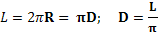 ,
где D – диаметр окружности, L – длина окружности; = 3,14.
Значение физической величины определяется с помощью средств измерения конкретным методом. Под методом измерения понимается совокупность приемов использования принципов и средств измерения. Различают следующие методы измерений:
1. Метод непосредственной оценки – метод, при котором значение величины определяют непосредственно по отсчетному устройству измерительного прибора. Например, определение диаметра вала по показаниям шкал микрометра.
2. Метод сравнения с мерой – метод измерения, в котором измеряемую величину сравнивают с величиной, воспроизводимой мерой. Например, измерение зазора между деталями с помощью щупа, измерение длины с помощью концевых мер.
3. Дифференцированный метод – метод сравнения с мерой, в котором на измерительный прибор воздействует разность измеряемой и известной величины, воспроизводимой мерой.
4. Комплексный метод измерения – метод измерения, используемый чаще всего при контроле изготовленных деталей, в котором одновременно оценивается точность всех основных параметров детали, влияющих на ее эксплуатационную пригодность. Примером может служить контроль резьбы комплектов калибров, когда проверяются все пять параметров резьбы (шаг, угол профиля, средний диаметр, наружный и внутренний диаметры). Применение данного метода значительно ускоряет контрольные операции. Недостаток в том, что при выявлении брака невозможно установить его причину, что затрудняет его ликвидацию.
5. Контактный метод – метод, при котором измерительное средство имеет механический контакт с поверхностью измеряемого объекта. Так работают штангенциркули, микрометры.
6. Бесконтактный метод – метод, при котором измерительное средство не имеет механического контакта с поверхностью измеряемого объекта. К таким средствам относятся инструментальные микроскопы.
При выборе средства измерения линейного размера обрабатываемой детали необходимо учитывать следующие показатели: величину допуска на изготовление измеряемого размера; номинальный размер; допускаемую погрешность измерения этого размера; общий контур элемента и всей детали; способ производства при изготовлении данной детали; предельную погрешность измерения выбираемого средства измерения.
Порядок действий при выборе средств измерения линейного размера:
1.Определяют по чертежу детали номинальный размер и предельное отклонение измеряемого элемента. Подсчитывают величину допуска размера в микрометрах.
2.Находят величину допускаемой погрешности измерения детали по величине допуска и номинальному размеру.
3.Выбирают средство измерения по таблице предельных погрешностей измерения размеров, записывают его наименование, диапазон измерения размеров, цену деления шкалы и величину предельной погрешности измерения.
4.Сопоставляют величины предельной и допускаемой погрешностей измерения и решают вопрос о пригодности выбранного средства для измерения в условиях данного производства.

Практическая работа 2.4.1. Штангенинструменты. Виды, устройство, чтение показаний.

Штангенинструменты применяются для измерений с величиной отсчета 0,1 и 0,05 мм наружных, внутренних и других линейных параметров деталей. По конструкции и области применения штангенинструменты подразделяются на штангенциркули, штангенглубинометры и штангенрейсмасы.
Штангенциркуль ШЦ-I имеет двухстороннее расположение губок для наружных и внутренних измерений, снабжен линейной для измерения глубины. Пределы измерений – 0-125 мм, величина отсчета – 0,1 мм (рис.1).
Штангенциркуль ШЦ-II c двухсторонним расположением губок для наружных и внутренних измерений и разметки снабжен устройством для точного перемещения рамки по штанге с помощью микрометрической пары. Измерение наружных размеров может выполняться как верхними, так и нижними губками. Для охватывающих размеров предназначены нижние губки. Пределы измерений – 0-160 мм; 0-200 мм; 0-250 мм. Величина отсчета 0,1 и 0,05 мм (рис. 2).

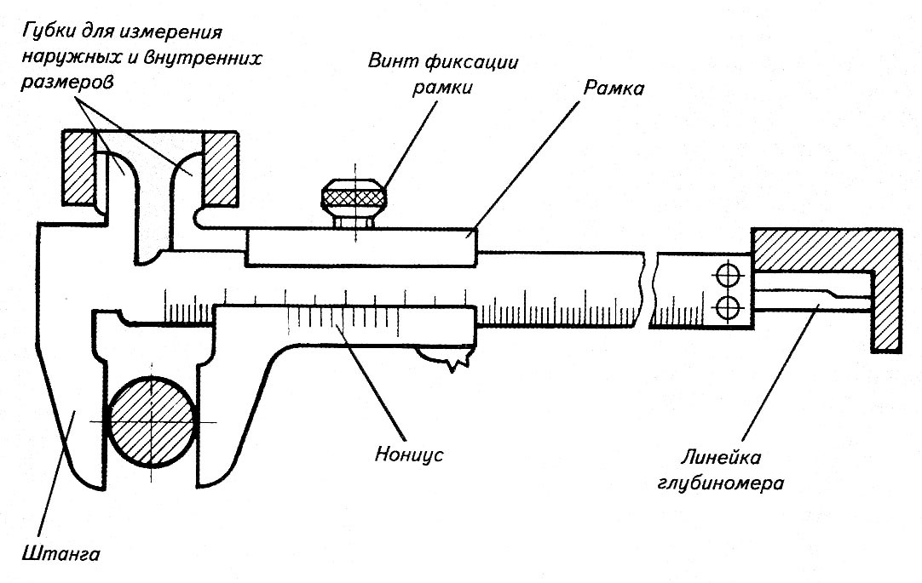

Рисунок 1.Штангенциркуль ШЦ-I

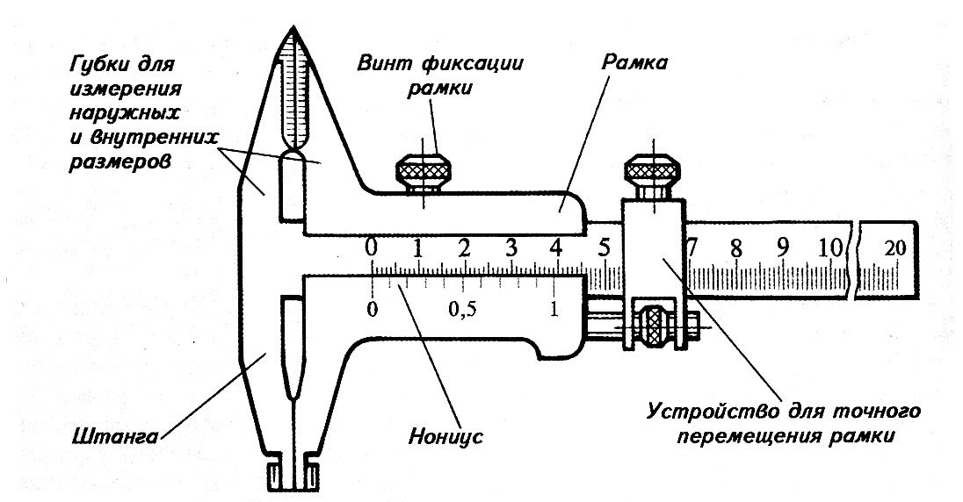

Рисунок 2. Штангенциркуль ШЦ-II

Штангенциркули предназначены для определения размеров, выполняемых с невысокой точностью.
Штангенглубинометром измеряют глубину пазов, глухих отверстий и т.д. Он состоит из основания, устанавливаемого на деталь, и перемещающейся штанги, на которую нанесена основная шкала. Рамка с нониусом жестко закреплена на основании. Прибор оснащен узлом микрометрической подачи штанги. Пределы измерений – 0-160; 0-400 мм. Величина отсчета – 0,05 мм (рис. 3).

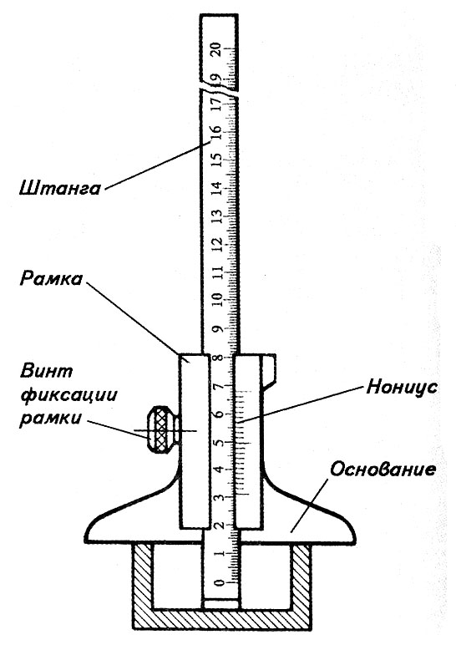

Рисунок 3. Штангенглубинометр
Штангенрейсмас в основном предназначен для разметочных работ от плоской поверхности, например, поверочной плиты, но может применяться и для измерения глубины пазов и высоты расположения различных уступов от базовой плоскости. Линейка с основной шкалой закреплена на массивном основании. Рамка с нониусом перемещается с помощью микровинта вдоль линейки. В держателе закрепляют разметочные губки или специальные ножки для измерения глубины или высоты. Пределы измерений прибора – от 0-250 мм с величиной отсчета 0,05 мм до 1500-2000 мм с величиной отсчета 0,1 мм (рис. 4).
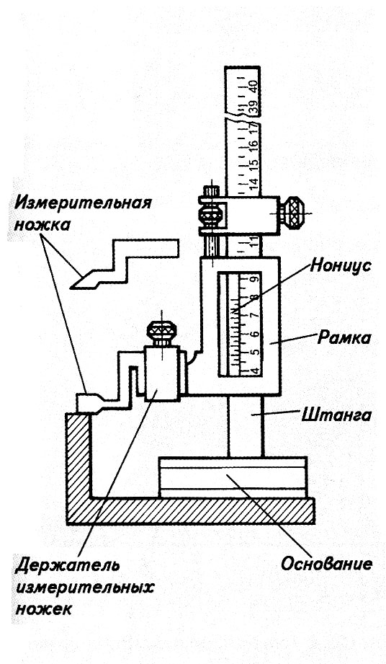
Рисунок 4. Штангенрейсмас

Чтение показаний на штангенциркуле с величиной отсчета 0,1 мм: целое число миллиметров отсчитывается по шкале штанги слева направо нулевым штрихом нониуса. Дробная величина (количество десятых долей миллиметра) определяется путем умножения величины отсчета (0,1 мм) на порядковый номер штриха нониуса (не считая нулевого), совпадающего со штрихом штанги (рис. 5 а, б).
Чтение показаний на штангенинструментах с величиной отсчета 0,05 мм: при чтении показаний на штангенинструментах с величиной отсчета по нониусу 0,05 мм целое число мимллиметров отсчитывают слева направо нулевым штрихом нониуса. После этого к ближайшей слева цифре нониуса (25, 50 или 75), обозначающей сотые доли миллиметра, прибавляют результат умножения величины отсчета на порядковый номер короткого штриха нониуса, совпадающего со штрихом штанги, считая его от найденного длинного оцифрованного штриха. Если со штрихом штанги совпадает длинный оцифрованный штрих нониуса, то ограничиваются прибавлением его величины к целому числу миллиметров (рис.5 в, г).
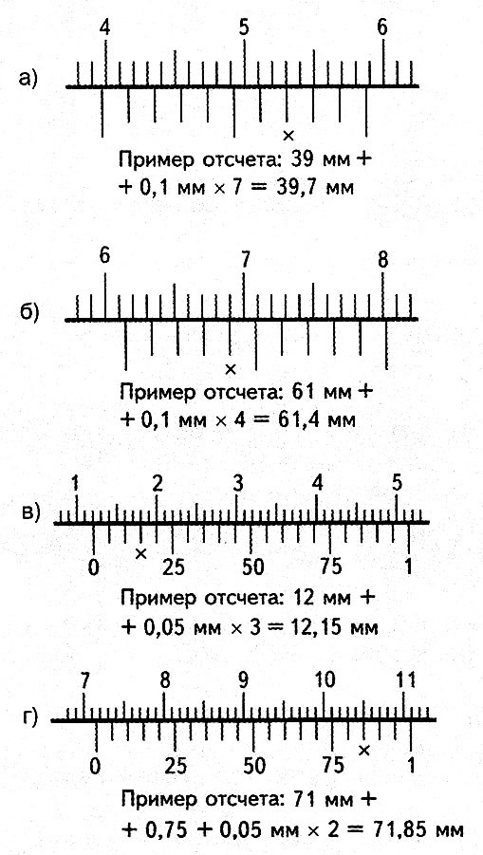

Рисунок 5. Чтение показаний штангенинструментов

Цель работы: Познакомиться с различными видами штангенинструментов, научиться выбирать необходимый инструмент и снимать отсчеты.
Порядок выполнения работы
1. Получите у преподавателя измерительные инструменты и модель детали.
2. Определите тип штангенциркуля, изображенного на рис. 6.
3. Назовите детали штангенциркуля.
4. Перечислите элементы деталей, которые можно измерять данным инструментом.
5.Выполните эскиз детали с изображением необходимых видов и разрезов.
6. Выполните замеры элементов детали и нанесите размеры на эскизе.

Содержание отчета:
1. Наименование и цель работы.
2. Эскиз детали. Таблица.
3. Ответы на контрольные вопросы.

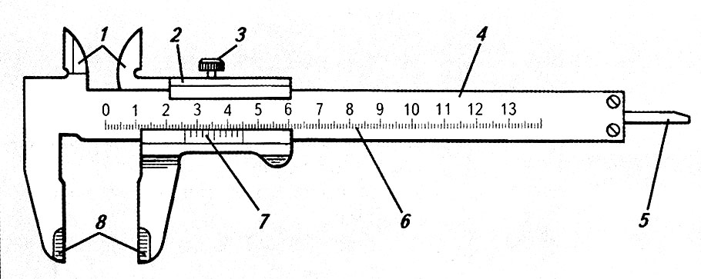

Рисунок 6. Образец штангенциркуля
Контрольные вопросы
1. Чем характерны штангенинструменты?
2. Какие существуют виды штангенциркулей?
3. Назовите основные части штангенциркуля.
4. Как определяются целые миллиметры у штангенциркуля?
5. Как определяются дробные доли миллиметра у штангенинструментов?
6. Какие величины отсчета установлены у штангенинструментов?
7. Для чего служит штангенрейсмас?
8. Для чего служит штангенглубиномер?
9. Выберите средство для измерения валов с размерами:
а) 1. Микрометр
б) 2. ШЦ-II
в) 3. ШЦ-I

Результат оформите в виде таблицы:
Таблица 2.8

а | б | в

Практическая работа 2.4.2. Микрометрические инструменты. Типы, устройство, чтение показаний.

Микрометрическими инструментами называют средства измерения линейных размеров, основанные на использовании винтовой пары, называемой микропарой. К числу микрометрических инструментов относят: микрометры гладкие, микрометрические глубиномеры, микрометрические нутромеры.
Микрометром гладким называется средство для измерения наружных линейных размеров, основанием которого является скоба (1), а преобразующим устройством служит винтовая пара, состоящая из микрометрического винта (3) и микрометрической гайки, укрепленной внутри стебля (5). В скобку (1) запрессованы пятка (2) и стебель (5). Измеряемую деталь охватывают торцевыми измерительными поверхностями микровинта (3) и пятки (2). Барабан (6) присоединен к микровинту (3) конуса трещотки (7). Чтобы приблизить микровинт (3) к пятке (2), вращают барабан (6) или трещотку (8) по часовой стрелке. Для ограничения измерительного усилия микрометр снабжен трещоткой (рис.7, а)
Микрометрический глубиномер предназначен для измерения глубины пазов, глухих отверстий и т.д.
Измерительный стебель (5) жестко соединен с основанием. Измерительный стержень (3) вставляется в отверстие на торце микрометрического винта и закрепляется. Пределы измерений глубиномером 0-100 и 0-150 мм. Предельная погрешность измерений для размеров до 50 мм равна 0, 005 мм, а выше 50 мм – 0,01 мм.
При ввинчивании микровинта показатели не уменьшаются, как у микрометра, а увеличиваются. Поэтому цифры на шкале стебля и барабана указаны в обратном порядке: на стебле цифры увеличиваются справа налево, а на барабане – по часовой стрелке (рис.7, в)
Микрометрический нутромер служит для измерения диаметра отверстий и других внутренних размеров. Он состоит из микрометрической головки и набора сменных удлинителей. Отчетное устройство и цена деления прибора такие же, как у микрометра. Измерительными поверхностями являются торец микровинта и торец стержня удлинителя, который ввертывается в корпус нутромера (рис 7, б).
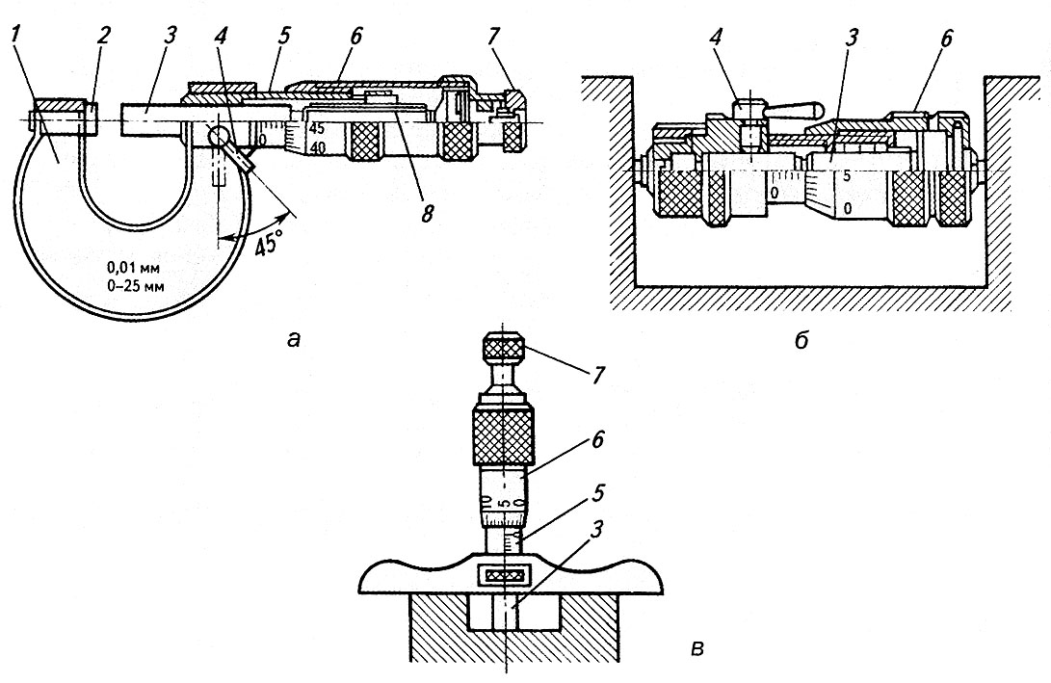

Рисунок 7. Микрометрические инструменты

Нутромеры изготавливаются с пределами измерений: 50-75; 75-175; 75-600; 150-1250; 800-2500; 1250- 4000; 2500-6000; 4000-10000 мм.
Проверка нулевого положения микрометра. При соприкосновении измерительных поверхностей микрометра с измерительными поверхностями или непосредственно между собой (при пределах измерения 0-25 мм) нулевой штрих барабана должен совпадать с продольным штрихом стебля, а скос барабана должен открывать нулевой штрих стебля (рис. 8.)
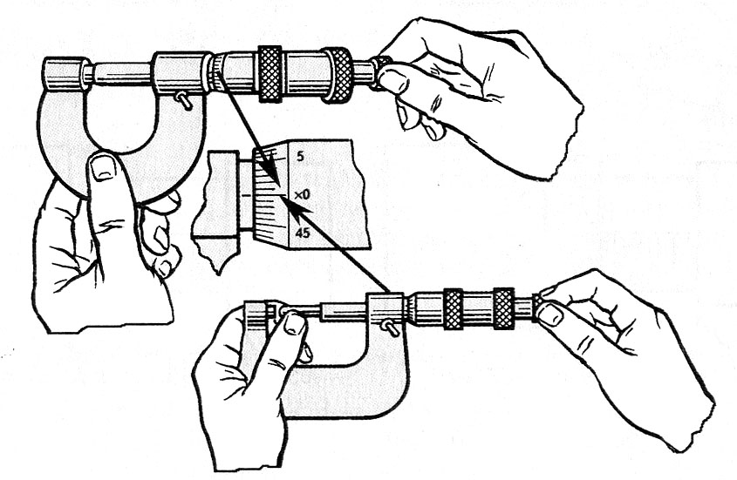
Рисунок 8. Настройка микрометра на ноль

Чтение показаний микрометра. Отсчетное устройство микрометра, как и других микрометрических инструментов, имеет основную и вспомогательную шкалы. На стебле (5) нанесены продольная риска и по обеим ее сторонам две шкалы. По нижней отсчитывают целые миллиметры, по верхней – их половины. Дополнительная шкала с 50 делениями нанесена на коническом скосе торца барабана, указателем ее служит продольная риска на стержне. За один оборот микровинт с барабаном перемещаются на шаг винтовой пары, равный 0,5 мм, а дополнительная шкала поворачивается на 50 делений. Цена деления равна 0,5/50 = 0,01 мм. При измерении детали производят отсчет по всем шкалам и суммируют (рис. 9).

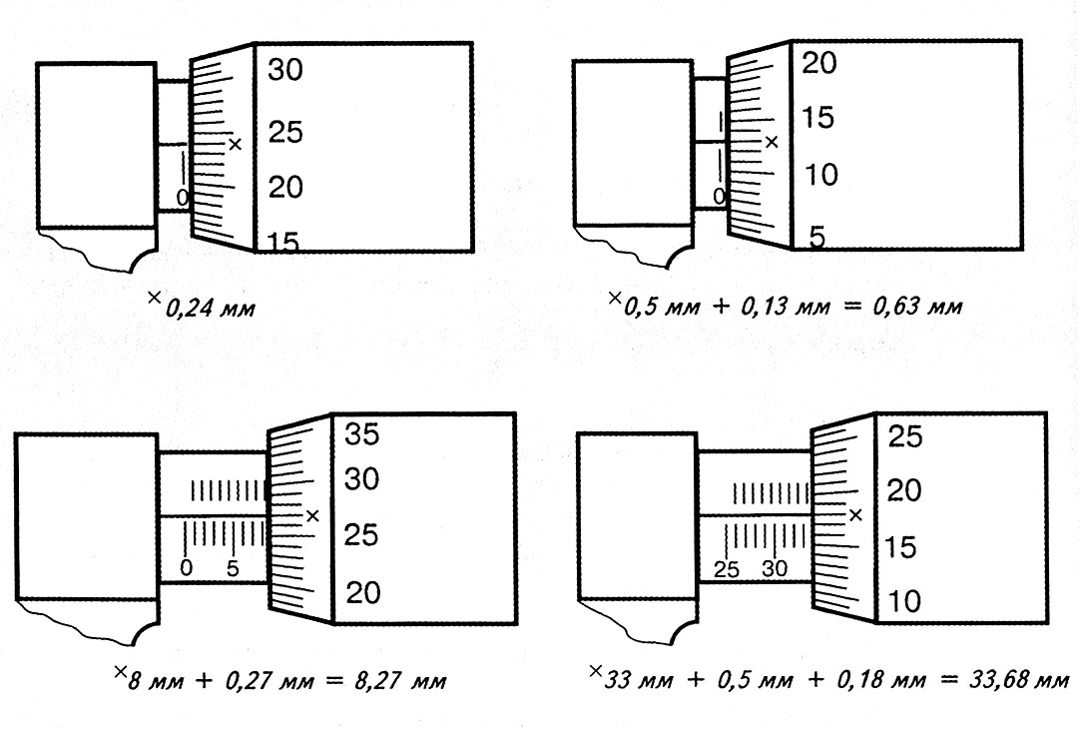
Рисунок 9. Чтение показаний микрометра

Цель работы: Познакомиться с различными видами микрометрических инструментов, научиться выбирать необходимый инструмент и снимать отсчеты.
Порядок выполнения работы
1. Получите у преподавателя измерительные инструменты и модель детали.
2. Определите тип микрометрического инструмента, изображенного на рис.10.
3. Назовите основные части микрометра.
4. Ответьте, какова цена деления шкалы барабана микрометра.
5. Рассчитайте, на какую величину перемещается микрометрический винт вдоль оси при повороте барабана на 3,5 оборота.
6. Выполните эскиз детали с изображением необходимых видов и разрезов.
7. Выполните замеры элементов детали и нанесите размеры на эскизе.

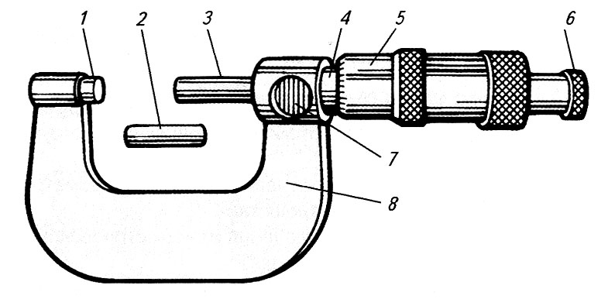
Рисунок 10. Образец микрометрического инструмента

Содержание отчета:
1. Наименование и цель работы.
2. Эскиз детали. Таблица.
3. Ответы на контрольные вопросы.

Контрольные вопросы:
1. Чем характерны микрометрические инструменты?
2. Какие существуют микрометрические инструменты общего назначения?
3. Из каких основных частей состоит микрометр?
4. Для чего служит трещотка?
5. Чему равна цена деления микрометрических инструментов и как она определяется?
6. Как производится чтение показаний на микрометрических документах?
7. Какова разница в чтении показаний у микрометрического глубиномера и микрометра?

Задание 2.4.3. Деловая игра «Метрологическая экспертиза технической документации»
Краткие теоретические сведения

Метрологическая экспертиза (МЭ) представляет более объемный и содержательный вид метрологической деятельности, чем просто метрологический контроль, и МЭ не сводится только к контролю. Метрологическая экспертиза технической документации (МЭТД) – это анализ и оценивание технических решений в части метрологического обеспечения (технических решений по выбору номенклатуры измеряемых параметров, оптимальных норм точности, методов и средств измерений, их метрологического обслуживания (РМГ 63-2003). При решении отдельных задач по МЭ технической документации (например, оценивание правильности выбора средств измерений, методик выполнения измерений и др.) необходимо учитывать сферы государственного регулирования обеспечения единства измерений, для которых установлены обязательные метрологические требования, за соблюдением которых осуществляется государственный метрологический контроль и надзор (ГМК и Н).
Основные задачи МЭТД по РМГ 63-2003:
1) оценивание:
- рациональности номенклатуры измеряемых параметров;
- оптимальности требований к точности измерений;
- полноты и правильности требований к точности средств измерений;
- соответствия точности измерений заданным требованиям;
- контролепригодности изделия (измерительных систем);
- рациональности выбранных средств и методик выполнения измерений;
2) анализ использования вычислительной техники в измерительных операциях;
3) контроль правильности применения метрологических терминов, наименований измеряемых величин и обозначений их единиц.
Основные задачи МЭТД приведены в соответствие с РМГ 63-2003 «ГСИ. Обеспечение эффективности измерений при управлении технологическими процессами. Метрологическая экспертиза технической документации». Способы их выполнения приведены в табл. 2.9.
Вся документация на ТС, начиная от проекта ТЗ на ее разработку и кончая актом ее списания из эксплуатации, подвергается метрологической экспертизе (метрологическому контролю). РМГ 63-2003 устанавливает основные положения МЭ. Конкретные положения организации и порядка проведения МЭ приводятся в соответствующем нормативном документе предприятия, организации. В настоящее время таким документом, как правило, является стандарт предприятия (СТП).
В соответствии с Законом РФ «О техническом регулировании» таким документом является стандарт организации (СТО). Требованию к построению и изложению стандарта организации приведены в ГОСТ Р 1.4-2004. Вопросы проведения МЭ можно регламентировать и другим видом организационного документа.

Таблица 2.9
Способы выполнения задач МЭТД
Задачи МЭТД | Способы выполнения задачи
Анализ полноты и четкости формирования технических требований | Проверка корректности формулирования технического требования, исключение неоднозначности его толкования: выражение технических требований стандартизированными или общепринятыми терминами.
Оценка оптимальности номенклатуры измеряемых параметров | Обеспечение соответствия номенклатуры измеряемых параметров и их норм требованиям действующих стандартов и нормативных документов, требованиям достоверности контроля, качества управления, безопасности груда и охраны окружающей среды, экономической целесообразности выбранной номенклатуры измеряемых параметров
Оценка контроля пригодности ТС при испытании, эксплуатации и ремонте | Обеспечение доступа ко всем точкам измерений и возможность использования стандартного СИ или аттестованного НСИ
Проверка преимущественного использования стандартизованных и аттестованных МВИ | Использование нестандартизованных и неаттестованных МВИ недопустимо: при отсутствии указанных МВИ дать приложения для разработки аттестованных МВИ
Анализ полноты и правильности требований к СИ | Обеспечение указания всех реквизитов и МХ СИ в соответствии с ГОСТ 8.009-84; возможность замены СИ на более совершенные (в перспективе); исключение СИ, снятых с производства; обеспечение соответствия условий измерения условиям применения выбранных СИ
Анализ технических решений по обоснованию норм точности и алгоритму обработки результатов наблюдения | Обеспечение соответствия составляющих погрешности измерений суммарной допускаемой погрешности измерений; установление соответствия норм точности и экономических потерь качеству измерительной информации; установление соответствия норм  точности показателям достоверности контроля, диагностирования и испытаний; использование стандартизованного или аттестованного алгоритма обработки результатов наблюдений
Проверка правильности выражения показателей точности | Исключение использования результатов измерений без показателей их точности; обеспечение соответствия формы выражения показателей точности измерений требованиям МИ 1317-2004
Проверка правильности употребления терминов, наименований, обозначений физических величин и применения их единиц | Недопущение использования терминов, наименований, обозначений физических величин и применения их единиц, не соответствующих РМГ 29-99, ГОСТ 8.417-2002 и действующим НТД

Независимо от формы содержание таких документов устанавливает конкретные виды технических документов, подвергаемые МЭ, подразделения, поводящие МЭ, продолжительность МЭ, порядок представления документации на МЭ и другие организационные и методические вопросы. Их целесообразно рассмотреть в следующей последовательности.
1. Предпосылки для организации и проведения метрологической экспертизы на предприятии.
Метрологическая экспертиза на предприятии является добровольным видом деятельности, и ее проведение может быть вызвано различными причинами. Проведение работ по МЭ может быть предусмотрено отдельными стандартами, например: ГОСТ Р 8.563-96 «СИ. Методики выполнения измерений», ГОСТ Р 8.596-2002 «ГСИ. Метрологическое обеспечение измерительных систем. Основные положения», ГОСТ 12.0.005-2003 «ССБТ. Метрологическое обеспечение в области безопасности труда. Основные положения» и др. Результаты государственного метрологического надзора, проводимого в соответствии с положениями ПР 50.2.002-94 «ГСИ. Порядок осуществления государственного метрологического надзора за выпуском, состоянием и применением средств измерений, аттестованными методиками выполнения измерений, эталонами и соблюдением метрологических норм и правил», также могут быть основанием для организации МЭ технической документации на предприятии. Могут быть и другие причины.
2. Документация, подлежащая метрологической экспертизе.
В номенклатуру изделий, документация на которые подлежат МЭ, следует включить прежде всего продукцию, попадающую в сферу действия ГМКиН. Целесообразно проводить МЭ документации на новые изделия и продукцию принимаемые заказчиком, представляемые на сертификацию, а также поставляемые на экспорт. При этом следует использовать данные анализа состояния измерений, а также результаты анализа брака в производстве, учитывать наличие рекламаций потребителей. Важный организационный момент – установление стадий разработки технической документации, на которых будет проводиться МЭ, и видов документов, подвергаемых МЭ.
При установлении видов документов можно руководствоваться положениями ГОСТ 2.102-68 «ЕСКД. Виды и комплектность конструкторской документации» для конструкторской документации и ГОСТ 3.1102-81 «ЕСТД. Виды технологических документов» для технологической документации. Целесообразно подвергать МЭ только ту документацию, в которой содержатся сведения об измеряемых параметрах, нормах точности измерений, методах и средствах измерений, контроля и испытаний.
3. Подразделения, проводящие метрологическую экспертизу технической документации.
Проведение МЭ технической документации является одной из задач метрологической службы предприятия (организации). Поэтому МЭ проводится в основном специалистами метрологической службы.
4. Планирование метрологической экспертизы.
Целесообразно использовать две формы планирования МЭ:
- указание МЭ (как этапа) в планах разработки, постановки на производство, технологической подготовки и т.п.4
- самостоятельный план проведения МЭ либо включение МЭ в раздел плана работ по метрологическому обеспечению производства.
5. Порядок проведения и оформления метрологической экспертизы.
Документация предъявляется на МЭ комплектно, в подлинниках, прошедших все проверки и согласования, как правило, предшествующие нормоконтролю. Регистрацию документов, представляемых на МЭ, а также результатов МЭ рекомендуется вести в специальном журнале по форме, установленной на предприятии. Результаты МЭ можно оформить в виде экспертного заключения. Обычно экспертное заключение составляется тогда, когда метрологической экспертизе подвергалась документация от сторонних организаций. В нормативном документе, определяющем организацию и порядок проведения МЭ на предприятии, необходимо предусмотреть разрешение конфликтных ситуаций, когда имеются разногласия разработчика документации и специалиста, проводившего МЭ.
6. Требования к специалистам, проводящим метрологическую экспертизу.
В ПР 50.2.013-97 установлены требования к специалистам, проводящим МЭ: «Сотрудники, непосредственно участвующие в проведении метрологической экспертизы документов, должны знать формы представления результатов измерений, характеристики погрешности измерений и формы их представления для всех возможных случаев применения, а также способы использования характеристик погрешностей измерений для определения характеристик погрешностей испытаний и достоверности контроля параметров продукции, выполняемых с помощью измерений». Квалификационные требования к специалистам, проводящим МЭ, могут быть установлены в их должностных инструкциях.
7. Права и обязанности специалистов, на которых возложено проведение метрологической экспертизы.
В НД предприятия (СТП, СТО и др.) следует привести положения, устанавливающие права и обязанности специалистов, проводящих МЭ. Можно выделить следующие обязанности:
- руководство действующими в настоящее время НД, регламентирующими метрологические правила;
- представление четких и обоснованных замечаний и предложений;
- своевременное оформление результатов МЭ;
- внесение предложений по совершенствованию МЭ;
- проведение консультаций для разработчиков документации по вопросам ее метрологической проработки;
- содействие в реализации результатов МЭ;
- ведение учета замечаний и предложений для последующего анализа, составления классификатора ошибок и разработки рекомендаций по предупреждению появлению ошибок;
- ведение учета и регистрации проверяемой документации и результатов ее проверки;
- визирование документации, прошедшей МЭ.
Эти специалисты несут ответственность за качество проведения МЭ. Специалисты, проводящие МЭ, могут иметь право:
- требовать от разработчиков внесения изменений в документацию и исправления ошибок, выявленных при МЭ;
- возвращать документацию без рассмотрения в случае отсутствия необходимых согласующих подписей, при некомплектности документации, при небрежном оформлении документации, при большом количестве ошибок;
- требовать от разработчика дополнительные материалы и разъяснения, обоснования технических решений.
8. Реализация результатов метрологической экспертизы.
Метрологическая служба предприятия должна осуществлять систематический анализ результатов МЭ, выделяя наиболее характерные и серьёзные недостатки документации, и представлять свои предложения для устранения этих недостатков во вновь разрабатываемой документации. Такими предложениями могут быть, в частности: разработка НД по метрологическому обеспечению, приобретение новых СИ и испытательного оборудования, разработка и аттестация методик выполнения измерений, обеспечение необходимых для измерения условий (выделение или строительство помещений, специально оборудования и т.д.), создание фонда НД по метрологическому обеспечению. Целесообразно систематизировать и классифицировать ошибки по видам документов, стадиям их разработки, подразделениям разработчиков документации (отдельным исполнителям) и т.п., по классификационным признакам.
Результаты анализа и обобщения можно оформить в виде классификатора ошибок, который позволяет легко выявить наиболее характерные (часто встречающиеся) и существенные ошибки. На основе таких классификаторов можно проводить количественную оценку уровня метрологической проработки технической документации, вносить предложения по совершенствованию метрологического обеспечения производства и посчитать экономический эффект от предотвращения метрологических ошибок.
9. Нормативная база для проведения метрологической экспертизы.
Исходная информация о НД содержится в следующих источниках:
- указатель нормативных документов в области метрологии (публикуется на 1 января каждого года);
- указатель государственных стандартов (издается ежегодно, изд-во стандартов);
- сборник «Средства измерений, допущенные к применению в Российской Федерации. Описание типов» (издается с 1998 г., ВНИИМС);
- указатель комплектов средств поверки (ВНИИМС);
- МИ 2314-2006 «ГСИ. Кодификатор групп средств измерений».
При проведении МЭ могут быть использованы также ведомственные материалы (например, нормы точности измерений могут быть установлены в отраслевых НД) или документация предприятия, в том числе автоматизированные базы данных, разработанные в ФГУП «ВНИИМС»:
- технические характеристики средств измерений, включенных в Государственный реестр средств измерений;
- поверочные работы, проводимые органами государственной метрологической службы;
- нормативная, методическая и справочная документация в области метрологии.
10. Деловая игра (примерная) по освоению методов решения задач метрологической экспертизы
1. Пройти тестовый контроль – доступ к занятию «Деловая игра». Если игра определена заранее, то студент должен свободно оперировать терминами и определениями по соответствующему виду МЭ.
2. Принять участие в деловой игре.
3. Примерные темы (ситуации) деловой игры:
- Метрологическая экспертиза рабочего чертежа детали.
- Метрологическая экспертиза сборочного чертежа узла бурильной установки.
- Метрологическая экспертиза технологической документации.
- Метрологическая экспертиза технического задания (ТЗ).
- Метрологическая экспертиза технических условий (ТУ).
- Метрологическая экспертиза методик выполнения измерений.
- Метрологическая экспертиза технологических регламентов.
- Метрологическая экспертиза эксплуатационной документации.
- Метрологическая экспертиза отчета о научно-исследовательской работе.
- Метрологическая экспертиза программного обеспечения.
Перед началом игры студенты более подробно знакомятся с ТД, представленной на МЭ в оригинале. Получают журнал МЭ и бланки соответствующих документов.
Определяются участники деловой игры:
- группа разработчиков технической документации, представленной на МЭ – «Разработчик»;
- группа метрологов, проводящих МЭ, – «Эксперт»;
- главный метролог организации – «Главный метролог»;
- орган государственного надзора (контроля) – «ГКиН».
Каждый участник (то есть отдельная группа студентов, к примеру, обозначенные как «Разработчик») выставляет своего полномочного представителя. И только он имеет право вступать в переговоры с представителем группы «Эксперт» или «Главным метролог» или «ГКиН». Затем в зависимости от характера поступившей на экспертизу документации и анализа производственной ситуации (либо самостоятельно либо под руководством преподавателя) каждая группа подбирает соответствующие нормативные документы (НД) для проведения МЭ.
В ходе МЭ «Эксперты» только через Главного метролога имеют право запрашивать дополнительную информацию от «Разработчика» по конкретной технической документации, поступившей на экспертизу.
В итоге обсуждения, например, первой ситуации по теме № 1 деловой игры участники одной группы выставляют оценку деятельности другой группы и каждому участнику. Затем группы меняются своими ролями для рассмотрения ситуации № 2 и так далее. И в итоге также оценивают произведенную работу.
В приложении 2 представлен Перечень нормативных документов, рекомендуемых при организации и проведении деловой игры « Метрологической экспертиза технической документации».
Задание 2.4.4. Ответьте на вопросы теста
1. Поверка средств измерений, находящихся в эксплуатации, проводимая через установленные межповерочные интервалы времени, называется:
а) периодической;
б) первичной;
в) экспертной;
г) инспекционной.
2. Организация, являющаяся держателем эталонов, проводящая исследования в области измерений, принципов и методов измерений, называется:
а) метрологическим научным центром;
б) метрологической службой юридических лиц;
в) органом государственной метрологической службы;
г) метрологической службой государственных органов управления.
3.Технологическая часть работ по созданию новой продукции, проводимых предприятиями разработчиками и изготовителями совместно, называется:
а) технологическим обеспечением;
б) технологической наследственностью;
в) технологическим наследованием;
г) технологическим процессом.
4. Часть производственного процесса, содержащая действия по изменению и последующему определению состояния предмета производства, называется:
а) технологическим процессом;
б) технологическим обеспечением;
в) технической системой;
г) технологической наследственностью.
5. Эталон, официально утвержденный в качестве исходного для страны, называется ........
6. Измерения, связанные с определением характеристик случайных процессов, называются .....................
7. Нахождение значения физической величины опытным путем с помощью специальных технических средств, называется ...........................
8. Средства измерений, которые позволяют получать измерительную информацию в форме, удобной для восприятия, называются измерительными ...............................
9. Эталон, применяемый для сличения эталонов, называется эталоном ...............................
10. Свойство средства измерения сохранять свое работоспособное состояние до наступления предельного состояния называется:
а) долговечностью;
б) стабильностью;
в) безотказностью;
г) точностью.
11. Значение, вычисляемое как отношение значения абсолютной погрешности к нормирующему значению, называется ................... погрешностью:
а) относительной;
б) приведенной;
в) систематической;
г) случайной.
12. Значение меры, указанное в специальном свидетельстве, называется ............................
13. Непосредственное сравнение физической величины с ее мерой называется ..................
14. Организация, выполняющая работы по обеспечению единства измерений в стране на межрегиональном и межотраслевом уровне и осуществляющая государственный метрологический контроль и надзор, называется:
а) метрологическим научным центром;
б) государственной метрологической службой;
в) метрологической службой государственных органов управления;
г) метрологической службой юридических лиц.
15. Закон РФ «Об обеспечении единства измерений» отражает общие правила и требования в области ........................................
16. Поверка, проводимая для средств измерений утвержденных типов при выпуске их из производства после ремонта, называется:
а) первичной;
б) периодической;
в) экспертной;
г) инспекционной.
17. Качественная характеристика средства измерения, отражающая неизменность во времени его метрологических характеристик, называется:
а) точностью;
б) долговечностью;
в) стабильностью;
г) безотказностью.
18. Отклонение результата измерений от истинного значения измеряемой физической величины, называется ........................измерения:
а) точностью;
б) погрешностью;
в) достоверностью;
г) диапазоном.
19. Организация, создающая для выполнения работ по обеспечению единства и требуемой точности измерений, осуществления метрологического контроля и надзора, называется:
а) органом государственной метрологической службы;
б) метрологической службой государственных органов управления;
в) метрологической службой юридических лиц;
г) метрологическим научным центром.
20. Ампер является единицей измерения:
а) силы тока;
б) термодинамической температуры;
в) количества вещества;
г) силы света.
21. Утверждение типа средств измерений входит в государственный метрологический .....................................
22. Одной из главных задач метрологии является обеспечение ......................... измерений.
23. Условия измерений, при которых значения влияющих величин находятся в пределах рабочей области, называются:
а) предельными;
б) рабочими;
в) нормальными;
г) техническими.
24. Единицей измерения термодинамической температуры в СИ является:
а) К;
б) м;
в) с;
г) кг.
25. Раздел метрологии, включающий комплексы взаимосвязанных общих правил, направленные на обеспечение единства измерений и единообразия средств измерений, называется ...............................метрологией.
26. Степень приближения результатов измерения к некоторому действительному значению физической величины называется ............................. измерений.
27. Составляющая погрешности измерения, остающаяся постоянной при повторных измерениях одной и той же физической величины, называется .................... погрешностью:
а) систематической;
б) субъективной;
в) случайной;
г) абсолютной.
28. Способность эталона удерживать неизменным размер воспроизводимой им единицы в течение длительного интервала времени называется .................................
29. Поверка утвержденных типов при выпуске из производства и ремонта, при ввозе по импорту называется .............................
30. Погрешность, возникающая из-за неверного применения средств измерений, называется:
а) методической;
б) инструментальной;
в) дополнительной;
г) основной.
31. Структурное подразделение Госстандарта страны, осуществляющее государственный метрологический контроль и надзор на закрепленной территории, называется:
а) органом государственной метрологической службы;
б) метрологической службой юридических лиц;
в) метрологическим научным центром;
г) метрологической службой государственных органов управления.
32. Метод оценки качества продукции, при котором вычисления производят на основе установленных теоретических или эмпирических зависимостей показателей качества продукции от ее параметров, называется:
а) расчетным;
б) регистрационным;
в) социологическим;
г) измерительным.
33. Эталон, воспринимающий размер единиц от вторичных эталонов, называется .............
34. Совокупность операций, имеющих целью определить значение величины, называется:
а) испытанием;
б) измерением;
в) анализом;
г) диагностикой.
35. Наука об измерениях, методах и способах обеспечения их единства и требуемой точности называется ...................................
36. Метод, позволяющий определить искомую величину через связанные с ней определенной зависимостью характеристики, называется методом:
а) сличения с помощью корпоратора;
б) непосредственного сличения;
в) косвенных измерений;
г) прямых измерений.
37. Экстремальные значения измеряемой и влияющей величины, которые средство измерения может выдержать без разрушений и ухудшения его метрологических характеристик, называют ...................... условиями измерений:
а) предельными;
б) рабочими;
в) нормальными;
г) техническими.
38. Одно измерение одной величины называется .................................... измерением.
39. Процедура, которой подвергаются средства измерений при выпуске из производства или ремонта, при ввозе по импорту и эксплуатации, называется ...........................
40. Проверки, проводимые в целях контроля за выполнением предписаний органов государственного надзора, называются ..............................
41. Прибор, служащий для контроля и измерения изделий, имеющих сложный контур, называется:
а) проектором;
б) щупом;
в) штангенциркулем;
г) оптиметром.
42. Средство, используемое для косвенных измерений наружных углов, называется:
а) контактным интерферометром;
б) синусной линейкой;
в) лекальной линейкой;
г) инструментальным микроскопом.
43. Прибор для измерения линейных размеров методом сравнения с мерой называется:
а) оптиметром;
б) образцом шероховатости поверхности;
в) штангенциркулем;
г) микрометрическим глубинометром.
44. Устройства, предназначенные для контроля и нахождения в заданных границах размеров, взаимного расположения поверхностей и формы деталей, называются .........................
45. Устройства, предназначенные для контроля отклонения от прямолинейности на просвет, называются:
а) поверочными плитами;
б) лекальными линейками;
в) щупами;
г) штангенциркулями.

Раздел 3. Стандартизация

Глава 3.1. Стандартизация взаимозаменяемости. Допуски, посадки и контроль основных видов соединений

Краткие теоретические сведения

Одним из главных принципов, используемых конструктором при разработке и изготовлении всех машин и их деталей это принцип взаимозаменяемости. Взаимозаменяемостью называется свойство независимо изготовленных деталей, узлов или агрегатов машин , позволяющее устанавливать их при сборке или ремонте без всякой подгонки или дополнительной обработки и обеспечивать при этом необходимую работоспособность сборочной единицы в соответствии с заданными техническими условиями. Взаимозаменяемыми могут быть и изделия в целом. Для обеспечения взаимозаменяемости деталей и сборочных единиц они должны быть изготовлены с заданной точностью, т.е. так, чтобы их размеры, форма поверхностей и другие параметры находились в пределах, заданных при проектировании. Взаимозаменяемость есть комплексное понятие, которое не только сводится к собираемости деталей и сборочных единиц при изготовлении изделия, но и охватывает существенные технические и экономические вопросы проектирования, производства и эксплуатации машин и приборов.
Взаимозаменяемость обеспечивается соблюдением в заданных пределах не только геометрических параметров сопрягаемых деталей, но и электрических, оптических, гидравлических, пневматических и других физико-механических параметров деталей и сборочных единиц машин, соблюдением кинематических и динамических параметров звеньев механизмов и т.п.
Соблюдение взаимозаменяемости обеспечивает упрощение сборки и ремонта, облегчает процесс конструирования, дает возможность специализации. Взаимозаменяемость лежит в основе важнейших принципов и форм организации современного производства. Из самого определения взаимозаменяемости следует, что она является предпосылкой расчленения производства, независимого изготовления деталей, сборочных единиц и агрегатов. На этой базе организуется серийное и массовое (поточное) производство, осуществляются автоматизация и механизация производственных процессов, в том числе и сборки, широкая специализация и кооперирование производства. Взаимозаменяемость деталей, узлов и механизмов позволяет внедрить агрегатирование, организовать поставку запасных частей, облегчить ремонт, особенно в сложных условиях, сводя его к простой замене изношенных частей. Принцип взаимозаменяемости широко используется также в мелкосерийном и единичном производстве. На основе взаимозаменяемости достигается высокое качество изготовляемой продукции, так как при этом используются методы и средства объективной количественной оценки параметров деталей.
Взаимозаменяемость бывает полной и неполной (ограниченной). Полная взаимозаменяемость позволяет получать заданные показатели качества без дополнительных операций в процессе сборки. Полностью взаимозаменяемыми могут быть самые разнообразные детали машин, начиная от самых простых (валики, втулки, пальцы и т.п.) и кончая наиболее сложными (зубчатые колеса, червяки, резьбовые детали и др.). При неполной (ограниченной) взаимозаменяемости в процессе сборки допускаются операции, связанные с подбором или регулировкой некоторых деталей. К таким деталям могут быть отнесены, например, блоки цилиндров, муфты сцепления, подшипники качения, свечи зажигания к двигателям внутреннего сгорания, объективы фотоаппаратов и микроскопов, агрегатные узлы и т.п. Существует ряд способов определения необходимых размеров, предельных отклонений и приемов обработки и сборки деталей, применяемых как в условиях полной взаимозаменяемости, так и в условиях различных по уровню видов ограниченной взаимозаменяемости.
Для обеспечения взаимозаменяемости необходимо, чтобы процессы конструируемых машин, обработки деталей и сборки их в узлы осуществлялись в соответствии с определенными правилами и нормами, то есть стандартами. Стандарты, в которых регламентируются требования взаимозаменяемости, можно подразделить на предметные, распространяющиеся лишь на конкретные изделия, и нормы общего назначения. В предметных стандартах устанавливаются в основном требования внешней взаимозаменяемости, определяющие возможности использования объекта стандартизации – машины, прибора, узла или детали. Эти требования охватывают основные и присоединительные размеры, их предельные отклонения, выходные эксплуатационные или функциональные характеристики. Однако одними предметными стандартами задача нормирования параметров взаимозаменяемости не может быть решена, так как они не распространяются на взаимозаменяемость узлов и деталей, входящих в стандартизируемое изделие (внутреннею взаимозаменяемость) и не могут охватить всех изделий, особенно нового проектирования.
Решение этих задач, а также необходимая увязка предметных стандартов осуществляется на базе общих норм взаимосвязи. Стандарты этой группы имеют фундаментальное значение и создают предпосылки для наиболее эффективного применения принципов взаимозаменяемости. Они позволяют:
1) установить единые термины и определения, необходимые для однозначного понимания требований взаимозаменяемости на всех стадиях проектирования, изготовления и контроля изделий;
2) свести возможное многообразие числовых характеристик параметров взаимозаменяемости (размеров, предельных отклонений и т.п.) к ограниченному ряду значений с экономически и технически обоснованной градацией (стандартные ряды номинальных размеров, диаметров и шагов, модулей, степени и классы точности, поля допусков и др.); на этой основе достигается сокращение номенклатуры изделий, их унификация, повышение серийности, специализация и кооперирование производства;
3) ограничить размерную и точностную номенклатуру средств изготовления, инструментов, технологической оснастки, измерительных приборов, калибров и создать предпосылки для их специализированного производства, многократного использования, упорядочения инструментального хозяйства, сокращения сроков подготовки основного производства;
4) обеспечить единообразие методов и средств контроля изделий;
5) повысить уровень качества продукции на основе прогрессивных стандартных показателей;
6) систематизировать и обобщить опыт проектирования, сократить его сроки и повысить качество.
В соответствии с перечисленными функциями стандартами общего назначения регламентируются: терминология, ряды номинальных размеров и номинальные профили, ряды допусков и предельных отклонений, посадки, допуски калибров и нормы точности измерительных средств. К комплексу стандартов, обеспечивающих взаимозаменяемость, примыкают также стандарты на оборудование, инструмент, систему конструкторской и технологической документации, общие конструктивные элементы ( например, цилиндрические и конические концы валов, радиусы закруглений, выходы резьбы, сбеги, проточки, фаски и др.). Общие нормы разрабатываются с учетом потребностей различных отраслей промышленности. Для наиболее правильного их применения в условиях одной отрасли или предприятия необходимо разрабатывать ограничительные стандарты и другую нормативную документацию отрасли или предприятия, ограничивая и конкретизируя область применения общих норм.

Глава 3.2. Нормальные линейные размеры. Основные отклонения

Успешное решение вопросов взаимозаменяемости во многом зависит от правильного решения конструктивных, технологических и метрологических задач при проектировании и производстве деталей, механизмов и машин и обеспечивается прежде всего надлежащей разработкой рабочих чертежей. При этом необходимо учитывать, что проектируемые изделия должны состоять из следующих узлов и групп:
1) сопрягающихся между собой по возможности на одной базовой поверхности в направлении каждой из осей координат;
2) обеспечивающих наименьшее число контактных поверхностей, что сокращает число взаимосвязанных размеров;
3) обеспечивающих наиболее легкую сборку и разборку, а также наивыгоднейшие способы ремонта изделия и замены изношенных частей;
4) способствующих возможности организации широкого кооперирования;
5) обладающих достаточной прочностью и жесткостью при минимальной массе и габаритных размерах изделия и т.п.;
Кроме того при разработке рабочих чертежей необходимо предусматривать:
1) максимальную унификацию диаметров, длин, полей допусков, резьб, покрытий, радиусов закруглений и других конструктивных элементов;
2) максимальное применение стандартных, нормализованных и типовых деталей, сборочных единиц (узлов);
3) возможность использования в качестве базовых гладких простых поверхностей достаточной протяженности;
4) наличие зазора по всем поверхностям, кроме одной, в случае сопряжения двух деталей по нескольким симметричным или соосным поверхностям.
Для изготовления любого изделия всегда пользуются чертежом, на котором обозначены все линейные и угловые размеры этого изделия. Линейный размер – это числовое значение линейной длины (диаметра, длины) в выбранных единицах измерения. По принятой метрической системе линейные размеры на чертежах проставляются в миллиметрах. Линейные размеры делятся на номинальные, действительные и предельные. Номинальным называется размер, полученный конструктором при проектировании машины в результате расчетов ( на прочность, жесткость) или с учетом различных конструктивных, технологических соображений. Номинальные размеры могут быть выражены как целыми, так и дробными числами. Чтобы уменьшить разнообразие назначаемых конструктором номинальных линейных размеров, а, следовательно, уменьшить номенклатуру режущего и измерительного инструмента, типоразмеров запасных частей, установлено обязательное применение так называемых нормальных размеров. Это значит, что на чертеже в качестве номинального линейного размера указывается расчетный размер, округленный до ближайшего значения из установленного ряда нормальных линейных размеров.
Можно ли изготовить деталь с абсолютно точным размером? Конечно, нет. А как узнать допустимые размеры детали, при которых изделие будет полностью соответствовать своему назначению? Для этого надо определить возможные отклонения от номинального размера и решить, как записать их на чертеже. Имея в виду изготовленную деталь, будем говорить о действительном размере – размере, установленном измерением, с допустимой погрешностью. Чтобы действительный размер обеспечивал функциональную годность детали, конструктор, исходя из целого ряда факторов, выясняет, какова возможная величина погрешностей размера, при которой изделии будет полностью соответствовать своему назначению.
Так, после расчета номинального размера устанавливаются два предельных размера - наибольший и наименьший. Это предельно допустимые размеры, между которыми должен находиться или которым должен быть равен действительный размер годной детали. Однако задавать на чертеже два размера неудобно, поэтому в дополнение к номинальному размеру на чертеже проставляют его предельные отклонения – верхнее и нижнее.
Верхнее предельное отклонение – это алгебраическая разность между наибольшим предельным и номинальным размерами.
Нижнее предельное отклонение – это алгебраическая разность между наименьшим предельным и номинальным размерами.
Определение отклонений как алгебраической разности числовых значений означает, что они всегда имеют знак: плюс (+) или минус (-). Разность между наибольшим и наименьшим предельными размерами или алгебраическая разность между верхним и нижним предельными отклонениями, характеризует точность, которой должен соответствовать размер при изготовлении детали, и называется допуском. Допуск, в отличие от отклонений, знака не имеет.
Пример1
Конструктор, исходя из условий прочности, определил номинальный размер 53,47 мм. Он округляет его до размера 54. Но в зависимости от назначения размер 54 может отклоняться от номинального в следующих пределах:
- наибольший размер 54,2 мм;
- наименьший размер 53,7 мм.
Эти размеры являются предельными, а действительный размер годной детали может иметь размеры, находящиеся между ними, то есть от 54,2 до 53,7 мм.
По определению:
- верхнее отклонение (ВО) равно 54,2 – 54,0 = + 0,2;
- нижнее отклонение (НО) равно 53,7 – 54,0 = - 0,3;
- допуск равен +0,2 – (-0,3) = 0,5 мм, или 54,2 – 53,7 = 0,5 мм.
Действительный размер. Условие годности. Одного умения правильно прочесть размер на чертеже мало, надо еще уметь учитывать требования, задаваемые на чертеже, в процессе изготовления изделия. В первую очередь надо научиться определять годность действительного размера. Действительный размер будет годным, если он окажется не больше наибольшего предельного размера и не меньше наименьшего предельного размера или равен им. Это и есть условие годности действительного размера.
Пример 2
Обозначение размера на чертеже ${\text{10}}_{−0,1}^{+0,2}$. Действительный размер 9,7. Определяем предельные размеры:
- наибольший предельный 10,2;
- наименьший предельный 9,9.
Действительный размер меньше наименьшего предельного размера. Заключение о годности – брак.
Для удобства и упрощения оперирования данными чертежа все многообразие конкретных элементов деталей принято сводить к двум элементам наружные ( охватываемые) – валы и внутренние (охватывающие) – отверстия. Введение терминов «вал», «отверстие» позволяет уточнить сформулированное выше условие годности действительного размера. Теперь заключение о том, что данный размер – это брак, необходимо дополнить характеристикой брака: брак исправимый, брак неисправимый.
Пример 3
Размер на чертеже ${\text{10}}_{−0,1}^{+0,2}$
Действительный размер 9,7.
Наибольший предельный 10,2.
Наименьший предельный 9,9
Для вала – брак неисправимый. Для отверстия – брак исправимый.
Допуски и посадки размеров назначаются в соответствии со стандартами. Система стандартов на допуски и посадки была разработана и введена с 01.01.1977 и получила название Единой системы допусков и посадок (ЕСДП). Эти стандарты распространяются на сопрягаемые размеры гладких элементов.

Задание 3.2.1. Проведите анализ размеров и заполните таблицу.
Таблица 3.1

Контрольные вопросы | Исходные данные
Контрольные вопросы | Размер на чертеже
Номинальный размер, мм
Верхнее предельное отклонение, мм
Нижнее предельное отклонение, мм
Наибольший предельный размер, мм
Наименьший предельный размер, мм
Допуск размера

Сделайте заключение о годности действительных размеров детали и заполните таблицу:

Таблица 3.2

Действительный размер | Исходные данные
Действительный размер | Размер вала по чертежу |  | Размер отверстия по чертежу
15,6
15,5
15,3
15,0
14,7
14,5

Глава 3.3. Понятие о сопряжениях. Определение характера соединений

Все разнообразные машины, станки, приборы, механизмы состоят из деталей, имеющих сопрягаемые и несопрягаемые поверхности.
Сопрягаемые поверхности – это поверхности, по которым детали соединяются в сборочные единицы (узлы). Несопрягаемые (свободные) поверхности – конструктивно необходимые поверхности, не предназначенные для соединения с поверхностями других деталей. Требования к конструкциям могут быть различными. В зависимости от назначения соединения элементы деталей должны во время работы механизма либо обеспечить возможность движения деталей друг относительно друга, либо, наоборот, сохранить их полную неподвижность относительно друг друга.
Для обеспечения подвижности соединения нужно, чтобы действительный размер охватываемого элемента (вала) был меньше действительного размера охватывающего элемента (отверстия). Разность действительных размеров отверстия и вала называется зазором (S) .
Для получения неподвижного соединения нужно, чтобы действительный размер охватываемого элемента (вала) был больше действительного размера охватывающего элемента (отверстия). Разность действительных размеров вала и отверстия называется натягом (N).
Сопряжение, образуемое в результате соединения отверстий и валов с одинаковыми номинальными размерами, называется посадкой. То есть, посадка – это характер соединения деталей, определяемый величиной получающихся в нем зазоров и натягов.
Поскольку действительные размеры годных отверстий и валов могут колебаться между заданными предельными размерами, то и величина зазоров и натягов может колебаться в зависимости от действительных размеров сопрягаемых деталей. Различают наибольший и наименьший зазоры и наибольший и наименьший натяги.
Smax = Dmax – d min,
Smin = Dmin – dmax,
Nmax = dmax – Dmin,
Nmin = dmin – Dmax,
где S – зазор;
N – натяг;
D – размеры отверстия;
d – размеры вала.
Приведем примеры расчетов наибольших и наименьших зазоров и натягов в соединениях деталей.
Пример 1
На чертеже отверстия указан размер , а на чертеже вала . Проведем расчеты.
Предельные размеры отверстия:
- наибольший Dmax = 50+0,2 = 50,2.
- наименьший Dmin = 50,0.
Предельные размеры вала:
- наибольший dmax, = 50- 0,3 = 49,7,
- наименьший d min, = 50 – 0,6 = 49,4.
Соответственно, наибольший и наименьший зазоры:
Smax = Dmax – d min, = 50,2 – 49,4 = 0,8.
Smin = Dmin – dmax, = 50,0 – 49,7 = 0,3.
Пример 2
На чертеже отверстия указан размер на чертеже вала – размер . Проведем расчеты.
Предельные размеры отверстия:
- наибольший Dmax = 50+0,2 = 50,2.
- наименьший Dmin = 50,0.
Предельные размеры вала:
- наибольший dmax, = 50 + 0,5 = 50,5
- наименьший d min, = 50 + 0,3 = 50,3.
Соответственно, наибольший и наименьший натяги:
Nmax = dmax – Dmin, = 50,5 – 50,0 = 0,5
Nmin = dmin – Dmax, = 50,3 – 50,2 = 0.1
Наряду с посадками с зазором и посадками с натягом возможен и такой вариант, когда предельные размеры сопрягаемых деталей не гарантируют получение в сопряжении только зазора или только натяга. Такие посадки называют переходными. В этом случае возможно получение как зазора, так и натяга, и конкретный характер соединения будет зависеть от действительных размеров сопрягаемых годных отверстий и валов.
Пример 3
На чертеже отверстия указан размер , а на чертеже вала – размер . Проведем расчеты.
Предельные размеры отверстия:
- наибольший Dmax = 50+0,2 = 50,2.
- наименьший Dmin = 50,0.
Предельные размеры вала:
- наибольший dmax, = 50 + 0,3 = 50,3
- наименьший d min, = 50 + 0,1 = 50,1.
Если представить соединение наибольшего отверстия с наименьшим валом, то образуется посадка с зазором:
Smax = Dmax – d min, = 50,2 – 50,1 = 0,1.
Smin = Dmin – dmax, = 50,0 – 50,3 = -0,3,
где минусовой зазор есть натяг.
Если представить соединение наименьшего отверстия с наибольшим валом, то образуется посадка с натягом:
Nmax = dmax – Dmin, = 50,3 – 50,0 = 0,3
Nmin = dmin – Dmax, = 50,1 – 50,2 = -0.1
где минусовой натяг - есть зазор.

Задание 3.3.1
1.Приведите примеры сопрягаемых поверхностей в сборочных узлах.
2. Найдите соответствие вида сопряжений:
а) с зазором;
б) с натягом.
Заполните таблицу.
Таблица 3.3

Пример сопряжения | Вид сопряжения ( посадка)
Соединение ручки молотка и бойка
Соединение « ласточкин хвост» направляющих суппорта
Соединения конуса шпинделя сверлильного станка и конуса сверла
Соединение поршня и цилиндра в гидроцилиндре
Соединение звездочки заднего колеса велосипеда с осью
Резьбовое соединение в шариковой ручке

3. Проведите анализ размеров и заполните таблицу
Таблица 3.4

Контрольные вопросы | Исходные данные
Контрольные вопросы | Отверстие | Вал
Номинальный размер, мм
Верхнее предельное отклонение, мм
Нижнее предельное отклонение, мм
Наибольший предельный размер, мм
Наименьший предельный размер, мм
Допуск размера
Группа посадок

Задание 3.3.2. Ответьте на вопросы теста по взаимозаменяемости и техническим измерениям

1. Взаимозаменяемость, распространяющаяся на детали, сборочные единицы и механизмы, входящие в изделие, называется:
а) внутренней;
б) внешней;
в) полной;
г) функциональной.
2. Разность размеров отверстия и вала, при условии, что размер отверстия больше размера вала, называется…..................
3. Высота неровностей поверхности обозначается:
а) Ŗz;
б) Ŗ_{max};
в) L;
г) S.
4. Показатели качества (классификационные, функциональные и конструктивные), которые характеризуют свойства продукции, называются показателями:
а) назначения;
б) надежности;
в) эргономическими;
г) технологическими.
5. На рисунке изображен допуск (расположение):
а) наклона;
б) симметричности;
в) пересечения осей;
г) позиционности.
6. Метод, при котором требуемая точность замыкающего звена размерной цепи достигается путем включения в размерную цепь составляющих звеньев, принадлежащих к соответствующим группам, на которые они предварительно рассортированы, называется методом:
а) групповой взаимозаменяемости;
б) пригонки;
в) полной взаимозаменяемости;
г) регулирования.
7. Верхнее отклонение для отверстия рассчитывается по формуле:
а) ES=Dmax – D;
б) es =d max - d;
в) ei = d_{min} – d;
г) EI = D_{min} – D.
8. Взаимозаменяемость, являющаяся свойством независимо изготовляемых деталей занимать свое место в изделии без дополнительной обработки, называется:
а) функциональной;
б) полной;
в) внутренней;
г) внешней.
9. Номинальный размер принято обозначать буквой:
а) D;
б) T;
в) N;
г)S.
10. Расстояние между линией выступов профиля и линией впадин профиля в пределах базовой длины называется .................... профиля;
а) наибольшей высотой неровностей;
б) средним шагом неровностей;
в) опорной длиной; высотой неровностей.
11. Наибольшее расстояние от точек реальной поверхности до прилегающего цилиндра в пределах нормируемого участка называется отклонением от:
а) цилиндричности;
б) круглости;
в) прямолинейности;
г) плоскости.
12. Числовое значение линейной величины называется:
а) размером;
б) параметром;
в) допуском;
г) посадкой.

Глава 3.4. Стандартизация маркировочных знаков на продукции

Краткие теоретические сведения

В соответствии с действующим законодательством информация для отечественного потребителя товара, наносимая изготовителем непосредственно на конкретные товары, тару и этикетки, должна содержать следующие сведения:
1) наименование товара;
2) наименование страны-производителя;
3) наименование фирмы-изготовителя (эта информация может быть дополнительно обозначена буквами латинского алфавита);
4) основное или функциональное предназначение товара или область его применения;
5) правила и условия безопасности хранения, транспортирования, безопасного и эффективного использования, ремонта, восстановления, утилизации, захоронения, уничтожения (при необходимости);
6) основные потребительские свойства или характеристики;
7) информацию об обязательной сертификации;
8) товарный знак (товарную марку) изготовителя (при наличии);
9) дату изготовления;
10) штриховой код товара;
11) юридический адрес изготовителя и (или) продавца;
12) массу нетто, основные размеры, объем или количество;
13) состав (комплектность);
14) срок годности (или службы);
15) обозначение нормативного или технического документа, по которому изготавливается товар (для товаров отечественного производства);
16) информацию о добровольной сертификации (при наличии);
17) информацию о знаке соответствия товара национальным стандартам (на добровольной основе);
18) специфическую информацию для потребителя (при необходимости).
Пункты 1-10 являются обязательными для указания изготовителями и (или) продавцами. В зависимости от вида технической сложности товара изготовитель вправе применить все или часть пунктов 11-18.
Существует понятие «маркировка продукции знаком соответствия», которая представляет собой только изображение знака соответствия, нанесенного на продукцию, тару (упаковку), сопроводительную техническую документацию. Знак соответствия системы сертификации убеждает потребителя в надлежащем качестве товара и его безопасности, а также соответствии национальным стандартам. Наряду со знаком соответствия существует понятие «знак обращения на рынке», который указывает на соответствие товара техническому регламенту. При маркировке применяют следующие технологические приемы:
- клеймение готового изделия, упаковочной единицы;
- оформление сопроводительной документации знаком соответствия / знаком обращения на рынке в ходе технологического процесса изготовления;
- применение комплектующих изделий, упаковочных материалов и бланков сопроводительной документации с нанесенными на них изображениями знака соответствия;
- прикрепление специально изготовленных носителей знака соответствия (ярлыков, этикеток, самоклеющихся лент и т.д.).
На основании Закона «О защите прав потребителей», постановления Правительства Российской Федерации «О маркировании товаров и продукции на территории России знаками соответствия, защищенными от подделок» и внесенных изменений в это постановление (№ 601, 1193 от 17.05 и 19.09.1997) на территории Российской Федерации введены знаки соответствия для маркировки товаров, подлежащих обязательной сертификации. Положения этих документов относятся как к производимой в России, так и к импортируемой продукции. Следовательно, продукция, поставляемая в Россию по импорту, должна обязательно иметь знак соответствия национальному (российскому) стандарту. Таким знаком соответствия является знак «Ростеста» (рис 11).



Рисунок 11. Знак соответствия:
а – требованиям российскому стандарту; б – техническому регламенту

В приложении приведены знаки соответствия национальным стандартам некоторых стран мира. В постановлении Госстандарта России (ныне Федеральное агентство по техническому регулированию и метрологии) от 30 января 2004 г. № 4 «О национальных стандартах Российской Федерации» указано:
- со дня вступления в силу Федерального закона от 27 декабря 2002 г. № 183-ФЗ «О техническом регулировании» признать национальными стандартами государственные и межгосударственные стандарты, принятые Госстандартом России до 01 июля 2003 г.;
- впредь до вступления в силу соответствующих технических регламентов требования к продукции, процессам производства, эксплуатации, хранения, перевозки, реализации и утилизации, установленные указанными национальными стандартами, подлежат обязательному исполнению только в части, соответствующим целям:
- защиты жизни или здоровья граждан, имущества физических или юридических лиц, государственного или муниципального имущества;
- охраны окружающей среды, жизни или здоровья животных и растений;
- предупреждение действий, вводящих в заблуждение потребителей.
В соответствии с этим же постановлением до вступления в силу вновь разработанных соответствующих правил, норм и рекомендаций по стандартизации признано целесообразным сохранить для действующих государственных и межгосударственных стандартов и разрабатываемых национальных стандартов условные обозначения «ГОСТ» и «ГОСТ Р». Ответственность за соблюдение правил маркировки возложена на предприятия-изготовители, организации-импортеры, торговые организации, а также на индивидуальных предпринимателей.

Лабораторная работа 3.4.1. Анализ маркировочных знаков на упаковках некоторых видов продукции

Цель работы: Изучить маркировочные знаки (МЗ) на упаковках различных видов продукции, проанализировать их, сделать выводы о достоинствах и недостатках.
Порядок выполнения работы:
1. Получить у преподавателя вариант задания (образцы упаковок).
2. Рассмотрев все маркировочные знаки упаковки, выяснить сведения о товаре согласно пунктам 1-10.
3. Выяснить, если на упаковке сведения, входящие в пункты 11-18.
4. Записать полученную информацию согласно пунктам.
5. Записать выводы относительно достоинств и недостатков товара с точки зрения потребителя.
6. Ответить на контрольные вопросы.
Контрольные вопросы:
1. С какой целью изготовитель наносит маркировочные знаки на продукцию, тару или упаковку?
2. Какие сведения о товаре должен предоставлять изготовитель?
3. Когда изготовитель может применять пункты 11-18?
4. Какой закон обязывает изготовителей наносит МЗ на товары?
5. Должна ли продукция, поставляемая в Россию по импорту, иметь национальный знак соответствия?

Глава 3.5. Маркировка персональных компьютеров

Краткие теоретические сведения

На сегодняшний день трудно представить себе специальность, где не используют персональные компьютеры (ПК). Поэтому целесообразно рассмотреть наиболее распространенные маркировочные знаки (МЗ) мониторов ПК.
Одним из признаков отличия компьютеров известных фирм от «подпольной» сборки является множество маркировочных знаков соответствия национальным и международным стандартам, а также знаков соответствия тестирования известных частных и получастных (независимых компаний. Эти МЗ размещают не только на самой электронной аппаратуре, но и на соединительных кабелях, разъемах, а также на упаковке товара.
Мониторы компьютеров на электромагнитной трубке (СRT) и жидкокристаллические (LCD) должны иметь защиту пользователя от электромагнитного излучения. Знак, свидетельствующий о такой защите, в зависимости от года выпуска монитора имеет вид, приведенный на рис 12.
Первый популярный шведский стандарт был принят в 1990 г. и назывался MPRII (рис. 1.2, а). Этот стандарт жестко регламентировал нормы уровня излучения ПК. Но поистине наднациональным (международным) и почетным для производителей мониторов стал стандарт TCO, который первоначально обновлялся каждые три года.



Рисунок 12. Знаки защиты пользователя от электромагнитного излучения:
а) MPRII, б) TCO′ 92, в) TCO′ 95, г) TCO′ 99, д) TCO′ 03, е) TCO′ 06

Были TCO′ 92, 95, 99, 03, 06 (см. рис. 1.2, б-е). Аббревиатура ТСО расшифровывается как Шведская конференция профсоюзов. Разработкой стандартов ТСО занимались четыре организации:
- собственно профсоюзная организация;
- Шведское общество охраны природы;
- Национальный комитет промышленности и технического развития – NUTEK;
- измерительная компания SEMKO, имеющая авторитет независимой сертификации наравне с немецкой компанией TUV (знак показан на рис. 13).


Рисунок 13. Знак тестирования немецкой компании TUV

Наряду с международными существуют национальные нормы безопасности на качественный товар определенной категории. Например, в Германии есть знак «Голубой ангел» (Blue Angel), приведенный на рис. 14. Этот знак означает экологически «дружественную» среду. Монитор с этим знаком должен соответствовать стандарту « Энерджи стар» (Energy Star) по экономии энергии (рис. 15), требующий, чтобы монитор потреблял не более 30 Вт в режиме «ожидания». Кроме того, компьютер должен иметь блочную конструкцию для упрощения модернизации и ремонта. Производитель также должен быть готовым принять обратно продукцию после истечения срока службы для ее дальнейшей утилизации. Ранее используемый только в Германии, знак «Голубой ангел» стал общеевропейским.
В Дании экологи разработали «Лебединые» стандарты (рис.16).
У большинства компьютеров предусмотрена универсальная последовательная шина USB (рис. 17). Стандарт шины обеспечивает возможность подключения к компьютеру периферийных устройств без необходимости перезагрузки компьютера или запуска программы установки. USB- шина позволяет таким устройствам, как цифровой фотоаппарат или сканер, работать одновременно.
Маркировка Plug & Play (рис. 18), указанная на упаковке видеокарт, полностью поддерживает стандарт простой инсталляции в среде Windows 95, 98, 2000, XP, Миллениум.


Рисунок 14. Знак безопасности «Голубой ангел» (Германия)
Рисунок 15. Знак соответствия стандарту «Энерджи стар» по экономии энергии
Рисунок 16. «Лебединый стандарт Дании

При импорте товара в страну отобранные из партии образцы проверяются на соответствие стандартам этой страны. Продукция, прошедшая испытания, получает знак соответствия национальному стандарту.
В Европе существует знак СЕ (произносится «си-и») (рис. 19), означающий, что уполномоченная организация протестировала присланный на испытания образец и признала его соответствующим неким стандартам, о которых знает только она. Однако получение такого сертификата от организации, разбирающейся буквально во всем на свете, не очень убеждает, что товар хорошего качества, так как этот знак фигурирует практически на всех видах товаров.


Рисунок 17. Знак соответствия Рисунок 18. Знак соответствия
стандарту USB-шины стандарту простой инсталляции

Вместе с тем существуют частные и получастные компании, устанавливающие стандарты в определенной области. Эти стандарты, не будучи строго обязательными, способствуют продвижению товара на рынке. Примером может служить немецкая частная компания TUV, специализирующаяся на тестировании электронной аппаратуры. Наличие эмблемы TUV (см. рис 13) на упаковке и на товаре означает, что фирма-производитель заботится о своей репутации и не жалеет средств на подтверждение высоких достоинств своего товара.
Еврокомитет по нормированию в электротехнике провел гармонизацию национальных нормативов безопасности с разработанными Общеевропейскими нормами и с 1994 г. европейский знак безопасности ENEC (рис. 20) присваивают электротехническому оборудованию после контроля по специальным методикам в одном из 16 аккредитованных центров Евросоюза. Наличие знака ENEC на товаре значительно облегчает его сбыт с странах Евросоюза и вне его, так как продукция с этим знаком не должна подвергаться испытаниям в национальных контрольных органах.


Рисунок 19. Знак тестирования на соответствие стандартам Евросоюза
Рисунок 20. Общеевропейский знак тестирования на безопасность
Рисунок 21. Знак тестирования в Германском союзе электротехников

Равнозначным ему является знак Германского союза электротехников VDE, представленный на рис. 21 и получивший широкое признание более чем в 50 странах.
Знак GS – «испытанная безопасность» (рис. 22) – не менее авторитетная гарантия надежности, чем знак VDE. Оба эти знака выдаются германскими пунктами VDE и RUN.
Знак FCC (рис. 23) свидетельствует, что продукция протестирована в Федеральной коммуникационной комиссии США. Эта комиссия устанавливает предельные нормы электромагнитных наводок (EMI), радионаводок (RFI), генерируемых компьютером. Эти ограничения касаются и защиты радио- и телевизионных приемников от воздействия компьютерного оборудования. Установлены два класса норм (А и В) в зависимости от применяющегося компьютерного оборудования. Нормы класса А применяются к оборудованию для торговой и промышленной сфер, класса В – для жилых помещений. Большинство ПК должно удовлетворять нормам класса В. Некоторое оборудование, например серии APC Back – UPS, может не проверяться на нормы FCC, поскольку в нем нет источников высокочастотных помех.

Рисунок 22. Знак тестирования на
соответствие продукции требованиям безопасности в Германской компании
Рисунок 23. Знак тестирования в Федеральной телекоммуникационной комиссии США
Рисунок 24. Знак тестирования в Канадской
организации по
стандартам

Наличие знака CSA Канадской организации по стандартам, приведенного на рис. 24, свидетельствует о регламентированной степени безопасности электрооборудования. Стандарты и тестовые процедуры CSA во многом сходны, хотя и не совпадают со стандартами U_{L} США.
Знак U_{L} (U_{L} – Underwriters Laboratory), представленный на рис. 25, в переводе означает «Лаборатория страховщиков» – это частная организация, первоначально основанная для нужд страховых компаний при оказании помощи потребителям в выборе энергобезопасной продукции и оборудования.
Знак на рис. 26 – логотип, представляющий собой слитное написание русской буквы «Я» и латинской буквы «U» с левым наклоном, является знаком, присваиваемым сертифицированной лабораторией США.
Знак, показанный на рис. 27, знак тестирования на соответствие требованиям японской ассоциации VCCI – добровольного контролирующего совета по помехам; на рис. 28 – знак тестирования на соответствие требованиям австралийского департамента связи (ASA); на рис. 29 – знак соответствия тайваньского Бюро по стандартизации, метрологии и поверке.


Рисунок 25. Знак
тестирования
в Лаборатории страховщиков США
Рисунок 26.Знак
тестирования
в лаборатории США
Рисунок 27. Знак тестирования в Японской ассоциации
(контролирующий совет
по помехам)

На рис. 30 приведен знак, означающий «Внимание! Риск электрического удара. Не открывать!». Наличие знака Hg, показанного на рис. 31, означает, что данная продукция содержит ртуть. Перечеркнутый знак Pb (рис. 32) означает, что данная продукция выполнена по безсвинцовой технологии. На рис. 33 приведен пример изображения задней панели реального монитора ПК.



Рисунок 28. Знак
тестирования
в Австралийском департаменте связи
Рисунок 29. Знак
соответствия требованиям тайваньского Бюро по стандартизации,
метрологии и поверке
Рисунок 30. Предупреждающий знак «Внимание! Риск электрического удара. Не открывать!»



Рисунок 31. Продукция
содержит ртуть
Рисунок 32. Продукция изготовлена
по безсвинцовой
технологии
Рисунок 33. Пример изображения задней панели реального монитора ПК

Лабораторная работа 3.5.1. Анализ маркировочных знаков реального монитора ПК

Цель работы: Изучить маркировочные знаки (МЗ) заданного монитора ПК, проанализировать их, сделать выводы о достоинствах и недостатках.
Порядок выполнения работы:
1.Получить у преподавателя вариант задания с изображением задней панели монитора персонального компьютера.
2. Рассмотрев все маркировочные знаки заданного монитора, определить:
а) марку, модель, год выпуска и страну- производителя;
б) знаки тестирования в различных авторитетных лабораториях мира;
в) знаки безопасности от электромагнитного излучения;
г) страны, куда поставляется данная модель монитора.
3. Записать выводы относительно достоинств и недостатков изученного монитора.
4. Ответить на контрольные вопросы.
Контрольные вопросы:
1. Какие МЗ должны обязательно присутствовать на мониторе ПК?
2. Какие МЗ на изучаемом мониторе информируют пользователя о безопасности ПК?
3. Какие МЗ на заданном мониторе информируют пользователя о странах-экспортерах данного монитора?
4. Какие МЗ должны обязательно присутствовать на мониторе, приобретаемом в России?
5. Какая последняя версия ТСО действует в настоящее время для вновь выпускаемых мониторов ПК?
6. Перечислите вредные для пользователя факторы, исходящие от ПК.
7. На каком основании производитель мониторов маркирует свою продукцию тем или иным знаком?
8. Как по МЗ можно отличить подделку? Поясните на примере заданного монитора
9. Какие МЗ указывают на страну-производителя?
10. Какой МЗ информирует о дате выпуска ПК?
В приложении 3 приведены варианты заданий по практической работе 3.5.1.

Глава 3.6. Штриховое кодирование информации о товаре

Краткие теоретические сведения

Тенденцией нескольких последних десятилетий во многих странах, в том числе и в России, является внедрение разновидности информационных технологий, основанных на использовании штрихового кодирования ( не только в торговле, сфере услуг, но и в промышленном производстве для идентификации печатных плат, сборочных узлов, изделий, упаковок, в почтовых и транспортных ведомствах, банковской системе, клиниках и пр.) по передаче информации с помощью носителя данных – символа штрихового кода.
Как известно, за рубежом уже длительное время товары массового спроса снабжаются этикетками и ярлыками, на которых нанесен штрих-код, позволяющий однозначно идентифицировать товар и производителя. Места приема и продажи товаров снабжены техническими средствами, которые обеспечивают автоматическое считывание этих кодов и введение полученной информации в ЭВМ для дальнейшей обработки, проведения кассовых расчетов.
Штриховым называется код, состоящий из знаков набора параллельных чередующихся темных ( штрих) и светлых (пробел) полос различной ширины в соответствии с ГОСТ Р ИСО МЭК 160022-2008. Размеры полос стандартизированы. Самый узкий штрих принят за единицу. Каждая цифра (разряд) складывается из двух штрихов и двух пробелов.
Информация в штриховом коде определяется соотношением ширины штрихов и пробелов. Высота не несет информационную нагрузку и выбирается из соображений легкости считывания – она должна обеспечить пересечение лучом сканера всех штрихов кода.
Штриховые коды можно условно разделить на два типа:
- товарные (имеют два ряда – штриховой и цифровой);
- технологические (имеют один ряд – штриховой).
Товарные коды были созданы специально для идентификации производимых товаров, учета их при транспортировке и управления складскими и торговыми процессами.
Штриховой ряд в товарном коде предназначен для оптического считывания путем поперечного сканирования. Сканер декодирует штрихи в цифры через декодер (микропроцессор) и вводит информацию о товаре в компьютер.
Цифровой ряд предназначен потребителю, информация для которого ограничена только указанием страны и возможностью проверки подлинности штрих-кода по контрольному разряду. Полный штриховой код позволяет закупочным торговым организациям иметь четкие реквизиты происхождения товара и адресно предъявлять претензии по качеству, безопасности и другим параметрам, не соответствующим контракту договора.
Разработано большое разнообразие товарных штрих-кодов. К ним относят код UPС, применяемый в США и Канаде, и код EAN, созданный в Европе на основе кода UPС и используемый практически на всех континентах.
Код UPС бывает 10-, 12-, 14-разрядным. Штрих-код, состоящий из 14 цифр и обведенный в жирную темную рамку, предназначен для упаковки.
В России и странах Евросоюза широко используются штрих-коды 8- и 13-разрядные –EAN-8 и EAN-13.
Штрих-коды EAN-8 применяют для товаров небольших размеров (сигареты, лекарства, косметика, элементы питания и др.). Наряду с этим используют код групповой упаковки IUF-14. Все остальные коды, применяемые в прочих условиях, можно с некоторой условностью отнести к технологическим. Условность заключается в том, что на товарах наряду с идентифицирующим их товарным кодом может размещаться транспортная или информационная этикетка, выполненная одним из технологических кодов.
В России национальной организацией товарной нумерации является Ассоциация автоматической идентификации (ААИ) ЮНИСКАН/ EAN РОССИЯ. В настоящее время она насчитывает около 10 000 ведущих российских предприятий – членов Ассоциации. Все они имеют уникальные идентификационные номера, которые начинаются с цифр 460.
Россия как европейская страна использует штриховые коды EAN-8 и EAN-13. Эти коды несут в себе четыре основные смысловые части. В таблицах 3.1-3.5 приведены структуры штрих-кодов EAN-8. EAN-13, UPС-10, UPС-12, UPС-14.
Таблица 3.1
Структура штрих-кода EAN-8

Код страны | Код изготовителя | Код товара | Контрольный разряд
Три цифры | Две цифры | Две цифры | Одна цифра

Таблица 3.2
Структура штрих-кода EAN-13

Код страны | Код изготовителя | Код товара | Контрольный разряд
Три цифры | Шесть цифр | Три цифры | Одна цифра

Таблица 3.3

Структура штрих-кода UPС-10

Код страны | Код изготовителя | Код товара | Контрольный разряд
Три цифры | Три цифры | Три цифры | Одна цифра

Таблица 3.4
Структура штрих-кода UPС-12

Код страны | Код изготовителя | Код товара | Контрольный разряд
Три цифры | Пять цифр | Три цифры | Одна цифра

Таблица 3.5
Структура штрих-кода UPС-14

Код страны | Код изготовителя | Код товара | Контрольный разряд
Три цифры | Семь цифр | Три цифры | Одна цифра

Первые три цифры кодов EAN / UPS называются префиксом (флагом страны) национальной организации. Его присваивает EAN International. Префиксы 460, 461, 462, 463 и так до 469 включительно присвоены ААИ ЮНИСКАН/ EAN РОССИЯ, однако в настоящее время не исчерпан префикс 460. В случае, если потребители обнаружат, что штрих-код начинается с цифр 461, 462, …469, то это означает, что такой код является недействительным и его «уникальность» не подтверждается ни в российском, ни в международном пространстве.
Код предприятия-производителя составляется в каждой в каждой стране соответствующим национальным органом. В России – это упоминавшаяся ранее ААИ ЮНИСКАН/ EAN РОССИЯ. Она представляет интересы России в EAN International, имеет право разрабатывать цифровые коды российских предприятий в системе EAN и вносить их в свой банк данных.
Для полиграфической продукции в России применяют штрих-коды:
1) ISSN – для периодических изданий (журналов, газет);
2) ISBN – для книг.
Система EAN / UPС по своему статусу является необязательной и добровольной. Предприятие имеет право одновременно быть членом нескольких национальных организаций EAN. Например, одна из американских компаний Intel, экспортирующая процессоры в разные страны, вступила в национальные организации – члены EAN International стран – импортеров и для каждой страны изготавливает упаковку продукции со своим штрих – кодом (например, для России с префиксом 460, для США – с префиксом 000 – 139 и т.д.) Таким образом, цифра 460 в начале штрих-кода свидетельствует о том, что данное предприятие является членом ААИ ЮНИСКАН/ EAN РОССИЯ.
Контроль штрих-кода необходим для исключения ошибок при вводе в компьютерные системы (особенно это касается кодов большой длины), а также для проверки подлинности штрих-кодов.
Алгоритм расчета контрольной цифры. Этот алгоритм применим для штрих-кодов EAN-8, EAN-13, UPС, ISSN, ISBN. При этом используется один и тот же алгоритм вычислений по модулю 10.
Для расчета контрольной цифры следует пронумеровать все разряды цифрового ряда справа налево, начиная с позиции контрольного разряда (первый). Затем:
1) начиная со второго, сложить цифры всех четных разрядов;
2) полученную сумму умножить на 3;
3) начиная с третьего, сложить цифры всех нечетных разрядов;
4) сложить результаты, полученные во втором и третьем пунктах;
5) значение контрольного разряда является наименьшим числом, которое в сумме с величиной, полученной в пункте 4 даст число, кратное 10.
Рассмотрим пример вычисления контрольной цифры для следующего штрих-кода:

13 12 11 10 9 8 7 6 5 4 3 2 1

4 2 7 6 2 2 1 3 5 7 4 6 9

1) 2 + 6 + 2 + 3 + 7 + 6 = 26;
2) 26 х 3 = 78;
3) 4 + 7 + 2 + 1 + 5 + 4 = 23;
4) 78 + 23 = 101;
5) 101 + 9 = 110.

При совпадении контрольной цифры с добавляемой для кратности цифрой (9) – штрих-код верен.

Лабораторная работа 3.6.1. Анализ реальных штрих-кодов. Проверка их подлинности

Цель работы. Изучить структуру различных видов штрих-кодов, проверить подлинность двух штрих-кодов, рассчитать контрольную цифру в третьем штрих-коде.
Порядок выполнения работы.
1. Получить у преподавателя вариант задания на выполнение практической работы.
2. Проанализировать заданные штрих-коды и полученные сведения занести в таблицу 3.6 в ту строку, которой соответствуют заданные штрих-коды (по видам).
3. Проверить подлинность первого и третьего штрих-кодов по контрольному разряду.
4. Рассчитать контрольную цифру второго штрих-кода.
5. На основании выполненных пунктов 3, 4 и анализа всех штрих-кодов написать выводы с обоснованием их подлинности.
6. Ответить на контрольные вопросы.
Таблица 3.6
Информация о заданных штрих-кодах

Вид  штрих-кода | Полный штрих-код | Цифровой код
Вид  штрих-кода | Полный штрих-код | страны | изготовителя | товара | контрольного разряда
EAN-8
EAN-13
UPС - 10
UPС -12
UPС -14

Выводы:
Первый штрих-код
Второй штрих-код имеет контрольный разряд, равный
Третий штрих-код
Контрольные вопросы:
1. Каково назначение товарного штрих-кода?
2. Какая информация содержится в товарном штрих-коде?
3. Какую информацию получает рядовой потребитель из товарного штрих-кода?
4. Назовите известные виды товарных штрих-кодов.
5. Сколько рядов содержит товарный штрих-код EAN-13?
6. Какой ряд в товарном штрих-коде предназначен для сканера?
7. Какой ряд в товарном штрих-коде предназначен для покупателя?
8. Что в штрих-кодах стандартизировано?
9. Можно ли отнести штриховое кодирование к разновидности информационных технологий?
10. В чем заключается суть проверки подлинности штрих-кода EAN-13? По какой структуре построен товарный штрих-код EAN-13?
11. Скольким штрихам пробелам соответствует один разряд в товарном штрих-коде?
12. По какой структуре построен товарный штрих-код EAN-8?
13. Какой национальный орган России выдает производителю лицензию на товарные штрих-коды с правом маркировать свою продукцию?
14. Какие виды штрих-кодов широко используются на производимых в России товарах?
В приложении 4 приведены варианты заданий по лабораторной работе 3.6.1.

Глава 3.7. Государственная система стандартизации. Стандарты различных категорий и видов

Краткие теоретические сведения

Государственная система стандартизации представляет собой совокупность основополагающих стандартов, которые должны определять практические правила и порядок разработки, построения, изложения, применения стандартов различных категорий и видов. Стандарт – документ, в котором в целях добровольного многократного использования устанавливаются характеристики продукции, правила осуществления и характеристики процессов производства, эксплуатации, хранения, перевозки и утилизации, выполнения работ или услуг. Стандарт также может содержать требования к терминологии, символике, упаковке, маркировке или этикеткам и правилам их нанесения.
В Российской Федерации стандарты ГСС введены в действие с 01 апреля 1994 г. Система содержит четыре стандарта:
- ГОСТ Р 1.0-92 «Основные положения»;
- ГОСТ Р 1.2-92 «Порядок разработки государственных стандартов»;
- ГОСТ Р 1.4-93 «Стандарты отраслей, стандарты предприятий, стандарты научно-технических, инженерных обществ и других общественных объединений»;
- ГОСТ Р 1.5-92 «Общие требования к построению, изложению, оформлению и содержанию стандартов».
К документам в области стандартизации, используемым на территории Российской Федерации, относятся:
- межгосударственные стандарты – ГОСТ;
- национальные стандарты – ГОСТ Р;
- правила стандартизации, нормы и рекомендации в области стандартизации;
- классификации, общероссийские классификаторы технико-экономической и социальной информации – ОКП;
- отраслевые стандарты – ОСТ;
- стандарты научно-технических и инженерных обществ – СТО;
- технические условия – ТУ.
Вид стандарта – характеристика, определяющаяся его содержанием в зависимости от объекта стандартизации. ГОСТ Р 1.0 установил следующие основные виды стандартов:
- стандарты основополагающие;
- стандарты на продукцию;
- стандарты на услуги;
- стандарты на процессы (работы);
- стандарты на термины и определения.
Основополагающий стандарт – стандарт, имеющий широкую область распространения и / или содержащий общие положения для определенной области. Основополагающий стандарт может применяться непосредственно в качестве стандарта или служить основой для разработки других стандартов и иных нормативных или технических документов. Существует два подвида – организационно- методические и общетехнические.
При стандартизации организационно-методических и общетехнических объектов устанавливаются положения, обеспечивающие единство при разработке, производстве, эксплуатации продукции и оказания услуг; например: организация работ по стандартизации; разработка и постановка продукции на производство; правила оформления технической, управленческой, информационно-библиографической документации; общие правила обеспечения качества продукции и другие общетехнические правила.
Основополагающие организационно-методические стандарты устанавливают общие организационно-технические положения по проведению работ в определенной области (например, ГОСТ Р 1.2-2004 «Стандартизация в Российской Федерации». Правила разработки, утверждения, обновления и отмены»).
Основополагающие общетехнические стандарты устанавливают: научно-технические термины, многократно используемые в науке, технике, производстве; условные обозначения различных объектов стандартизации – коды, метки, символы (например, ГОСТ 14192-96 «Маркировка грузов») требования по обеспечению единства ( ГОСТ Р 8.000-2000 «Государственная система обеспечения единства измерений») и пр.
Стандарт на продукцию стандарт, устанавливающий требования, которым должна удовлетворять продукция или группа однородной продукции, с тем, чтобы обеспечить ее соответствие своему назначению. На продукцию разрабатываются следующие основные подвиды стандартов:
1) стандарт общих технических условий;
2) стандарт технических условий.
В первом случае стандарт содержит общие требования к группам однородной продукции, во втором – к конкретной продукции. Указанные стандарты в общем случае включают следующие разделы: классификация, основные параметры и (или) размеры; общие технические требования; правила приемки; маркировка, упаковка, транспортирование, хранение. По группам однородной продукции могут разрабатываться стандарты узкого назначения: стандарты технических требований; стандарты правил приемки; стандарты правил маркировки, упаковки, транспортирования и хранения.
Стандарты на процессы устанавливают требования к выполнению различного рода работ на отдельных этапах жизненного цикла продукции (услуги) – разработка, изготовление, хранение, транспортирование, эксплуатация, утилизация для обеспечения их технического единства и оптимальности. Стандарты на работы (процессы) должны содержать требования безопасности для жизни и здоровья населения и охраны окружающей природной среды при проведении технологических операций.
На современном этапе большое значение приобретают стандарты на управленческие процессы в рамках систем обеспечения качества продукции (услуг) – управление документацией закупками продукции подготовкой кадров и пр. Речь идет о стандартах по системам менеджмента качества.
Стандарты на методы контроля должны в первую очередь обеспечивать всестороннюю проверку всех обязательных требований к качеству продукции (услуги). Устанавливаемые в стандартах методы контроля должны быть объективными , точными и обеспечивать воспроизводимые результаты .Выполнение этих условий в значительной степени зависит от наличия в стандарте сведений о погрешности измерений и других характеристиках , предусмотренных комплексом стандартов, выполненных на основе международных стандартов ИСО.
Для каждого метода в зависимости от специфики его проведения устанавливают:
а) средства испытаний и вспомогательные устройства;
б) порядок подготовки к проведению;
в) порядок проведения испытаний;
г) правила обработки результатов испытаний;
д) правила оформления результатов испытаний;
е) допустимую погрешность испытаний.
В связи с широким распространением фальсификации товаров на мировом рынке и в России, в частности, очень актуально введение в действие стандартов, позволяющих проводить идентификацию продукции и тем самым выявлять фальсифицированную продукцию. В частности, в 2002 г. введены в действие ГОСТы по идентификации ряда групп пищевой продукции – молочных и молокосодержащих продуктов, натурального растворимого кофе, продуктов сахарной промышленности и пр.
Стандарты могут быть узкого назначения – проверка одного показателя качества (например, стандарт на метод определения паропроницаемости чистошерстяных и полушерстяных тканей), либо широкого назначения – проверка комплекса показателей (стандарт на методы испытаний шелковых и полушелковых штучных изделий).
Практика обязательной сертификации вызвала необходимость разработки стандартов смешанного вида – стандартов на продукцию и методы контроля, в частности, стандартов на требования безопасности к продукции (услуги) и методы контроля безопасности. Пример: «ГОСТ 25779 «Игрушки. Общие требования к безопасности и методы контроля».
Стандарт на услугу устанавливает требования, которым должна удовлетворять группа однородных услуг (услуги туристские, услуги транспортные) или конкретные услуги ( классификация гостиниц, грузовые перевозки) с тем, чтобы обеспечить соответствие услуги ее назначению.
Стандарты на термины и определения – стандарт, устанавливающий термины, к которым даны определения, содержащие необходимые и достаточные признаки понятия. Терминологические стандарты выполняют одну из главных задач стандартизации – обеспечение взаимопонимания между всеми сторонами, заинтересованными в объекте стандартизации.
Практическая работа 3.7.1. Анализ реальных стандартов и других нормативных документов
Цель работы: Ознакомиться со стандартами различных категорий и видов
Порядок выполнения:
1. Получить у преподавателя вариант задания на выполнение практической работы (НД различных категорий).
2.Заполнить таблицу.
3.Ответить на контрольные вопросы
Таблица 3.7
Наименование НД | Аббревиатура | Категория | Вид | Разновидность | Краткое  содержание

Контрольные вопросы:
1. Какие категории стандартов используются на территории Российской Федерации?
2. Что такое вид стандарта? Перечислите основные виды стандартов.
3. Что такое основополагающий стандарт? Приведите примеры организационно-методи-ческих и общетехнических стандартов.
4. Какие требования предъявляются к стандартам на методы контроля?
5. Какие ранее действовавшие категории стандартов заменяет стандарт организации?

Задание 3.7.2. Обсудите в группе кейс № 1 «Автомобильный аудит»

Ситуация для обсуждения (Информация взята выборочно из статьи Г. Щербо «У руля Мерседеса». «Эксперт», 2003, № 15, с. 29-36).

«Инструм-Рэнд» из города Павлова, Нижегородской области входит в число поставщиков «Мерседес-Бенц». В 2004 г. «Мерседес-Бенц» планирует поставить на конвейер очередную модель автомобиля класса А с рулевой колонкой принципиально новой конструкции, созданной американским партнером – компанией «Ингерсолл-Рэнд». Смысл инновации состоит в том, что во время аварии руль автомобиля складывается и не травмирует человека, при этом водитель имеет возможность продолжать управлять машиной. По результатам испытаний, проведенных в 2001 г., эта рулевая колонка признана наиболее надежной и лучшей в своем классе. «Мерседес-Бенц» требует на каждый элемент поставки пятнадцатилетней гарантии и «нулевой» показатель износа при пробеге 250 тысяч километров по сельским дорогам.
В Павлово приехали аудиторы «Мерседес-Бенц» (МВТА – «Мерседес-Бенц» технологический аудит») в области качества. Требования МВТА жестче, чем автомобильный стандарт Германии VDA6.1. Аудиторы оценивают потенциальных поставщиков по 90-балльной шкале, при 70 баллах – повторный аудит через несколько месяцев, менее 50 баллов – претендента не будут рассматривать в качестве потенциального поставщика в течение четырех-пяти лет. При этом аудиторы оценивают не качество конечного продукта – детали, а качество производственных и управленческих процессов. Другими словами, все системы предприятия должны быть такими, чтобы исключить возможность появления дефектной продукции.
«Инструм-Рэнд» считала себя хорошей компанией с безупречной репутацией в области качества – ноль дефектов с девяносто восьмого года, ни одного возврата, ни одной жалобы от потребителей. Но аудиторы быстро избавили ее от иллюзий. Оказалось, что представления о качестве соответствуют подготовительной группе детского сада. В российском автопроме работают счастливые люди: они не знают, какие требования существуют в мировой автомобильной промышленности, и даже не догадываются, что они этого не знают.
Немецкие аудиторы – специалисты в области качества с прекрасным инженерным образованием, которые по полгода проводят в командировках, инспектируя заводы-поставщики. Они прошли по всем технологическим линиям, начиная с проектного управления и заканчивая продукцией на выходе, и отмечали, что и где необходимо доработать.
«Инструм-Рэнду» пришлось работать сутками, чтобы исправить все ошибки. По стандарту VDA6.1 предприятие должно обеспечить прослеживаемость каждого компонента, поступающего на завод и выходящего за его пределы: изделие, поставщик, номер партии, номер плавки, в какое изделие ушло и тому подобное.
Если в течение этих пятнадцати лет произойдет несчастный случай и выяснится, что подвела рулевая колонка, изготовленная на «Инструм-Рэнде», специалисты завода должны определить дефектную деталь, партии запуска и обработки, номера всех колонок, в которые входят компоненты из этих партий, с тем, чтобы «Мерседес-Бенц» отозвал с рынка и заменил все автомобили, в рулевых колонках которых теоретически может быть скрытый дефект.
Реализации стратегия качества в компании началась с изменения стиля и организационной культуры. Мы анализировали причины дефектов с применением известных статистических методов, в частности, анализа Парето, который состоит в том, что контроль относительно небольшого количества элементов позволяет контролировать ситуацию в целом. На первом этапе сокращение дефектной продукции произошло за счет выявления 20% проблемных операций, которые дают 80% брака, и решения системных ошибок. Улучшить процесс было невозможно без вовлечения всего коллектива в поиск причин брака. Компания отказалась от сдельной оплаты труда и системы внешних стимулов в виде поощрений и наказаний. Рабочий перестал гнать вал, не думая о качестве. Вместо этого каждому дали возможность самому оценивать качество произведенного им изделия.
Качество продукта во многом зависит не только от того, кто его делает. Работник не отвечает за большинство процессов на предприятии: он не выбирает поставщика, оборудование, технологию, режим обработки. И если он сделал дефектную деталь, то всем важно понять, почему так получилось, а не наказать крайнего. Так родилась концепция «бриллианта». Слово «брак» несет негативный заряд. Брака стыдятся, его стараются спрятать. Поэтому нашли слово «бриллиант», которое подчеркивало ценность бракованной детали для компании. Такая деталь несет информацию о сбоях в технологической линии – это и есть самое дорогое для завода. Наш бриллиант. Дефектную деталь теперь никто не прячет, а несет на стол для «бриллиантов», сопровождая биркой со своими данными и информацией о том, почему, по его мнению, получился дефект. И мастер объявляет такому рабочему благодарность и выписывает премию за то, что деталь не попала на конвейер. Он молодец, он не допустил потерь. Компания отслеживает, где теряет больше всего денег, и направляет туда все силы, чтобы улучшить качество процессов. Прошло три года работы по системе «бриллиант», и уровень дефектов опустился до одного процента.
У компании пятый год вообще нет претензий со стороны клиентов, показатель дефекта на выходе – ноль. Задача номер два – сделать так, чтобы и внутренних потерь не было вообще, а они пока значительны – три сотых процента.
Примечание: Мировые стандарты качества продукции допускают примеси на уровне одной сотой процента. Это значит, что в пачке макарон может быть несколько тысячных грамма мышиного помета и шерсти, и это будет качественный продукт.
Вопросы для обсуждения:
1. Какие автомобили относятся к классу «А»? Какие еще классы автомобилей вы знаете? Какой технический регламент устанавливает классы автомобилей?
2. Почему аудиты оценивают именно качество производственных и управленческих процессов? Какими международными стандартами они руководствовались?
3. Какова связь между управлением качеством и управленческими решениями?
4. Что представляет из себя автомобильный стандарт Германии VDA6.1? Сравните этот стандарт с российским стандартом.
5. Какие принципы основоположника теории качества Э. Деминга реализованы на заводе «Инструм-Рэнд» из города Павлова, Нижегородской области после аудиторной проверки?
6. В чем заключаются функции контроля на заводе «Инструм-Ренд»?
7. Каков эффект концепции «бриллиант»?

Задание 3.7.3. Обсудите в группе кейс № 2 «Русский стандарт»

Ситуация для обсуждения (Информация взята выборочно из статьи В. Аузан «Черное озеро стола», «Эксперт» № 19, 2002 г., с 32-40.)

Рустам Тарико – один из самых модных бизнесменов, автор самого успешного водочного брэнда и создатель уникального для России банка, основанного на потребительском кредитовании.
- Я считаю себя рискованным человеком. Мой рыночный успех достигается технологическим совершенством продукта и принятием на себя тех рисков, которые люди обычно не хотят на себя брать.
Моя жизнь очень сильно ориентирована на профессиональную деятельность, цель которой построить серьезную, соответствующую международным стандартам потребительскую компанию. Идеология бизнеса заключается в том, чтобы предлагать людям товары продвинутые технологически, современные, актуальные, которые раньше не существовали – например, водки такой категории, как «Русский стандарт», раньше не было.
Если мне нравится что-то делать, то возникает ядерная реакция, которая заставляет концентрироваться гораздо более серьезно. Одно дело, когда вы делаете работу за хорошую зарплату, а другое – когда вы хотите построить что-то, чего раньше не существовало.
Из «Руста» порой уходят люди, я ничего страшного в этом не вижу. И это не потому, что я - авторитарный менеджер – это в прошлом, сейчас я ни одного решения не принимаю единолично. Люди могут уходить потому, что не выдерживают нашего ритма, ведь мы растем на 300-500% в год. Многие люди психически к этому не готовы. Зачастую при приеме на работу, в интервью очень сложно угадать, что за человек. А когда он приходит на работу, выясняется, что он для нее не подходит: недостаточно талантлив или не может работать так много, как я предполагал. Для тех, кто приходит в нашу компанию, личная жизнь во многом связывается с компанией, компания становится не просто местом, где человек проводит восемь часов рабочего времени.
Бывает так, что я ищу людей два года и нахожу в результате где-нибудь во Франции. Так было, например, с кредитными карточками. Все люди, которые были здесь, меня не устраивали, а без людей я не шел в этот бизнес, потому что я бы построил какой-нибудь средненький бизнес, который будет не интересен ни мне, ни потребителю. В конце концов я нашел команду, которая, я считаю, сейчас одна из самых сильных в стране.
Существуют материальные и нематериальные стимулы. Материальные – вхождение в капитал. Нематериальные – построить российский премиум-брэнд, что для любого профессионального человека является очень благородной задачей.
Стремление к красоте – один из самых серьезных мотивационных элементов моего успеха. Я заимствовал мировоззрение, прочитав книжку Martini, понял, как это делается, а потом построил свой собственный мир. Мне было приятно жить в мире Martini, он до сих пор для меня важен и дорог. Я научился подходить к этому как к бизнесу. Я продаю свой собственный мир. Если раньше я его заимствовал и продавал, был посредником, то теперь я построил свой мир, я в него очень верю и заряжаю им своих потребителей. В свое время Алессандро Мартини сделал то же самое.
Россия считается родиной водки, и у нас нет российской премиум-водки. В самом названии «Русский стандарт» есть очень мощный заряд, оно говорит о том, что вы хотите установить стандарт, который понятен русским, у него есть очень серьезная патриотическая эмоциональная составляющая.
За «Русским стандартом» стоят два года работы - маркетинговые исследования, все, что связано с упаковкой, с бутылкой, с торговым знаком, с именем. Я заплатил очень много денег McKinsey, чтобы узнать, где и как делались подобные проекты и почему они получились или не получились, я изучил все, что можно по этому вопросу, принимая все решения, вплоть до дизайна.
Идеология работает во всех проектах «Руста». Тарико первым в России поставил на поток систему моментального потребительского кредитования в банк «Русский стандарт».
Вопросы для обсуждения:
1. Какова управленческая концепция Рустама Тарико?
2. Какие решения пришлось принимать Р. Тарико для организации своего бизнеса?
3.Какие качества Р. Тарико позволили внедрить водочный брэнд «Русский стандарт» и банк кредитования?
4. Какими стандартами руководствовалась его компания?

Задание 3.7.4. Обсудите в группе кейс № 3 «Стандартизация производственных процессов»

Ситуация для обсуждения (Информация взята выборочно из Интернет-ресурсов).

Описание текущей ситуации и проблемы предприятия
В условиях глобальной конкуренции в сегменте производства бытовой техники среднего ценового диапазона, когда мировые бренды повсеместно отбирают доли рынка национальных производителей, первостепенной задачей становится завоевание доверия внутреннего и внешнего потребителя к выпускаемой продукции. Поставленная задача может быть достигнута за счет надежного функционирования производимой продукции и отсутствия эстетических дефектов. Так же немаловажную роль играет внутренняя готовность процессов компании кооперироваться с признанными лидерами с целью проведения совместных разработок и выпуска продукции.
Улучшение качества выпускаемой продукции и сокращение затрат на гарантийное обслуживание является стратегической задачей внедряемого Метода Производства (Производственной системы). Наличие сертификатов ISO и внутренних структур, поддерживающих работу в области качества позволило быстро оценить текущее положение дел и зафиксировать тенденции, свидетельствующие о необходимости стандартизации производственных процессов, а именно:
- вариации в результатах деятельности бригад в области качества доходили до 30 %;
- существенное преобладание контроля результатов процесса над контролем самих процессов (см. рис.34);
- отклонения в количестве используемых ресурсов различными бригадами для выполнения одинаковых работ доходило до 23%;
- стагнация показателей качества готовой продукции.
В результате в программу проектов по достижению целевых показателей в области качества и систематизации знаний и стандартизации практики выполнения требований Метода Производства вошел проект «Стандартизация производственных операций».
Для реализации проекта команда должна была развить необходимые компетенции по написанию и управлению стандартными операциями, написать СО и обучить работников предприятия их выполнению, создать систему контроля и совершенствования написанных операций.

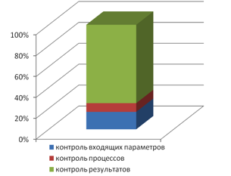

Рисунок 34. Распределение времени контроля между контролем входов, выходов и самого процесса

Создание команды лидеров и выбор курса движения
Стандартизированные операции – краеугольный камень внедряемой производственной системы. Так же верно, что без развития компетенций стандартизации у всего производственного персонала достижение целевых показателей в области качества и производительности невозможно. Таким образом, развитие навыков и компетенций лидеров играют первостепенную роль в подготовке к стандартизации. Начальники, мастера и бригадиры прошли 2-х недельный курс обучения (см. рис. 35).

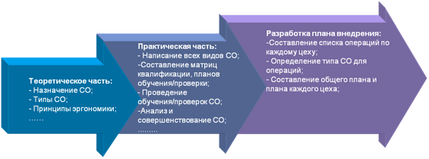

Рисунок 35. Содержание обучающей программы

Полноценное внедрение стандартизированной работы требует, чтобы действия всех рабочих были взаимосвязаны и соответствовали стандартам. Другими словами, стандартизированная работа возможна только в контексте ритмичной работы на предыдущем и последующем процессе. Однако необходимая скорость реализации проекта и распределение ресурсов была установлена для каждого участка в отдельности. Главным образом распределение определялось предварительным анализом вариативности показателей качества различных бригад и степенью влияния ручных операций на показатели качества.
Написание стандартов
Определение оптимального способа выполнения операции, формулировка стандартов и их формализация на листе не составляет значительной трудности. А вот добиться соблюдения стандарта на практике, когда рабочие не считают соблюдение и совершенствование стандартов своей основной задачей, большая проблема. В конечном итоге, именно дальнейшее соблюдение стандартов является целью данного проекта. В такой ситуации было принято решение – к процессу написанию стандартов привлечь как можно больше работников по всей вертикали организационной структуры. Участниками проекта являлись - рабочие, технологи, мастера, бригадиры, начальники подразделений, работники внутреннего института, экономический отдел и отдел труда и заработной платы.
Процесс написания стандартов включал в себя видео и живое наблюдение за работой оператора, изучение тех. процессов, замеры лучших и худших результатов, анализ операций с устранением явно видимых потерь и небезопасных действий. Все написанные СО должны были пройти экспертную оценку и только после этого быть допущены к обучению оператора. На скорость написания СО значительно повлияла компьютерная грамотность мастеров и бригадиров, отодвинув окончательный срок внедрения на 1 месяц вперед.

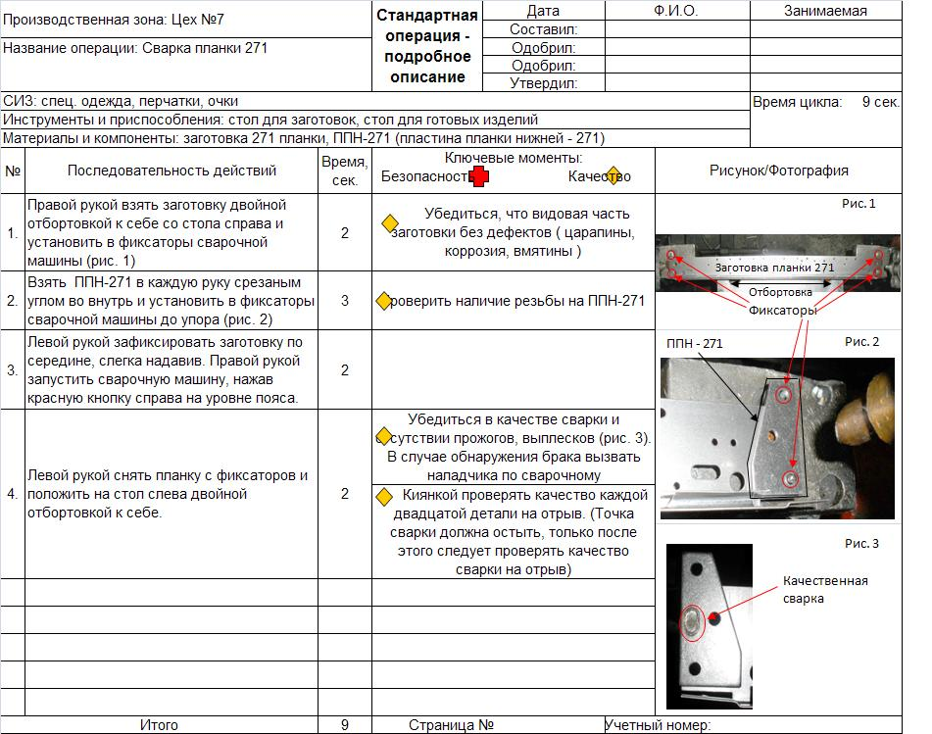

Рисунок 36. Пример заполненного бланка стандартных операций

Внедрение стандартных операций с построением системы контроля и улучшений
После завершения этапа написания стандартных операций на заводе не было ни одного человека, который каким-нибудь образом не слышал о стандартизации, начавшейся в производственных зонах. Далее важнейшим этапом стандартизации являлось создание системы, которая будет стимулировать постоянное соблюдение и совершенствование стандартов. Для управления производственным персоналом были внедрены матрицы квалификации, расстановки рабочих мест, а так же графики обучения и проверки выполнения СО, основная задача которых являлась привить навыки управления, основанные на контроле процесса, контроле ключевых показателей и гарантировать бесперебойную работу участков в случае отсутствия, как рабочих, так и мастеров.
С целью обеспечения применения инструмента «стандартизация рабочих операций» на постоянной основе каждая производственная зона разрабатывала свой план работ, направленный:
1. На стандартизацию рабочих мест и обеспечение визуального контроля. Успех стандартизации рабочих операций в значительной мере зависит от степени использования остальных базовых элементов производственной системы: организация рабочих мест (5С), поиск и устранение потерь (7 типов потерь) и визуальное управление. Совместное использование этих 4-х инструментов оказывает синергетическое воздействие на производство, когда каждый элемент усиливает действие всех остальных.
2. Внесение ключевых показателей эффективности в области СО в цели завода.
3. Аттестацию мастеров (супервайзеров) и начальников цехов в области владения навыками наставничества и производственного инструктажа.
4. Стандартизацию всех процессов цеха

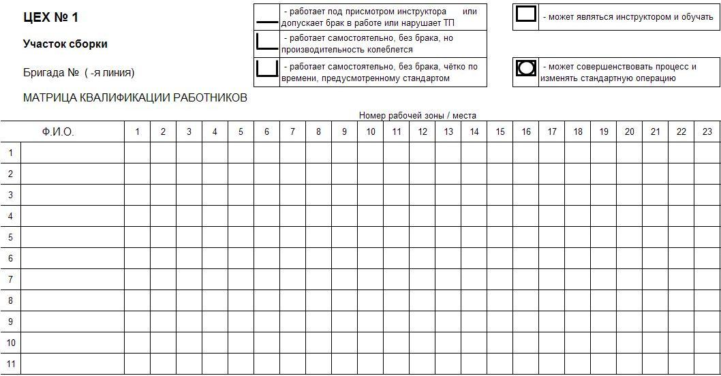

Рисунок 37. Бланк матрицы квалификации

Описание результатов
Через 4 месяца после запуска проекта первые стандартные операции были внедрены на рабочих местах и к концу 7-го месяца все существующие рабочие операции получили необходимые стандарты, что в сумме составило 950 шт. Через полтора года после запуска проекта на предприятии можно было наблюдать результаты, представленные ниже, однако мы утверждаем, что достигнутое возможно лишь за счет комплексного подхода по созданию производственной системы, в котором стандартизация выполняет роль фундамента будущих преобразований и совершенствования:
- сокращение количества внутризаводских дефектов эстетического характера на 15 %;
- сокращение трудоемкости на 35%;
- рост количества предложений по совершенствованию операций на 45% в год. После четкой регламентации движений рабочих готова база для оптимальной компоновки ресурсов (персонал, оборудование и материал) и запуска программы проектов увеличения производительности и оптимизации затрат;
- полная информация о квалификации операторов дала возможность повысить оценки при проведении аудитов существующих и потенциальных клиентов, что положительно влияет на увеличение продаж;
- контроль обеспеченности рабочих мест квалифицированными рабочими дало возможность управления участком при отсутствии мастеров и ключевых работников;
- были зафиксированы лучшие известные способы выполнения работ, что позволило удержать лучшую практику на заводе.
Вопросы для обсуждения.
1. Какие международные стандарты в области качества позволяют оценивать текущее состояние дел на производстве?
2. Почему предпочтительнее контролировать производственные процессы, а не их результат?
3. Как Вы думаете, правильную стратегию избрали на данном заводе, пойдя на внедрение стандартизированных операций?
4. Почему план разработки и внедрения стандартов должен предусматривать границы всего завода?
5. Почему для написания стандартов на операции привлекались работники по всей вертикали организационной структуры?
6. Разработайте несколько стандартов для операций, выполненных Вами на производственной практике. Какие предложения по совершенствованию собственных СО Вы можете предложить?

Задание 3.7.5. Ответьте на вопросы теста

1. Устранение технических барьеров в международном товарообмене – это ................ стандартизации:
а) принцип;
б) цель;
в) объект;
г) область.
2. Стандарты, отражающие условные обозначения объектов стандартизации – коды, метки, символы, требования к изложению, оформлению и содержанию различных видов документации, называются:
а) основополагающими стандартами;
б) стандартами предприятий;
в) отраслевыми стандартами;
г) техническими условиями.
3. Повышение уровня безопасности жизни, здоровья, имущества – это .......................... стандартизации:
а) цель;
б) принцип;
в) объект;
г) область.
4. Содействие развитию торговли товарами и услугами путем разработки европейских стандартов (евронорм) является целью:
а) СЕН;
б) СЕНЭЛЕК;
в) ЕТСИ;
г) КОПАНТ.
5. Стандарт, принятый ЕАСС и доступный широкому кругу пользователей, называется:
а) межгосударственным;
б) международным;
в) национальным;
г) государственным.
6. Стандартизация, проводимая специальными организациями или группой государств с целью облегчения взаимной торговли, научных, технических и творческих связей, называется:
а) международной;
б) региональной;
в) межгосударственной;
г) национальной.
7. Нормативный документ, принятый ЕАСС, устанавливающий обязательные для применения организационно- методические положения, которые дополняют отдельные положения основополагающих межгосударственных стандартов, называется:
а) правилами по межгосударственной стандартизации;
б) рекомендациями по межгосударственной стандартизации;
в) техническими условиями;
г) техническим регламентом.
8. Основная задача международного научно – технического сотрудничества в области стандартизации состоит в:
а) гармонизации стандартов;
б) обеспечении общего руководства качеством;
в) совершенствование структуры фонда стандартов;
г) развитии стандартизации в мировом масштабе.
9. Продукт, процесс, услуга, для которых разрабатываются те или иные требования, характеристики, параметры – это ............... стандартизации:
а) объект;
б) область;
в) цель;
г) качество.
10. Стандартизация, проводимая на уровне СНГ, правительства которых заключили Соглашение о проведении согласованной политики в области стандартизации, метрологии, сертификации и аккредитации в этих областях деятельности, называется:
а) межгосударственной;
б) международной;
в) национальной;
г) государственной.
11. Стандарты, разрабатываемые субъектами хозяйственной деятельности на создаваемую ими продукцию, процессы и услуги, а также для обеспечения применения на предприятии стандартов других категорий (ГОСТ, ОСТ, СТО), называются:
а) стандартами предприятий;
б) отраслевыми стандартами;
в) техническими условиями;
г) основополагающими стандартами.
12. Повышение уровня безопасности жизни, здоровья, имущества – это ....................... стандартизации:
а) цель;
б) принцип;
в) объект;
г) область.
13. Одним из государств, участником Соглашения о проведении согласованной политики в области стандартизации, является:
а) Австрийская Республика;
б) Республика Молдова;
в) Королевство Дания;
г) Федеративная Республика Германия.
14.Показатель качества, характеризующий одно из свойств продукции, называется:
а) единичным;
б) комплексным;
в) назначения;
г) надежности.
15. Стандарты, нормирующие типы стандартизируемой продукции в зависимости от ее основных свойств, а также основные параметры (размеры), характеризующие эти типы продукции, называются:
а) стандартами предприятий;
б) стандартами типов и основных параметров;
в) отраслевыми стандартами;
г) техническими условиями.
16. Стандарт, имеющий двойной статус – документа технического и нормативного и разрабатываемый на конкретное изделие, материал, вещество или на несколько конкретных изделий, материалов, веществ, называется:
а) техническими условиями;
б) стандартом предприятия;
в) основополагающим стандартом;
г) отраслевым стандартом.
17. Региональное объединение национальных органов по стандартизации государств, входящих в СНГ, обозначается:
а) ЕАСС;
б) СЕН;
в) ЕТСИ;
г) ИСО.
18. Документом, отражающим правовые основы стандартизации в РФ, является закон:
а) «О стандартизации»;
б) «О техническом регулировании»;
в) «Об обеспечении единства измерения»;
г) «О защите прав потребителей».

Раздел 4. Сертификация или подтверждение соответствия

Глава 4.1. Понятие о сертификации. Обязательная и добровольная сертификация

Краткие теоретические сведения

Сертификация в переводе с латыни означает «сделано верно». Для того чтобы убедиться в этом надо знать, каким требованиям должна соответствовать продукция и каким образом можно получить достоверные доказательства этого соответствия. Под сертификацией продукции, услуг, процессов (например, в электронике – это технологические процессы изготовления печатных плат, сборочных узлов) понимается процедура подтверждения соответствия, посредством которой независимая от изготовителя (продавца) и потребителя (покупателя) организация удостоверяет в письменной форме, что продукция, процесс, услуга соответствуют установленным требованиям.
В Федеральном законе от 27 декабря 2002 г. № 18-ФЗ (в редакции федеральных законов от 09.05.2005, № 45-ФЗ, от 01.05.2007 № 65-ФЗ, от 01.12.2007 № 309-ФЗ, от 23.07.2008 № 160-ФЗ, от 18.07.2009 № 189-ФЗ) приведены основные цели подтверждения соответствия:
- удостоверение соответствия продукции, процессов проектирования (включая изыскания), производства, строительства, монтажа, наладки, эксплуатации, хранения, перевозки, реализации и утилизации, работ, услуг или иных объектов техническим регламентам, стандартам, сводам правил, условиям договоров;
- содействие приобретателям в компетентностном выборе продукции, работ, услуг;
- повышение конкурентоспособности продукции, работ, услуг на российском и международном рынках;
- создание условий для обеспечения свободного перемещения товаров на территории Российской Федерации, а также осуществление международного экономического, научно- технического сотрудничества и международной торговли.
Федеральный закон Российской Федерации «О техническом регулировании» является фундаментальным, на основе которого построены и техническое регулирование, и стандартизация, и подтверждение соответствия, и сертификация. В настоящем законе описаны и трактуются многие основные положения в этих четырех взаимосвязанных областях.
Общепризнанным способом такого доказательства служит сертификат соответствия (СС).
Установление соответствия заданным требованиям сопряжено с испытанием, под которым понимается техническая операция, заключающаяся в определении одной или нескольких характеристик данной продукции в соответствии с установленной процедурой, по принятым правилам. Испытания проходят в испытательных лабораториях (ИЛ), которые оформляют протокол испытаний (заключение) по результатам проверки.
Испытательная лаборатория входит в структуру систем сертификации, которая и выдает СС на основании протокола испытаний.
Сертификация может носить обязательный и добровольный характер. В настоящее время в России действуют 16 систем обязательной сертификации, установленных законами Российской Федерации:
- О техническом регулировании;
- О защите прав потребителя;
- О связи;
- О санитарно-эпидемиологическом благополучии населения;
- О пожарной безопасности;
- Об обеспечении единства измерений;
- О промышленной безопасности опасных производственных объектов;
- Об основах охраны труда в Российской Федерации;
- Об информации и информатизации.
Согласно российскому законодательству каждая система сертификации. Имеет право на свой знак соответствия в системе добровольной сертификации (ДС) и знак обращения на рынке в системе обязательной сертификации (ОС). На сегодняшний день в Едином реестре сертификатов соответствия Федерального агентства по техническому регулированию и метрологии зарегистрированы собственные знаки обращения на рынке российских обязательных систем сертификации. Знаки некоторых из них приведены в приложении.
Чтобы получить право маркировки сертифицированной продукции знаком соответствия, изготовитель вместе с сертификатом в органе по сертификации получает лицензию.
С 01 января 1999 г. запрещена реализация на российском рынке ряда товаров, не маркированных знаками соответствия. В Федеральном законе «О сертификационных знаках» определены меры правовой защиты, порядок государственной регистрации, ответственность за несанкционированное использование знаков соответствия .
Министерство промышленности и торговли Российской Федерации наделено правом держателя информационной системы, обеспечивающей оперативный учет движения, маркированных знаком соответствия.
Требования к степени защищенности знаков соответствия устанавливает Министерство торговли Российской Федерации совместно с Федеральным агентством по техническому регулированию и метрологии. Предусмотрены голографическая защита и применение тонкопленочной технологии. Производство защищенных знаков поручается той или иной организации на конкурентной основе, без привлечения бюджетных средств, на основании лицензирования после прохождения сертификации. Технология производства подлежит ОС в Системе сертификации средств зашиты информации.
Контроль за реализацией товаров подлежащих обязательному маркированию знаками соответствия, осуществляют: Министерство промышленности и торговли, Министерство внутренних дел Российской Федерации, Федеральная налоговая служба.
Наиболее развитой системой сертификации является Система сертификации ГОСТ Р, которая объединяет более 1100 органов по сертификации и около 2500 испытательных лабораторий. Система сертификации ГОСТ Р имеет собственные формы сертификатов соответствия и знаков соответствия.
Перечень продукции, подлежащей обязательной сертификации, определен в постановлении Правительства Российской Федерации от 13 августа 1997 г. № 1013 ( с изменениями и дополнениями) «Об утверждении перечня товаров, подлежащих обязательной сертификации, и перечня работ и услуг, подлежащих обязательной сертификации», постановление Правительства Российской Федерации от 15 декабря 2008 г. № 954 «О внесении изменений в перечень товаров, подлежащих обязательной сертификации, и в перечень продукции, подлежащей декларированию соответствия». В дополнение к постановлению Госстандарта России от 30 июля 2002 г. № 63 «О номенклатуре продукции и услуг (работ), подлежащих обязательной сертификации, и номенклатуре продукции, соответствие которой может быть подтверждено декларацией о соответствии» (с изменениями от 29 октября, 31 декабря 2002 г, от 08 и 13 января, 15 апреля, 12 мая, 05 и 26 июня, 08 октября 2003 г,22 июля 2004 г.) действует приказ Федерального агентства по техническому регулированию и метрологии от 8 февраля 2006 г. № 267 «О внесении изменений в Номенклатуру продукции, в отношении которой законодательными актами Российской Федерации предусмотрена обязательная сертификация, и номенклатуру продукции, подлежащей декларированию соответствия».
Номенклатура продукции, в отношении которой законодательными актами Российской Федерации предусмотрена обязательная сертификация, является официальной справочной информацией об объектах обязательной сертификации в Системе сертификации ГОСТ Р.

Задание 4.1.1. Заполните таблицу « Отличительные признаки обязательной и добровольной сертификации»
Таблица 4.1

Характер  сертификации | Основные цели | Основания для проведения | Объекты | Сущность оценки  соответствия | Нормативная база
Обязательная
Добровольная

Задание 4.1.2. Заполните таблицу «Отличительные признаки двух форм обязательного подтверждения соответствия»
Таблица 4.2
Форма  подтверждения | Субъект, осуществляющий процедуру | Объекты, в отношении которых предусмотрена процедура | Результат процедуры | Срок действия | Информация для потребителей | Контроль соответствия объектов установленным требованиям
Сертификация соответствия
Декларирование соответствия

Глава 4.2. Сертификация основных средств вычислительной техники

Все основные средства вычислительной техники (ВТ), такие как персональные компьютеры, серверы, принтеры, мониторы и устройства расширения, подключаемые к ним, подлежит обязательной сертификации с системе ГОСТ Р и гигиенической оценке по воздействующим физическим факторам. Если средства ВТ имеют устройства, позволяющие подключаться к телефонным сетям, Интернету или иным системам связи, то они подлежат обязательной сертификации в Системе сертификации связи (ССС).
В группу «Вычислительная техника», согласно Общероссийскому классификатору продукции (ОКП), входит 21 позиция средств ВТ, подлежащих обязательной сертификации. В процессе сертификации подтверждается соответствие продукции следующим нормативным документам:
- ГОСТ Р МЭК 60950-2002 «Безопасность оборудования информационной технологии, включая электрическое конторское оборудование»;
- ГОСТ Р 26329-84 «Машины вычислительные и системы обработки данных. Допустимые уровни шума технических средств и методы из определения»;
- ГОСТ Р 50948-2001 «Средства отображения информации индивидуального пользования. Общие эргономические требования и требования безопасности»;
- ГОСТ Р 51318.22-2006 «Совместимость технических средств электромагнитная. Радиопомехи индустриальные от оборудования информационной техники. Нормы и методы испытаний».
- ГОСТ Р 50628-2000 «Совместимость машин электронных вычислительных персональных электромагнитная. Устойчивость к электромагнитным помехам. Технические требования и методы их испытаний»;
- ГОСТР 50839-2000 «Совместимость технических средств электромагнитная. Устойчивость средств вычислительной техники и информатики к электромагнитным помехам. Требования и методы испытаний».
Из списка приведенных государственных стандартов видно, что в Системе сертификации ГОСТ Р основное внимание уделяется безопасности продукции и электромагнитной совместимости, т.е. способности приборов, устройств, технических систем и других объектов нормально функционировать в условиях воздействия на них электрических, магнитных и электромагнитных полей, существующих в окружающей обстановке, и не создавать недопустимые помехи другим объектам.
Закономерен вопрос о возможности признания Россией зарубежных сертификатов. В России признаются только сертификаты и протоколы по безопасности, так как в этой области российские стандарты и методы испытаний полностью гармонизированы с зарубежными. Однако признаются не все сертификаты, а только тех зарубежных испытательных лабораторий и центров, с которыми Федеральным агентством по техническому регулированию и метрологии подписаны протоколы о взаимном признании результатов испытаний.
Важно отметить, что в последние годы была проведена большая работа по гармонизации российских стандартов с зарубежными в области электромагнитной совместимости, которые уже вступили в силу с 2001 г.
Гигиеническая оценка продукции
В рамках системы гигиенической оценки продукции Государственной санитарно-эпидемиологической службы России в соответствии с Федеральным законом № 52 от 30.03.99 «О санитарно-эпидемиологическом благополучии населения» и постановлением Минтруда Российской Федерации от 14 марта 1987 г. № 12 «О проведении аттестации рабочих мест по условиям труда» вся вычислительная техника подлежит обязательной гигиенической оценке. Испытания проводятся по воздействующим физическим факторам, таким как уровень шума (включая ультразвук и инфразвук), уровень вибрации, уровень напряженности электростатического поля, уровень электромагнитного поля, уровни инфракрасного, видимого и ультрафиолетового излучения, уровни лазерного излучения для принтеров и устройств чтения – записи, уровни рентгеновского излучения и визуальные эргономические параметры видеодисплейных терминалов.
Сертификат соответствия системы ГОСТ Р на продукцию (работу, услугу), для которой в соответствии с требованиями законодательных актов России необходимо проведение проверок ( контроля, сертификации) другими федеральными органами исполнительной власти, может быть выдан только при наличии необходимых для данной продукции (работ, услуг) документов федеральных органов исполнительной власти (гигиеническое заключение, ветеринарное свидетельство, сертификат пожарной безопасности и др.).
В сертификате соответствия Системы ГОСТ Р должны быть ссылки на указанные документы.
В целях обеспечения безопасности здоровья пользователя в России действуют Санитарные нормы и правила « Гигиенические требования к видеодисплейным терминалам, персональным электронно-вычислительным машинам, и организации работ» СанПиН 2.2.2.542.-96. Цель Санитарных норм – определить такие нормированные величины факторов воздействия, чтобы их вред был минимальным, а условия труда – комфортными. Предельно допустимые уровни (ПДУ) генерируемого монитором электромагнитного поля и поверхностного электростатического потенциала установлены СаНиП 2.2.2.542-96 и приведены в табл. 4.3.

Таблица 4.3.
ПДУ электромагнитного поля и поверхностного электростатического потенциала монитора ПК

Вид поля | Диапазон частиц | Единица измерения | ПДУ
Магнитное поле | 5Гц…2 кГц  (2…400) кГц | нТл  нТл | 250  25
Электростатическое поле | 5Гц…2 кГц  (2…400) кГц | В/ м  В\м | 25  2,5
Эквивалентный (поверхностный) электростатический потенциал | --- | В | 500

В качестве технических стандартов безопасности мониторов ПК широко известны шведские, ставшие международными, MPRII, TCO′92, TCO′95, TCO′99, TCO′03, TCO′06. Эти документы определяют требования к монитору персонального компьютера по параметрам, способным оказывать влияние на здоровье пользователя.
В части электромагнитных полей стандарту MPRII соответствуют санитарные нормы СаНиП 2.2.2.542-96 «Гигиенические требования к видеодисплейным терминалам, персональным электронно-вычислительным машинам, и организации работ».
Объекты сертификации, прошедшие сертификационные в системе добровольной сертификации (ДС), маркируются знаком соответствия системы ДС. Порядок применения такого знака устанавливается правилами соответствующей системы ДС.
Применение знака соответствия национальному стандарту осуществляется заявителем на добровольной основе любым удобным для него способом, установленным национальным органом по стандартизации.
Объекты, соответствие которых не подтверждено в порядке, установленном действующим Федеральным законом «О техническом регулировании», не могут быть маркированы знаком соответствия.
Таким образом, сертификация сегодня – это важное и эффективное средство защиты потребителей от опасной продукции и недоброкачественных услуг.
Обязательное подтверждение соответствия проводится только в случаях, установленных соответствующим техническим регламентам, и исключительно на соответствие требованиям технического регламента. Работы по обязательному подтверждению соответствия подлежит оплате заявителем.
Основными целями обязательной сертификации (ОС) являются:
- содействие потребителям в компетентностном выборе продукции; защита потребителя от недобросовестности изготовителя (продавца);
- контроль безопасности продукции для окружающей среды, жизни, здоровья и имущества;
- подтверждение показателей качества продукции, заявленных изготовителем.
Добровольная сертификация (ДС) продукции и услуг производится обычно по желанию производителя в целях повышения конкурентоспособности его товара.
Сертификат соответствия должен иметь следующие позиции:
1) наименование, код и адрес органа по сертификации, выдавшего СС;
2) регистрационный номер СС, который формируется в соответствии с правилами ведения Единого реестра сертификатов соответствия;
3) подлинник СС должен быть выполнен на листе формата А4 (если другой формат, то СС должен иметь штамп «Копия» или «копия с копии» и заверен у нотариуса;
4) срок действия СС, который устанавливается органом по сертификации;
5) голографический знак системы сертификации (оригинал);
6) наименование и местонахождение органа, выдавшего сертификат;
7) информацию об объекте сертификации, позволяющую идентифицировать этот объект;
8) наименование и местонахождение заявителя;
9) наименование и местонахождение изготовителя сертифицируемой продукции;
10) при ОС указывают свойства, на соответствие которым она проводится, например, «безопасность», с обозначением нормативных документов, на соответствие которым проведена сертификация;
11) при наличии СС присваивают регистрационный номер в Государственном реестре сертификата системы качества или производства со сроком действия, номер и дату протокола о проверке производства или другие документы, подтверждающие стабильность производства;
12) наименование технического регламента, на соответствие требованиям которого проводили сертификационные испытания;
13) номер протокола испытаний, дату утверждения;
14) информацию о проведенных исследованиях (испытаниях) и измерениях;
15) подписи руководителя и эксперта органа по сертификации и синюю печать (на оригинале);
16) информацию о документах, представленных заявителем в орган по сертификации в качестве доказательств соответствия продукции требованиям технических регламентов.

Практическая работа 4.2.1. Анализ реального сертификата соответствия

Цель работы: Проанализировать заданный сертификат соответствия и написать вывод о его годности.
Порядок выполнения работы:
1. Получить у преподавателя вариант сертификата соответствия.
2. Проанализировать все позиции СС и ответить на следующие вопросы:
- в какой системе выдан сертификат;
- привести знак (логотип) системы сертификации;
- назвать орган по сертификации, выдавший сертификат соответствия;
- указать срок действия СС;
- назвать изготовителя продукции;
- каким нормативным документам соответствует данная продукция?
- на основании каких документов выдан СС;
- указать характер системы сертификации;
- какую цель преследует данный сертификат?
3. На основании анализа позиций заданного СС написать вывод о его годности.
4. Ответить на контрольные вопросы
Содержание отчета.
1. Наименование и цель работы.
2. Анализ СС (ответы на поставленные вопросы).
3. Вывод по работе.
4. Ответы на контрольные вопросы.
Контрольные вопросы:
1. Какие признаки СС характеризуют его подлинность?
2. Какие признаки в СС указывают на его недействительность?
3. Какой характер может иметь система сертификации?
4. Какую цель преследует обязательная сертификация?
5. Какую цель преследует добровольная сертификация?
6. Какая из отечественных систем сертификации является основополагающей?
7. Какой признак на упаковке товара указывает на то, что продукция прошла сертификационные испытания?
8. Что необходимо иметь производителю для маркировки товара знаком соответствия?
9. Какой МЗ на упаковке товара информирует покупателя о том, что товар имеет СС?
10. В каких системах ОС должны быть сертифицированы ПК?
11. В процессе сертификации принимает участи третья сторона. Что это такое?
12. Кто оплачивает сертификационные испытания?
13. Каким внешним признаком отличаются системы сертификации?
14. Существует ли срок действия СС?

Задание 4.2.2. Обсудите в группе. Представьте себе, что Вы с партнерами владельцы нескольких предприятий, оказывающих услуги населению или поставляющих на рынок продукцию. Заполните таблицу для созданных Вами условных предприятий.

Таблица 4.4

Вид  деятельности | Порядок  сертификации | Предлагаемая схема | Представленные документы | Примечание

Задание 4.2.3. Деловая игра «СЕРТПИП» (работа в группе)

(Сертификация пищевых продуктов)
1. Назначение и цель игры
Для успешного участия в игре студент должен:
1) иметь представление:
- о целях сертификации;
- об органах сертификации и их функциях;
- о ГОСТах на определение показателей безопасности пищевых продуктов;
2) знать:
- законодательную и правовую основы сертификации; схемы сертификации;
- организацию и порядок проведения сертификации пищевых продуктов;
- показатели качества и безопасности пищевых продуктов;
3) уметь: выбрать схему сертификации;
4) составить план проведения сертификационных испытаний пищевых продуктов;
5) провести анализ состояния производства;
6) оформить документы на проведение сертификации и сертифицированную продукцию;
7) провести инспекционный контроль сертифицированной продукции.
Цель игры: углубление и закрепление знаний, полученных на лекциях и практических занятиях по разделу «Сертификация», а также формирование навыков коллективной выработки решений производственных ситуаций.
Исходя из поставленной цели в процессе игры решаются следующие задачи:
1. Изучение требований к продукции и порядка ее сертификации в РФ, выбор органа сертификации, составление заявки и подбор необходимых сопроводительных документов.
2. Анализ документов заявителя, принятие по ним решения, выбор схемы сертификации, составление договора с заявителем, составление ТЗ на испытания, анализ состояния производства.
3. Отбор и идентификация образцов, организация испытаний по утвержденным методикам и выдача протокола испытаний.
4. Анализ полученных результатов, принятие решения о выдаче сертификата и лицензии на применение знака соответствия, заключение договора на инспекционный контроль.
2. Содержание игры
Действие происходит в органе сертификации, куда поступает заявка на проведение сертификации продукции. Органу сертификации подчиняется отдел по стандартизации и сертификации пищевых продуктов и продовольственного сырья (именуемый в дальнейшем «отдел»), который: рассматривает поступившую заявку, документы и принимает решение по заявке; выбирает схему сертификации по согласованию с заявителем; заключает договор с заявителем на проведение сертификации продукции; по согласованию с заявителем выбирает испытательную лабораторию и составляет техническое задание на испытания в соответствии с порядком сертификации соответствующей продукции. Техническое задание на испытания передается в испытательную лабораторию.
Эксперты отдела проводят отбор и идентификацию образцов, что оформляется протоколом идентификации и актом отбора образцов. Образцы исследуются в испытательной лаборатории, на что выдается протокол испытаний в отдел и копия заказчику. Эксперты отдела проводят оценку производства, если выбрана схема сертификации с буквой «а», что оформляется актом. Отдел рассматривает полученные результаты испытаний и проверки, принимает решение о выдаче или не выдаче сертификата соответствия. Заказчику выдается сертификат соответствия, лицензия на применение знака соответствия и заключается договор на инспекционный контроль, проводимый экспертами отдела. В процессе инспекционного контроля разрабатываются корректирующие мероприятия при нарушениях. Результаты инспекционного контроля рассматриваются на оперативном совещании у руководителя предприятия, где обсуждаются имевшие место нарушения от нормативов, выясняются их причины и принимаются согласованные решения, направленные на предупреждение нарушений.
3. Ход игры
Деловая игра проводится в четыре этапа. На первом этапе (подготовительном) преподаватель детально излагает условия игры в соответствии с методическими указаниями, распределяет роли. Затем каждый участник изучает свои должностные обязанности и составляет план личной работы. Состав участников, их должности и взаимосвязи между ними показаны на рис. 38.
Из группы студентов выбирается руководитель органа сертификации, а затем группа делится на две половины, в каждой из которых должно быть предприятие-изготовитель (2- 3 человека), отдел по стандартизации и сертификации пищевых продуктов и продовольственного сырья (3-4 человека), испытательная лаборатория (3-4 человека). Оценивает работу всех участников игры арбитраж – преподаватель.
На втором этапе (подготовка к проведению игры), зная цель игры и ее содержание, студенты изучают литературу, законы, порядок сертификации, документы.
На третьем этапе (проведение игры) руководители предприятий-изготовителей выбирают (по жеребьёвке) вид сертифицируемой продукции. Начальники отделов выбирают (по жеребьёвке) ситуации, возникающие в процессе анализа производства и инспекционного контроля. Испытательная лаборатория выбирает (по жеребьёвке) отклонения от требований качеству продукта. Руководители подразделений составляют план работы с указанием сроков и исполнителей, т.е. определяется долевое участие каждого участника игры. Имея конкретное задание, каждый исполнитель готовится к проведению основного этапа – деловой игре: изучает литературу, законы, документы; руководители подразделений доводят до участников содержание полученных ситуаций и игра начинается, т.е. каждое подразделение приступает к выполнению своих функций и обязанностей, принимает соответствующие решения. Руководитель органа сертификации проводит совещание, где обсуждаются принятые решения, затем арбитр совместно с руководителем органа сертификации проводят обсуждение представленных рецензий.
На четвертом этапе арбитр с руководителем органа сертификации подводят итоги деловой игры, где определяются группы – победительницы, а также лучшие участники. Критерием при этом служит сумма набранных баллов.
Игра заканчивается подробными комментариями с анализом допущенных ошибок. На проведение всех четырех этапов деловой игры отводится 12 часов: I – 2 часа; II – 3 часа, III – 6 часов, IV – 1 час. Продолжительность игры – 6 часов.
4. Функции участников игры
Арбитраж – вводит студентов в игру, распределяет роли между студентами, обеспечивает подготовку, жеребьевку для выдачи исходных данных, устанавливает режим проведения игры, дает подробные пояснения по реализации каждого этапа, дает подробные пояснения по реализации каждого этапа, по ходу игры координирует деятельность участников и дает консультации, организует учет результатов путем начисления баллов в соответствии с действующей системой стимулирования (приложение), решает спорные вопросы, разбирает спорные вопросы, разбирает и анализирует результаты работы.
Руководитель органа по сертификации совместно с начальником отдела по стандартизации и сертификации организует проведение сертификации продукции, руководит работой взаимодействия с арбитром, оценивает качество работы участников, подписывает документы.
Начальник отдела по жеребьевке выбирает ситуации, назначает инженеров-экспери-ментаторов для проведения сертификации продукции и руководит их работой, осуществляет контроль за качеством и своевременностью ее выполнения , отстаивает интересы своих подчиненных в процессе игры и перед арбитражем. Заключает договора с Заказчиком. Выдает сертификаты и лицензии на знаки соответствия.
Инженеры - эксперты проводят анализ документов, предъявленных заявителем, принимают совместно с начальником решения по заявке, ведут идентификацию и отбор проб для испытаний, оценку производства, составляют техническое задание на испытания и передают в лабораторию, анализируют полученные результаты испытаний и проверки производства и совместно с начальником принимают решение о выдаче сертификата соответствия.
Инженеры исследователи в соответствии с техническим заданием на испытание и нормативными документами, проводят исследование представленных образцов и выдают протокол испытаний.
Предприятие-изготовитель изучает требования и порядок сертификации продукции, получив задание, составляет заявку, комплектует необходимые документы и передает их в орган сертификации; рассматривает результаты испытаний продукции и инспекционного контроля, принимает соответствующие решения и меры.
Рецензенты с обеих сторон в письменной форме дают отзыв о работе соперников, предложения и предлагают оценку.

Аккредитованные испытательные
лаборатории
Аккредитованные испытательные
лаборатории
ии
Отдел по стандартизации и сертификации пищевых продуктов и продовольственного сырья
№ 1
(начальник отдела)
Отдел по стандартизации и сертификации пищевых продуктов и продовольственного сырья
№ 2
(начальник отдела)
Арбитраж
преподаватель
Предприятие –
изготовитель
Орган по сертификации
Предприятие –
изготовитель
р
т
нц
р
т
нц
иэ
иэ
иэ
иэ
иэ
иэ
иэ
иэ
ии
ии
ии
ии
ии
ии
ии

игровые команды

Рисунок 38. Состав и взаимодействие участников игры:
иэ – инженеры-эксперты, ии – инженеры-исследователи, р – руководитель предприятия, т – технолог предприятия, нц – начальник цеха

5. Интересы и критерии оценки деятельности участников игры
В деловой игре принята балльная система оценки результатов деятельности участников. Итоговая сумма баллов позволяет объективно оценить знания, каждого студента по дисциплине, выявить его отношение к выбранной специальности.
Оценке подлежат следующие аспекты деятельности:
а) дисциплина и организованность в работе студентов, своевременная сдача заданий и рецензий, интенсивность использования рабочего времени, соблюдение поэтапного графика работы, оказание товарищеской помощи, опоздания, самовольные отлучки;
б) выполнение должностных функций (обязанности руководящих работников, исполнителей, рецензентов), объективность и глубина рецензий, активность при обсуждении решений, убедительная защита своих решений;
в) качество выполненных заданий (правильность и полнота принятых решений, их целесообразность, методические подходы, оригинальность, обоснованность), правильность оформления документов.
Баллы участникам начисляются с учетом влияния различных факторов (количество допущенных ошибок, реальные затраты времени и т.д.).
Группы участников соревнуются между собой за получение более высокой суммы баллов. Итоги игры рассматриваются на последнем этапе, объявляются победители соревнования.
6. Исходные данные
Участники игры используют следующие исходные данные: методические указания на проведение игры, нормативные документы, специальную литературу, задания по жеребьевке.

Приложение 1
Оценка уровня участия студентов в деловой игре

№ | Фамилия, имя | Профессиональная эрудированность | Творческие способности и предприимчивость | Оперативность в решении поставленных задач | Активность | Способность входить в контроль | Примечание (другие признаки), корректность и дисциплинированность
 |  | 5 | 5 | 5 | 5 | 5 | по 5

Руководитель деловой игры (преподаватель) ведет журнал, в котором дается оценка уровня активности студентов персонально. Оценка уровня активности производится по признакам, указанным выше в приложении 1. Каждый из признаков оценивается по 5-ти балльной системе. В приложении 2 указаны показатели для оценки процесса игры. В приложении 3-5 даны необходимые сведения о вариантах продукции, малозначительных несоответствиях технологических процессов и показателях безопасности продукции.
Приложение 2
Шкала оценочных баллов для процесса игры

№ | Показатели | Баллы |  | Примечание
№ | Показатели | + | - | Примечание
1 | 2 | 3 | 4 | 5
1. | Качество выполнения задания  а) правильность принятия решения  - правильно  - неправильно  б) полнота принятого решения  - целесообразность  - обоснованность  - методический подход  - оригинальность  - правильность заполнения документов | 50  10  10  10  10  10 | 50
2. | Выполнение должностных функций  а) активность при обсуждении решений  - хорошая  - малая  б) убедительность защиты решения  - убедительно  - не убедительно  в) объективность и глубина рецензирования  - объективное, полное рецензирование  - ошибочные рекомендации | 10  10  10 | 5  5  10
3. | Дисциплина и организованность в работе подразделения  а) соблюдение поэтапного графика работ  - соблюдение  - несоблюдение  б) интенсивность использования рабочего времени  - эффективно  - неэффективно  в) своевременное выполнение заданий  - своевременно  - с опозданием  г) своевременная рецензирование  - своевременно  - с опозданием | 20  20  10  10 | 10  10  5  5
4. | Консультации  - одна консультация у арбитра |  | 10

Приложение 3
Варианты продукции

1. Консервы мясные «Свинина тушеная»
2. Колбаса вареная
3. Мясо говядина свежая
4. Мука пшеничная
5. Зерно пшеничное
6. Сыр сычужный
7. Молоко коровье пастеризованное
8. Хлеб из муки пшеничной 1 сорта
9. Яйцо куриное
10. Рыба свежая морская
Приложение 4
Малозначительные несоответствия

1. Не регистрируются результаты входного контроля в журналах.
2. Не фиксируются результаты испытаний готовой продукции.
3. Не проводится оценка результатов испытаний готовой продукции.
4. Отсутствие изолятора брака.
5. Отсутствие плана входного контроля.
6. Отсутствие перечня видов типовых и периодических испытаний готовой продукции.
7. Не соблюдение условий хранения.
8. Не фиксируются результаты технохимического контроля.
9. Отсутствие отметок о проведении графиков ППР.
10. Отсутствие плана технохимического контроля.

Приложение 5
Показатели безопасности продукции
1. Колбаса вареная
Радионуклеиды (цезий – 135) 160 мг/кг
Токсичные элементы (свинец) 0,7 мг/кг
Пестициды (ДДТ и его метаболиты) 0,2 мг/кг
2. Зерно пшеничное
Радионуклеиды (цезий – 135) 80 мг/кг
Токсичные элементы (свинец) 0,7 мг/кг
Пестициды (ДДТ и его метаболиты) 0,05 мг/кг
3. Мясо говядина свежая
Радионуклеиды (цезий – 135) 170 мг/кг
Токсичные элементы (свинец) 0,5 мг/кг
Пестициды (ДДТ и его метаболиты) 0,1 мг/кг
4. Консервы мясные «Свинина тушеная»
Радионуклеиды (цезий – 135) 160 мг/кг
Токсичные элементы (свинец) 1 мг/кг
Пестициды (ДДТ и его метаболиты) 0,1 мг/кг
5. Сыр сычужный
Радионуклеиды (цезий – 135) 50 мг/кг
Токсичные элементы (свинец) 0,5 мг/кг
Пестициды (ДДТ и его метаболиты) 1 мг/кг
6. Мука пшеничная
Радионуклеиды (цезий – 135) 60 мг/кг
Токсичные элементы (свинец) 0,5 мг/кг
Пестициды (ДДТ и его метаболиты) 0,02 мг/кг
7. Молоко коровье пастеризованное
Радионуклеиды (цезий – 135) 60 мг/кг
Токсичные элементы (свинец) 0,1 мг/кг
Пестициды (ДДТ и его метаболиты) 0,1 мг/кг
8. Хлеб из муки пшеничной 1 сорта
Радионуклеиды (цезий – 135) 40 мг/кг
Токсичные элементы (свинец) 0,35 мг/кг
Пестициды (ДДТ и его метаболиты) 0,02 мг/кг
9. Рыба свежая морская
Радионуклеиды (цезий – 135) 130 мг/кг
Токсичные элементы (свинец) 1 мг/кг
Пестициды (ДДТ и его метаболиты) 0,2 мг/кг
10. Яйцо куриное
Радионуклеиды (цезий – 135) 100 мг/кг
Токсичные элементы (свинец) 0,3 мг/кг
Пестициды (ДДТ и его метаболиты) 0,1 мг/к
В приложении 8 указан Перечень нормативных документов, рекомендуемых при организации и проведении деловой игры «СертПиП» - сертификация пищевой промышленности
Задание 4.2.4. Ответьте на вопросы теста по сертификации

1. Система сертификации, созданная на уровне ряда стран из любых регионов .мира, называется:
а) региональной;
б) национальной;
в) международной;
г) межгосударственной.
2. Установленная система сертификации, которая применяется для тех товаров, услуг или оборудования, сертификация которых не является обязательным требованием согласно законодательству РФ, называется .....................................сертификацией.
3. Этапом сертификации, включающим анализ практической оценки соответствия объекта сертификации установленным требованиям, является ...........................этап:
а) третий;
б) первый;
в) второй;
г) четвертый.
4. Документ, посредством которого орган по сертификации наделяет лицо или орган правом использовать сертификаты или знаки соответствия, называется:
а) лицензией в области сертификации;
б) сертификатом соответствия;
в) документом об аккредитации;
г) основополагающим стандартом.
5. Этапом процедуры сертификации, включающим в себя выбор заявителем органа по сертификации, способного провести оценку соответствия интересующего его объекта, является ........................ этап:
а) первый;
б) второй;
в) третий;
г) четвертый.
6. Вторым этапом установленной последовательности действий, составляющих совокупность процедуры сертификации, является:
а) отбор, идентификация образцов и их испытание;
б) применение знака соответствия;
в) оценка производства;
г) подача заявки на сертификацию.
7. Процесс определения соответствия значения параметра изделия установленным требованиям или нормам называется:
а) контролем;
б) диагностированием;
в) прогнозированием;
г) испытанием.
8. Процедура, посредством которой авторитетный орган официально признает правомочность лица или органа выполнять конкретные работы, называется:
а) аккредитацией;
б) сертификацией;
в) стандартизацией;
г) лицензированием.
9. Контроль количественных и (или) качественных характеристик продукции называется:
а) контролем качества продукции;
б) измерением;
в) анализом продукции;
г) испытанием.
10. Оценка истинного значения параметра или характеристики в заданных номинальных условиях испытания называется ....................... испытания:
а) целью;
б) результатом;
в) объектом;
г) условием.
11. Проверка соответствия объекта установленному техническому условию называется техническим .................................
12. Документ, выданный по правилам системы сертификации для подтверждения соответствия сертификации продукции установленным требованиям, называется:
а) лицензией;
б) сертификатом соответствия;
в) декларацией соответствия;
г) нормативным документом.
13. Определенный порядок действий по сертификации продукции, официально устанавливаемый в качестве доказательства соответствия продукции заданным требованиям, называется .......................... сертификации.
14. Деятельность, включающая проведение измерений, экспертизы, испытаний одной или нескольких характеристик объекта, называется:
а) контролем;
б) анализом продукции;
в) испытанием;
г) измерением.
15. Для сертификации продукции, стабильность серийного производства которой не вызывает сомнения, применяется ............................ схема.
16. Документом, определяющим структуру и организационные принципы системы сертификации в Российской Федерации, является:
а) ФЗ РФ № 184-РФ «О техническом регулировании»;
б) Закон РФ № 2300-1 «О защите прав потребителей»;
в) ФЗ № 152-ФЗ «О персональных данных»;
г) ФЗ № 5154-1 «О стандартизации».
17. Определенная совокупность действий, официально принимаемая в качестве доказательства соответствия продукции заданным требованиям, называется:
а) оценкой соответствия;
б) способом сертификации;
в) лицензированием;
г) аккредитацией.
18. Процедура, посредством которой третья сторона дает письменную гарантию качества продукции, называется:
а) декларированием соответствия;
б) оценкой соответствия;
в) сертификацией;
г) анализом продукции.
19. Обеспечение достоверности информации об объекте сертификации, является ............. сертификации:
а) целью;
б) принципом;
в) понятием;
г) задачей.
20. Этапом сертификации, включающим анализ практической оценки соответствия объекта сертификации установленным требованиям, является .................этап:
а) первый;
б) второй;
в) третий;
г) четвертый.
21. Подтверждение уполномоченным на то органом соответствия продукции обязательным требованиям, установленным законодательством, называется ................................ сертификацией.

Приложение 1
Задания по лабораторной работе 2.2.1
Вариант 1

Задано | Перевести в единицы
18100 х 10⁻⁴ МГц | ….кГц
0,0143 х 10⁻¹мкФ | ….нФ
3030,12 х 10⁻² мГн | …мкГн
0,00910 х 10⁵ Ом | …кОм
120,1 х 10⁻⁷ с | …мкс

Вариант 2

Задано | Перевести в единицы
0,22 х 10²Мпикс⁻ | …пикс
0,04 х 10⁻² Мбит | …КБ
5,02 х 10³ Гц⁻ | …Гц
2,3 х 10⁷ Ом⁻ | …МОм
18,2 х 10⁻⁵ с⁻ | …мс

Вариант 3

Задано | Перевести в единицы
0,8 х 10³ МБ | …Б
4530 х 10⁻³ ГГц | …кГц
0,051 х 10⁻²МОм | …ТОМ
2500х 10⁻⁴ с | …нс
340 х 10⁻¹ кпикс | …пикс

Вариант 4

Задано | Перевести в единицы
0,082 х 10² ГГц | …МГц
0,53 х 10⁶ мкГн | …Гн
0,085 х 10 В | …мВ
7320 х 10⁻⁵ См | ...мСм
9063 х 10² Б | …КБ

Вариант 5

Задано | Перевести в единицы
8,1 х 10⁻⁶ ГГц | …Гц
2,302 х 10⁻⁹ кВ | …мкВ
1350 х 10⁸ Ом | ….ГОм
4,05 х 10⁻³ А | ….мА
168 х 10² бит | …Б

Вариант 6

Задано | Перевести в единицы
1,19 х 10⁴кГц | …МГц
0,425 х 10⁻¹ Гн | …мГн
0,006 х 10⁻³ кВ | …В
0,048 х 10⁻² См | …мкСм
3,88 х 10⁻⁴ с | …пс

Вариант 7

Задано | Перевести в единицы
0,0251 х 10⁴ Мгц | …ГГц
14560 х 10² мВ | …кВ
0,314 х 10³ мкА | …мА
1650 х 10² См | …кСм
74,5 х 10³ Б | ...КБ

Вариант 8

Задано | Перевести в единицы
257,68 х 10⁷ Гц | …ГГц
0,033 х 10 ⁻⁶ Ф | …мкФ
105,4 х 10⁻⁵ мА | …мкА
2,03 х 10⁻³ МБ | …Б
11,0 •х 10⁶ пикс | …Мпикс

Вариант 9

Задано | Перевести в единицы
0,047 х 10⁵ мВт | …Вт
10 Ф | …нФ
0,041 х 10² ГОм | ...кОм
0,015 ГГц | …МГц
5,01 х 10⁵ пикс | …кпикс

Вариант 10

Задано | Перевести в единицы
142,01 х 10⁹ мкВт | ….кВт
14,7 х 10⁻³ нФ | …пФ
2,67 х 10⁻⁴ пс | …мкс
3075 кБ/с | ….Б/с
5,03 х 10⁻² Мпикс | ....кпикс.

Вариант 11

Задано | Перевести в единицы
38,7 х 10⁸ мВт | ….МВт
68,7 х 10⁴ нФ | …мкФ
129,1 х 10⁻⁵ пс | …нс
0,0455 х 10⁻⁴ мВ | …мкВ
7,84 х 10³ кпикс | …Мпикс

Вариант 12

Задано | Перевести в единицы
0,9811 х 10⁴ Мвт | …ГВт
5,81 х 10² дм | …м
0,71 х 10⁻⁵ Гпикс | …пикс
360˚ | …рад
0,314 х 10⁻⁸ мс | …нс

Вариант 13

Задано | Перевести в единицы
40,5 см | …дм
0, 132 х 10⁷ нс | …мс
0,00047 х 10¹⁴ пФ | …Ф
0, 314 х 10⁵ кГц | …МГц
510 кБ | …бит

Вариант 14

Задано | Перевести в единицы
0.035 х 10 ⁷ м | …см
1,8 х 10⁵ кБ | …МБ
135 х 10⁻¹ МГц | …Гц
43,0 х 10⁸ пФ | …мкФ
10 рад | …˚

Вариант 15

Задано | Перевести в единицы
17,2 х 10 ⁻⁴ м | …мм
94,0 КБ | …бит
0,0754 х 10⁷ Гц | …кГц
180˚ | …рад
0,0543 х 10³ кпикс | …пикс

Вариант 16

Задано | Перевести в единицы
28 245 х 10⁹ Ом | …ТОм
3600 с | …мс
178 х 10² кпикс | ... Мпикс
4 500 000 000 Гц | …ГГц
3,5 МБ | … Б

Вариант 17

Задано | Перевести в единицы
47 х 10³ пФ | …нФ
580 х 10⁻¹ пикс | …кпикс
18000 мс | …мкс
2300000 кГц | …ГГц
3,5 Б | …кБ

Вариант 18

Задано | Перевести в единицы
485,2 х 10⁻⁶В | .... мкВ
1800 мм | …см
2,25 х 10⁻² МГц | …Гц
1 рад | …˚
8,1 х 10⁴ мГн | …Гн

Вариант 19

Задано | Перевести в единицы
945,3 х 10⁻² мкФ | …нФ
56 КБ | …бит
0,138 х 10⁻⁶ кВ | ..мкВ
1,1 х 10⁵мкА | А
0,385 х 10⁻² нс | …пс

Вариант 20

Задано | Перевести в единицы
9,30 х 10⁻⁵ кВ | ....мВ
1,40 м | …мм
7,85 х 10⁻³ГГц | …кГц
3,28 х 10⁻¹ мГн | …мкГн
2,74 х 10⁷ пикс | … Мпикс

Приложение 2

Перечень нормативных документов, рекомендуемых при организации и проведении деловой игры « Метрологической экспертиза технической документации»

1. НД, регламентирующие вопросы организации и проведения МЭ
1.1. ГОСТ Р 1.4-2004. Стандартизация в РФ. Стандарты организаций. Общие положения.
1.2. ГОСТ Р 1.5-2004. Стандартизация в РФ. Общие требования к построению, изложению, оформлению и содержанию стандартов.
1.3. ПМГ 92-2009. Метрологическая экспертиза проектов межгосудрственных и национальных стандартов.
1.4. ПР 50-732-93. ГСИ. Типовое положение о метрологической службе государственных органов управления РФ и юридических лиц.
1.5. РД 50-26-81. Порядок метрологической экспертизы и аттестации методов квалификационной оценки топлив, масел, смазок и спецжидкостей.
1.6. Р 50.2.008-2001. ГСИ. Методики количественного химического анализа. Содержание и порядок проведения метрологической экспертизы.
1.7. МИ 2116-90. ГСИ. Анализ и оценка метрологического обеспечения при внедрении стандартов ИСО серии 9000.
1.8. МИ 2117-90. ГСИ. Организация метрологического обеспечения привнедрении стандартов ИСО серии 9000.
1.9. МИ 2240-98. ГСИ. Анализ состояния измерений, контроля и испытаний на предприятии, в организации, объединении. Методика и порядок проведения работы.
1.10. РМГ 63-2003. ГСИ. Обеспечение эффективности измерений при управлении технологическим процессами. Метрологическая экспертиза технической документации.
1.11. РМГ 27-99. Порядок проведения и содержание работ при проведении метрологической экспертизы технической документации на межгосударственные стандартные образцы.
2. НД, регламентирующие термины и определения в области метрологии и метрологической экспертизы
2.1. ГОСТ 3. 1109-82. ЕСТД. Термины и определения основных понятий.
2.2. ГОСТ 16504-81. СГИП. Испытания и контроль качества продукции. Основные термины и определения.
2.3. РМГ 29-99. ГСИ. Метрология. Основные термины и определения.
2.4. РМГ 83-2007. ГСИ. Шкалы измерений. Термины и определения.
3. НД, регламентирующие единицы величин
3.1. ГОСТ 8.417-2002. ГСИ. Единицы величин.
3.2. МИ 2630-2000. ГСИ. Метрология. Физические величины и их единицы.
3.3. Постановление Правительства РФ от 31 октября 2009 г. № 879
4. НД, регламентирующие требования к средствам измерений
4.1. ГОСТ 8.009-84. ГСИ. Нормируемые метрологические характеристики средств измерений.
4.2. ГОСТ 8.256-77. ГСИ. Нормирование и определение динамических характеристик аналоговых средств измерений. Основные положения.
4.3. ГОСТ 8.315-97. ГСИ. Стандартные образцы состава и свойств веществ и материалов. Основные положения.
4.4. ГОСТ 8.395-80. ГСИ. Нормальные условия измерений при поверке. Общие требования.
4.5. ГОСТ 8.401-80. ГСИ. Классы точности средств измерений. Общие требования.
4.6. ГОСТ 8.508-84.ГСИ. Метрологические характеристики средств измерений и точностные характеристики средств автоматизации ГСП.
4.7. ПР 50.2.006-94. ГСИ. Порядок проведения поверки средств измерений.
4.8. РМГ 74-2004. ГСИ. Методы определения межповерочных и межкалибровочных интервалов средств измерений (взамен МИ 2187-92).
4.9. МИ 2273-93. ГСИ. Области использования средств измерений, подлежащих поверке.
4.10. МИ 2314-2006. ГСИ. Кодификатор групп средств измерений.
4.11. РД 50-98-86. МУ. Выбор универсальных средств измерений линейных размеров до 500 мм (по применению ГОСТ 8.051-81).
4.12. РД 50-453-84. МУ. Характеристики погрешности средств измерений в реальных условиях эксплуатации. Методы расчета.
4.13. МИ 2440-97. ГСИ. Методы экспериментального определения и контроля характеристик погрешностей измерительных каналов измерительных систем и измерительных комплексов.
4.14. ГОСТ Р 8.654-2009. Требования к программному обеспечению средств измерений. Основные положения.
4.15. ГОСТ Р 8.596-2002. ГСИ. Метрологическое обеспечение измерительных систем. Основные положения.
4.16. МИ 2891-2004. ГСИ. Общие требования к программному обеспечению средств измерений.
4.17. МИ 2955-2010. ГСИ. Типовая методика аттестации программного обеспечения средств измерений и порядок ее проведения.
5. НД, регламентирующие требования к методикам измерений
5.1. ГОСТ Р 8.563-2009. ГСИ. Методики (методы) измерений.
5.2. ГОСТ 8.05073. ГСИ. Нормальные условия выполнения линейных угловых измерений.
5.3. МИ 1967-89. ГСИ. Выбор методов и средств измерений при обработке методик выполнения измерений.
5.4. МИ 2091-90. ГСИ. Измерения физических величин. Общие требования.
5.5. МИ 2177-91. ГСИ. Измерения и измерительный контроль. Сведения о погрешностях измерений в конструкторской и технологической документации.
5.6. МИ 2222-92 ГСИ. Виды измерений. Классификация.
6. НД, регламентирующие требования к характеристикам погрешности измерений.
6.1. ГОСТ 8.051-81. ГСИ. Погрешности, допускаемые при измерении линейных размеров до 500 мм.
6.2. ГОСТ 8.207-76. ГСИ. Прямые измерения с многократными наблюдениями. Методы обработки результатов наблюдений. Основные положения.
6.3. МИ 1317-2004. ГСИ. Результаты измерений и характеристики погрешности измерений. Формы представления. Способы использования при испытаниях образцов продукции и контроле их параметров.
6.4. Р 50.2.038-2004. ГСИ. Измерения прямые однократные. Оценивание погрешностей и неопределенностей результатов измерений.
6.5. МИ 2083-90. ГСИ. Измерения косвенные. Определение результатов измерений и оценивание их погрешностей.
6.6. МИ 2246-93. ГСИ. Погрешности измерений. Обозначения.
6.7. РМГ 62-2003. ГСИ. Обеспечение эффективности измерений при управлении технологическими процессами. Оценивание погрешности измерений при ограниченной исходной информации (взамен МИ 2232-2000).
6.8. РМГ 64-2003. ГСИ. Обеспечение эффективности измерений при управлении технологическими процессами. Методы и способы повышения точности измерений (взамен МИ 2301-2000).
6.9. МИ 2335-2003. ГСИ. Внутренний контроль качества результатов количественного химического анализа.
6.10. РМГ 61-2003. ГСИ. Показатели точности, правильности, прецензионности методик количественного химического анализа. Метод оценки.
6.11. ГОСТ Р ИСО 5725-2002 (6 частей). Точность (правильность, прецензионность) методов и результатов измерений.
6.12. РМГ 43-2001. ГСИ. Применение «Руководства по выражению неопределенности измерений».
6.13. РМГ 91-2009. ГСИ. Совместное использование понятий «погрешность измерения» и «неопределенность измерения». Общие принципы.
6.14. РМГ 76-2004. ГСИ. Внутренний контроль качества результатов количественного химического анализа.
7. НД, рекомендуемые при проведении МЭ чертежей
7.1. ГОСТ 2.308-79. ЕСКД. Указания на чертежах допусков формы и расположения поверхностей.
7.2. ГОСТ 2.309-73. ЕСКД. Обозначение шероховатости поверхностей.
7.3. ГОСТ 2789-73. Шероховатость поверхности. Параметры и характеристики.
7.4. ГОСТ 6636-69. ОНВ. Нормальные линейные размеры.
7.5. ГОСТ 8908-81. ОНВ. Нормальные углы и допуски углов.
7.6. ГОСТ 21495-76. Базирование и базы в машиностроении. Термины и определения.
7.7. ГОСТ 24643-81. ОНВ. Допуски формы и расположения поверхностей. Числовые значения.
7.8. ГОСТ 25142-82. Шероховатость поверхности. Термины и определения.
7.9. ГОСТ 28187-89. ОНВ. Отклонения формы и расположения поверхностей. Общие требования к методам измерений.
7.10. ГОСТ 25346-89. ОНВ. ЕСДП. Ряды допусков и основных отклонений.
7.11. ГОСТ 25347-89. ОНВ. ЕСДП. Поля допусков и рекомендуемые посадки.
7.12. ГОСТ 25348-89. ОНВ. ЕСДП. Ряды допусков, основных отклонений и поля допусков для размеров свыше 3150 мм.
7.13. ГОСТ 30893.1-2002 (ИСО 2769-1-89). ОНВ. Общие допуски. Предельные отклонения линейных и угловых размеров с неуказанным допусками.
7.14. ГОСТ 30893.2-2002 (ИСО 2769-2-89). ОНВ. Общие допуски. Допуски формы и расположения поверхностей, не указанные индивидуально.
7.15. ГОСТ 2.308-79. ЕСКД. Указание на чертежах допусков формы и расположения поверхностей.
7.16. ГОСТ 2.309-73. ЕСКД. Обозначения шероховатости поверхностей.
7.17. РТМ 2Н 31-4-81. Соотношения между допусками размера, формы, расположения и шероховатости поверхностей. Данный документ разработан в БВ Минстанкопрома (в настоящее время АО «НИИ измерений»).
8. Другие НД, используемые при метрологической экспертизе.
8.1. ГОСТ 12.0.005-2003. ССБТ. Метрологическое обеспечение безопасности труда. Основные положения.
8.2. ГОСТ 17.0.0.02-79. Охрана природы. Метрологическое обеспечение контроля загрязненности атмосферы, поверхности вод и почв. Основные положения.
9. НД системы разработки и постановки продукции на производство.
9.1. ГОСТ Р 15.201-2000. Система разработки и постановки продукции на производство. Продукция производственно-технического назначения. Порядок разработки и постановки продукции на производство. НД, регламентирующие требования к охране природы. Основные положения.
9.2. ГОСТ Р 15.309-98. Система разработки и постановки продукции на производство. Испытания и приемка выпускаемой продукции.
Стандарты ЕСКД, ЕСТД и других систем (в зависимости от конкретных задач МЭ и видов проверяемых документов).
Приложение 3
Задания по практической работе 3.5.1 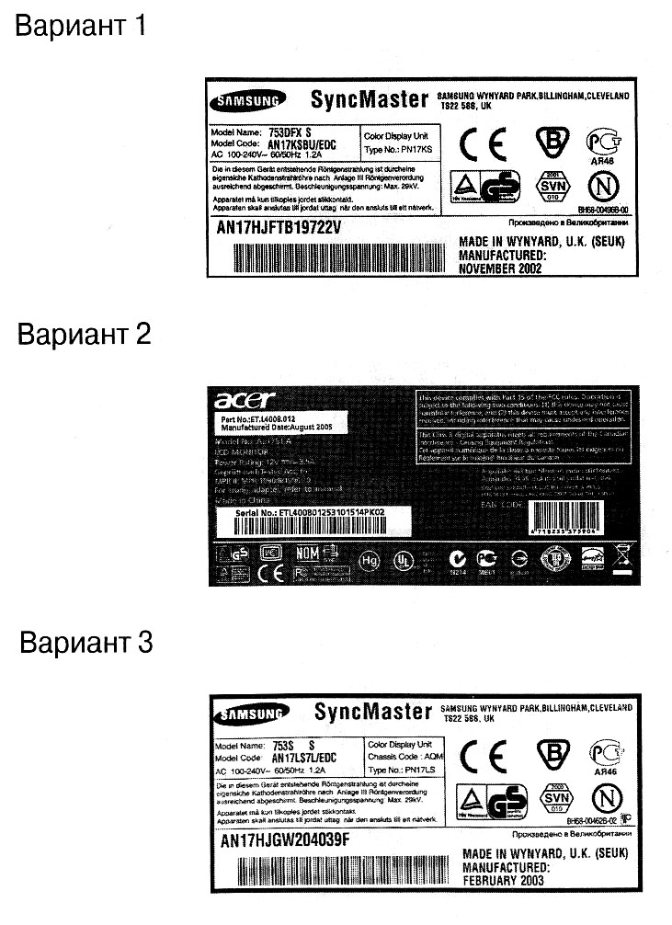





Приложение 4
Задания к практической работе 3.6.1.
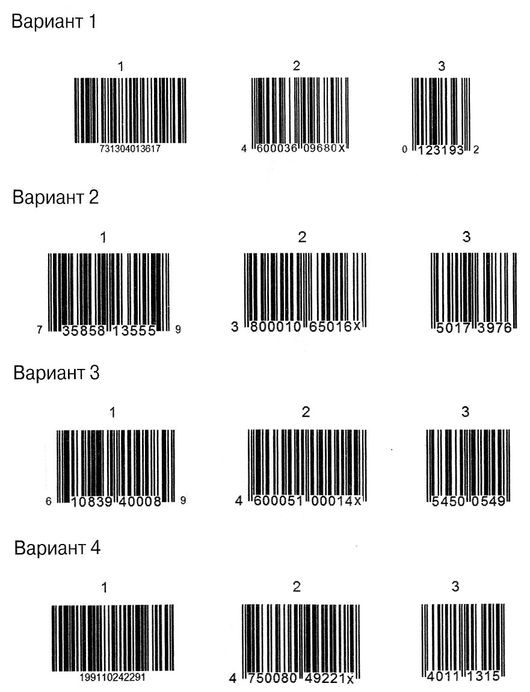

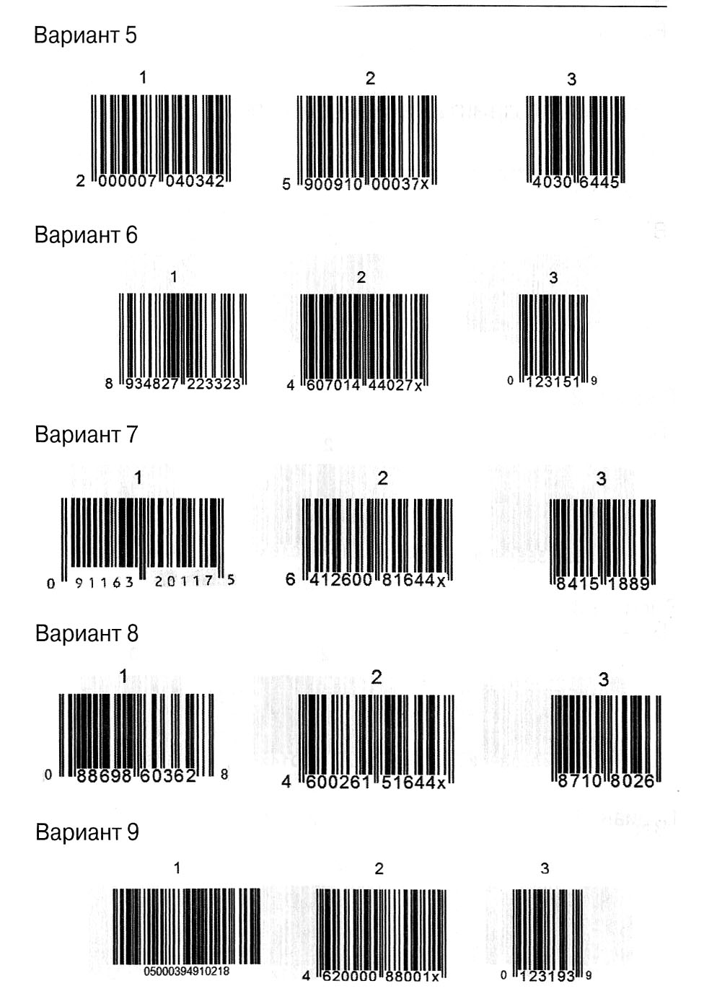

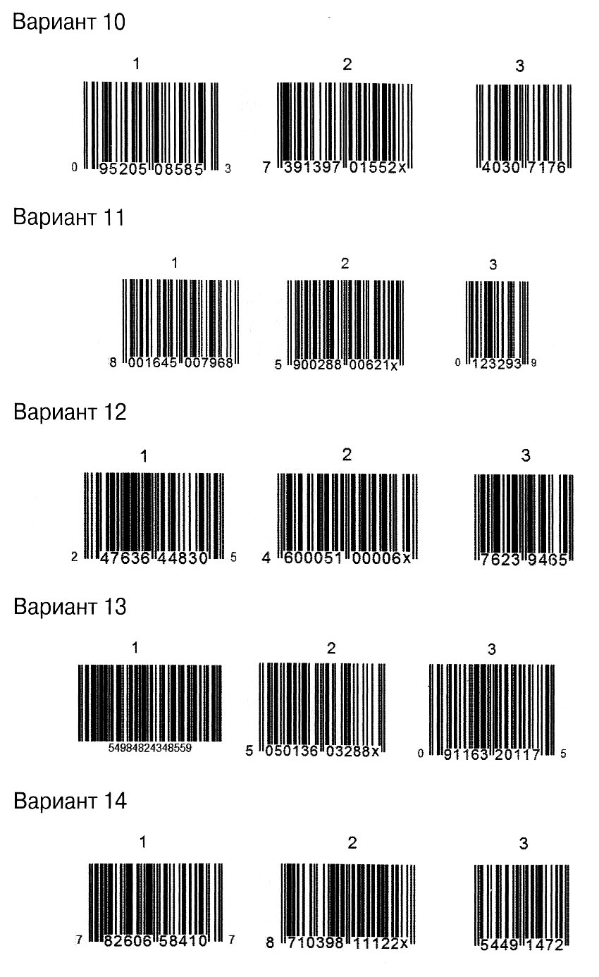
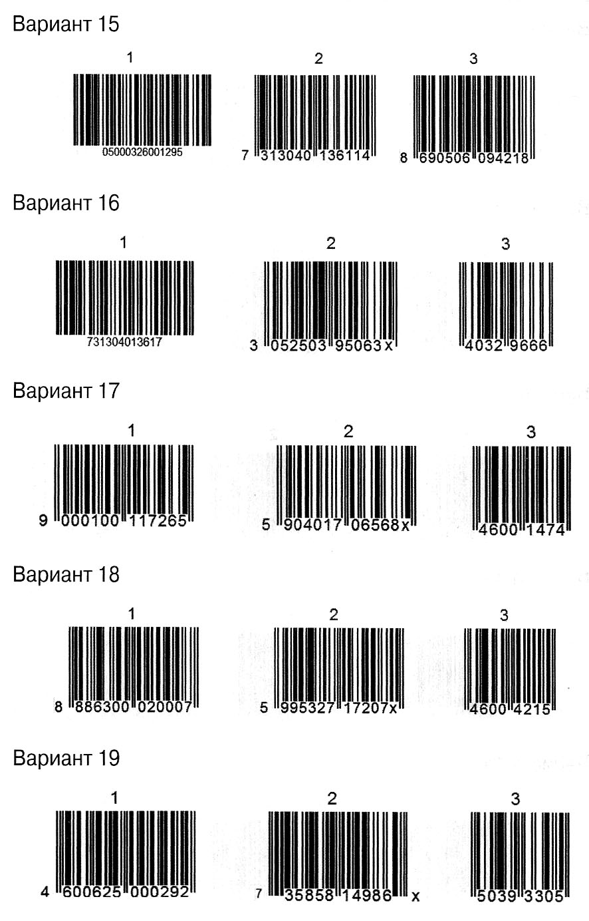

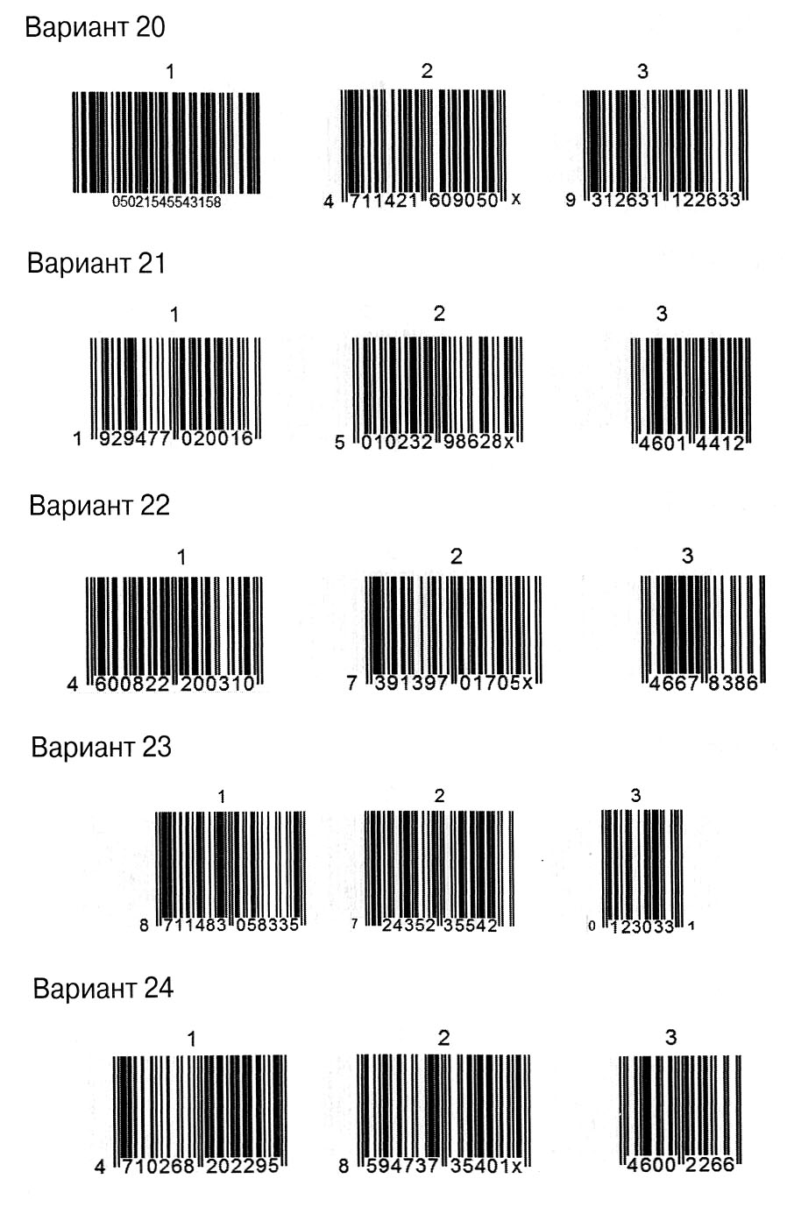
Приложение 5
Знаки соответствия стандартам некоторых стран мира


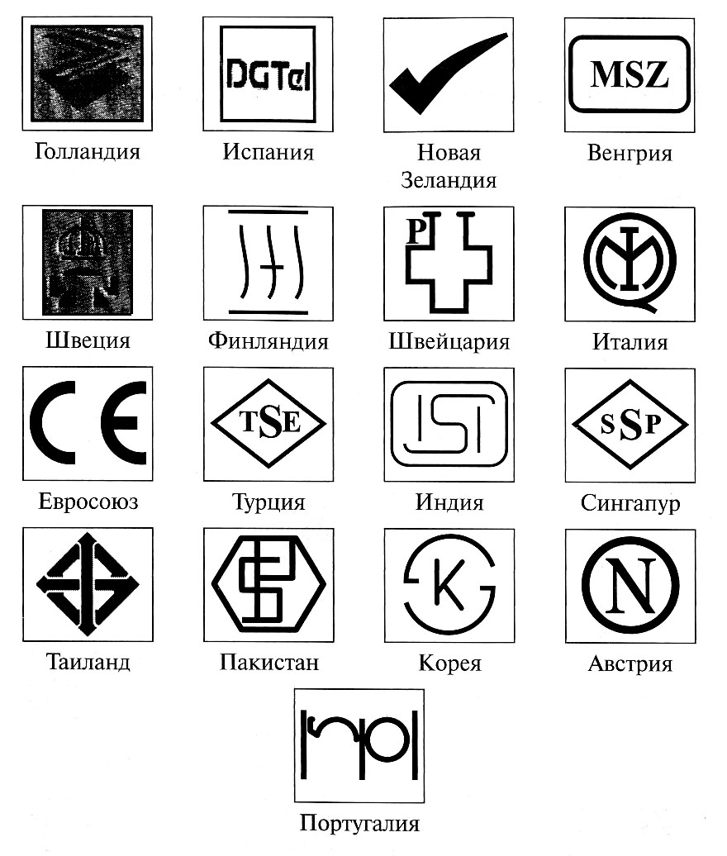

Приложение 6

Префиксы стран мира ( в национальной организации EAN/USS)

Код | Страна | Код | Страна
000-139 | GSI CША | 528 | GSI Ливан
200-299 | Внутренняя нумерация | 529 | GSI Кипр
300-379 | GSI Франция | 530 | GSI Албания
380 | GSI Болгария | 531 | GSI Македония
383 | GSI Словения | 535 | GSI Мальта
385 | GSI Хорватия | 539 | GSI Ирландия
387 | GSI Босния -Герцеговина | 540-549 | GSI Бельгия, Люксембург
400-440 | GSI Германия | 560 | GSI Португалия
450- 459 | GSI. | 569 | GSI Исландия
460 -469 | GSI Россия | 570-579 | GSI Дания
470 | GSI Кыргыстан | 590 | GSI Польша
471 | GSI Тайвань | 594 | GSI Румыния
474 | GSI Эстония | 599 | GSI Венгрия
475 | GSI Латвия | 600-601 | GSI Южная Африка
476 | GSI Азербайджан | 603 | GSI Гана
477 | GSI Литва | 608 | GSI Бахрейн
478 | GSI Узбекистан | 609 | GSI Маврикий
479 | GSI Шри-Ланка | 611 | GSI Марокко
480 | GSI Филиппины | 613 | GSI Алжир
481 | GSI Белоруссия | 616 | GSI Кения
482 | GSI Украина | 618 | GSI Берег Слоновой Кости
484 | GSI Молдова | 619 | GSI Тунис
485 | GSI Армения | 621 | GSI Сирия
486 | GSI Грузия | 622 | GSI Египет
487 | GSI Казахстан | 624 | GSI Ливия
489 | GSI Гонконг | 625 | GSI Иордания
490-499 | GSI Япония | 626 | GSI Иран
500-509 | GSI Великобритания | 627 | GSI Кувейт
520 | GSI Греция | 628 | GSI Саудовская Аравия
Код | Страна | Код | Страна
629 | GSI ОАЭ | 840-849 | GSI Испания
640-649 | GSI Финляндия | 850 | GSI Куба
690-695 | GSI Китай | 858 | GSI Словакия
700-709 | GSI Норвегия | 859 | GSI Чехия
729 | GSI Израиль | 860 | GSI Сербия и Черногория
730-739 | GSI Швеция | 865 | GSI Монголия
740 | GSI Гватемала | 867 | GSI Северная Корея
741 | GSI Сальвадор | 869 | GSI Турция
742 | GSI Гондурас | 870-879 | GSI Нидерланды
743 | GSI Никарагуа | 880 | GSI Южная Корея
744 | GSI Коста-Рика | 884 | GSI Камбоджа
745 | GSI Панама | 885 | GSI Таиланд
746 | GSI Доминиканская Республика | 888 | GSI Сингапур
750 | GSI Мексика | 890 | GSI Индия
751-755 | GSI Канада | 893 | GSI Вьетнам
759 | GSI Венесуэла | 899 | GSI Индонезия
760-769 | GSI Швейцария | 900-919 | GSI Австрия
770 | GSI Колумбия | 930-939 | GSI Австралия
773 | GSI Уругвай | 940-949 | GSI Новая Зеландия
775 | GSI Перу | 950 | GSI Главный офис
777 | GSI Боливия | 955 | GSI Малайзия
779 | GSI Аргентина | 977 | GSI Периодические издания (ISSN)
780 | GSI Чили | 978-979 | GSI Книги ( ISBN)
784 | GSI Парагвай | 980 | GSI Возвратные квитанции
786 | GSI Эквадор | 981-982 | GSI Валютные купоны
789-790 | GSI Бразилия | 990-999 | GSI Купоны
800-839 | GSI Италия

Приложение 7

Логотипы (знаки обращения и знаки соответствия на рынке) некоторых систем сертификации
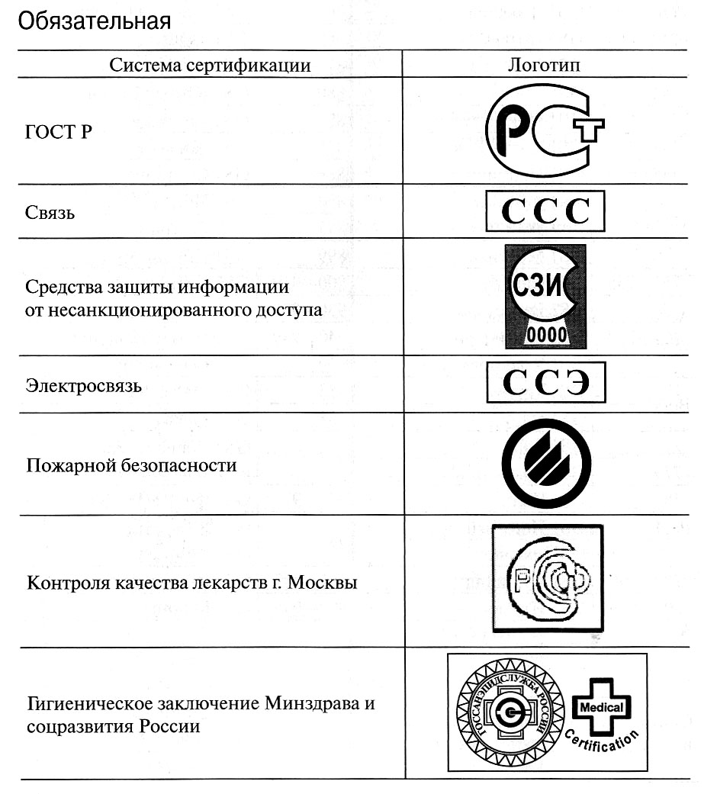

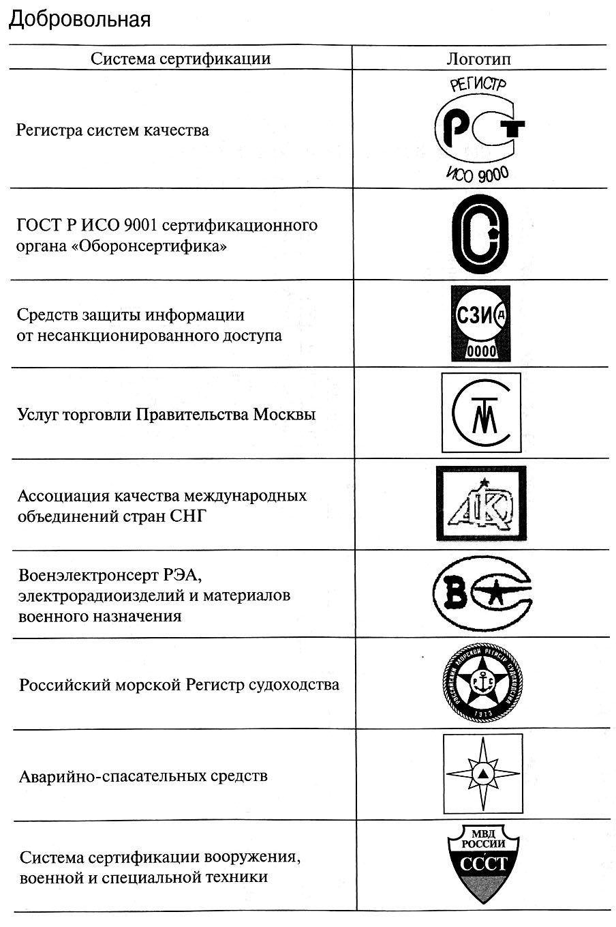
Приложение 8

Перечень нормативных документов, рекомендуемых при организации и проведении деловой игры « СертПиП» -сертификация пищевой промышленности

1. Закон РФ «О сертификации продукции и услуг», 1993.
2. Закон РФ «О защите прав потребителей», 1993.
3. Закон РФ «О стандартизации», 1993.
4. Закон РФ «Об обеспечении единства измерений», 1993.
5. Постановления ГОССтандарта России и других органов.
6. ГОСТ Р 40.004-96. Система сертификации ГОСТ Р Регистр систем качества. Порядок проведения сертификации производств.
7. ГОСТ Р 51000.3-96. Общие требования к испытательным лабораториям.
8. ГОСТ 16504-81. Система государственных испытаний продукции. Испытания и контроль качества продукции. Основные термины и определения.
9. Сертификация пищевых продуктов и продовольственного сырья. Правила проведения сертификации пищевых продуктов и продовольственного сырья. – Санкт-Петербург. Издательство «Тест-Принта», 1999.
10. Сертификация продукции и услуг. Правовой режим. Правила проведения. Госконтроль. – М.: «Деловой альянс», 1999.

Список использованной литературы

1. Борисов Ю.И. Метрология, стандартизация и сертификация: учеб. пособие для студентов образ. учреждений сред.проф. образования/ Ю.И.Борисов, В.И. Нефедов, А.С.Сигов. – М.: ФОРУМ: ИНФРА-М, 2007.
2. Грибанов Д.Д. Метрология, стандартизация и сертификация в машиностроении: учеб. пособие для студентов образоват. учреждений сред. проф. образования/ Д.Д. Грибанов [и др.]. – М.: Академия, 2009.
3. Гуторова И.А. Стандартизация, метрология, сертификация: Учебно-практическое пособие. – М.: Изд-во «Приор», 2001. – 64 с.
4. Димов Ю.В. Метрология, стандартизация и сертификация: Учебник. – Иркутск: Изд-во ИрГТУ, 2002.
5.Зайцев С.А. Метрология, стандартизация и сертификация в энергетике: учеб. пособие для студентов образ. Учреждений сред. проф. Образования / С.А.Зайцев [и др.]. – М.: Академия, 2009.
6. Козловский Н.С., Ключников В.М. Сборник примеров и задач по курсу «Основы стандартизации, допуски, посадки и технические измерения»: Учебное пособие для СПО. – М.: Машиностроение, 1983.
7. Кошевая И.П. Метрология, стандартизация и сертификация: учеб. для студентов образов. учреждений сред. проф. Образования / И.П.Кошевая, А.А. Канке. – М.: Форум: ИНФРА-М, 2009.
8. Лифиц И.М. Стандартизация, метрология и сертификация: Учебник для вузов. – 6-ое изд., перераб. и доп. – М.: Юрайт, 2007.
9. Никифоров А.Д. Метрология, стандартизация и сертификация: учеб. пособие для студентов образоват. учреждений сред. проф. образования/А.Д.Никифоров, Т.А. Бакиев. – М.: Высш. Шк., 2005.
10. Олефирова А.П. Методические указания к деловой игре «СЕРТПИП» (Сертификация пищевых продуктов): учебное пособие для студентов ВПО. – Улан-Удэ, Изд-во ВСГТУ, 2001.
11. Очир-Горяев В.П. Метрологическая экспертиза технической документации. [Текст]: метод. указания к практическим занятиям по курсу «Метрология, стандартизация и сертификация»/ В. П. Очир-Горяев. – Ухта: УГТУ, 2011.
12. Радченко Л.А. Основы метрологии, стандартизации и сертификации в общественном питании/ Л.А.Радченко. – Ростов н/Д: Феникс, 2005.
13. Сергеев А.Г., Латышев М.В., Теретеря В.В. Метрология, стандартизация, сертификация: Учебное пособие. – М.: Изд. корпорация «Логос», 2003.
14. Сигова А.С. Метрология, стандартизация и сертификация. – М.: Форум: ИНФРА-М, 2007.
15.Справочник по защите прав потребителей / И.А. Балушкин [и др.]. – М.: Проспект, 2005.
16. Таратина Е.П. Допуски, посадки и технические измерения: теоретические основы профессиональной деятельности: Учебное пособие. – М.: Академкнига, 2005.
17. Тартаковский Д.Ф., Ястребов А.С. Метрология, стандартизация и технические средства измерений: Учебник. – М.: Высшая школа, 2001. – 200 с.
18. Хрусталева З.А. Метрология, стандартизация и сертификация. Практикум: учеб. пособие/ З.А. Хрусталева .-2-е изд.стер. – М.: Кнорус, 2013. – 176 с. – (Среднее профессиональное образование).
19. Фомин В.Н. Комментарий к федеральному закону « О техническом регулировании»: постатейный. – М.: Ось-89, 2003.

Горянова Евгения Георгиевна

Метрология, стандартизация, сертификация

Практико-ориентированное учебное пособие

Технический редактор О.Г. Куклина

Подписано в печать Формат

Усл.п.л.

Тираж Заказ

Издательство ФБГОУ ВПО «БГУЭП» г. Иркутск.

